Dissertação apresentada à Pró-Reitoria de Pós-Graduação e Pesquisa do Instituto Tecnológico de Aeronáutica, como parte dos requisitos para obtenção do título de Mestre em Engenharia do Curso de Mestrado Profissionalizante em Engenharia Aeronáutica no Programa de PósGraduação em Engenharia Aeronáutica e Mecânica.

## João Paulo de Souza Oliveira

**SIMULAÇAO DE FILTRO ATIVO DO TIPÕ**

*SHUNT* **PARA CORREÇAO DE FATOR DE˜**

**POTENCIA EM SISTEMA ELˆ ETRICOS´**

**AERONAUTICOS´**

Dissertação aprovada em sua versão final pelos abaixo assinados:

Prof. Dr. Roberto D’amore

Orientador

Eng. MSc. André Domingues Rocha de Oliveira

Coorientador

Prof. Dr. Luiz Carlos Sandoval Góes

Pró-Reitor de Pós-Graduação e Pesquisa

Campo Montenegro

## Agradecimentos

Primeiramente, gostaria de agradecer aos meu pais,

pelo apoio incondicional dado não apenas na longa jornada da pós-graduação, mas

também em todas as escolhas e decisões que tomei até então.

Ao Prof. Dr. Roberto D’amore,

pela orientação e confiança depositada no desenvolvimento desse trabalho, além de

proferir conselhos e sugestões ímpares em seu desenvolvimento.

Ao Eng. MSc. André Domingues Rocha de Oliveira,

por aceitar o desafio em co-orientar o desenvolvimento dessa dissertação, emitindo

sugestões valiosas e conhecimento em sua elaboração.

Aos membros do time de Engenharia Elétrica da Embraer Defesa e Segurança, pelos ensinamentos imprescindíveis passados ao longo do período de pós-graduação, em

que resultou no amadurecimento do tema aqui proposto.

E não menos importante, ao povo brasileiro

que paga os devidos impostos e sustenta uma instituição de ensino superior como o ITA,

com um dos mais altos padrões de ensino superior do Brasil.

*“The mind that opens to a new idea never returns to its original size.”*

— Albert Einstein

## Resumo

Os novos desenvolvimentos no setor aeronáutico têm sofrido uma evolução na determinação dos sistemas embarcados, a qual existe a propensão no aumento do uso de equipamentos eletricamente alimentados. Este fato vem se tornando comum em novos projetos e é tido como uma tendência no mercado de aviação, onde existe a inclinação da realização de projetos com ênfase no conceito de *More Electric Aircraft* (MEA). Entretanto, o aumento da dependência do sistema elétrico, juntamente com a elevação do número de cargas conectadas na rede, tem trazido atenção aos problemas relacionados à qualidade de energia, a qual é degradada pela inserção de componentes harmônicos nas formas de onda da tensão. A condição de assegurar a qualidade de energia é requisitada por normas aeronáuticas e deve ser considerada no desenvolvimento de uma aeronave a fim de garantir sua segurança operacional. Nesse contexto, esse trabalho enumera as principais soluções para mitigar a presença de componentes harmônicos e traz uma comparação com suas respectivas características, enfatizando os proveitos e deficiências de cada solução. Nesse panorama, o foco do estudo é dirigido `a melhora da qualidade de energia e correção do fator de potência com a utilização da filtragem ativa. O entendimento e o desenvolvimento dos filtros ativos são apresentados e a teoria da potência instantânea, assim como os principais embasamentos teóricos, são discutidos para a elaboração e compreensão dos filtros. Como forma de validar sua implementação em sistemas aeronáuticos, uma simulação é proposta com a operação de um sistema de geração e distribuição operando com filtros ativos do tipo *shunt* conectados na entrada de atuadores eletrohidrostático. Os modelos utilizados na elaboração da simulação pretendem simular de forma suficientemente adequada a operação de um sistema elétrico, e os resultados obtidos são aprestados e utilizados como instrumento na discussão da eficácia da implementação do filtro ativo.

## Abstract

The new aircraft developments have undergone an evolution in the definition of its embedded systems, which there is an tendency in the increase of electrical equipment use. This has become a common sense in new developments and is a trend in the aviation market, where there is an inclination to fulfill projects with emphasis in the More Electric Aircraft (MEA) concept. However, the increasing of the electrical system dependence, along with the expansion of the amount of electrical load connected in the distribution system, has raised the concern to the issues related to power quality, which is associated with the growth of the harmonic distortion in the voltage waveforms. To ensure the proper power quality, this subject is covered by aeronautical standards and shall be followed in the development of aircraft systems, in order to ensure its operational safety. In this context, this study lists the main solutions used to mitigate the harmonic components and brings a comparison with their respective characteristics, emphasizing their benefits and deficiencies for each solution. In this scenario, this study focuses in the power quality improvement and power factor correction by the utilization of active filtering. The understanding of the instantaneous power theory, as well as the main theoretical basis are used in comprehension and elaboration of the filters. To validate its implementation in the aeronautical electrical system, a simulation is proposed with the active filter operating in a power generation and distribution system, where the filter is connected at the power input of an electro hydrostatic actuator. The models used in the simulation intent to simulate, with sufficient levels of details, an aeronautical electrical system, and the results obtained are presented as a mean to measure the effectiveness of the active filter implementation.

## Sumário

Lista de Figuras xi

Lista de Tabelas xvi

Lista de Abreviaturas e Siglas xvii

1. Introduçaõ **. . . . . . . . . . . . . . . . . . . . . . . . . . . . . . . .** 20
   1. **Contribuições** . . . . . . . . . . . . . . . . . . . . . . . . . . . . . . . . . . 23
   2. **Organização do Trabalho** . . . . . . . . . . . . . . . . . . . . . . . . . . . 23
2. Qualidade de Energia em Aeronaves **. . . . . . . . . . . . .** 25
   1. **Tendência de Aumento da Capacidade de Geração Elétrica em Ae-**

**ronaves** . . . . . . . . . . . . . . . . . . . . . . . . . . . . . . . . . . . . . . 25

* 1. **Aumento de Cargas Não Lineares na Rede Elétrica de Aeronaves** . 28
     1. Linearidade em Sistemas Elétricos . . . . . . . . . . . . . . . . . . . . . . . 28
     2. Problemas Causados por Cargas Não Lineares na Rede . . . . . . . . . . . 29
  2. **Efeitos da Distorção Harmônica em Equipamentos** . . . . . . . . . . . 34
  3. **Métodos de Correção de Fator de Potência** . . . . . . . . . . . . . . . 39
     1. Sistemas Passivos . . . . . . . . . . . . . . . . . . . . . . . . . . . . . . . . 39
     2. Sistemas Ativos . . . . . . . . . . . . . . . . . . . . . . . . . . . . . . . . . 45
  4. **Características de Dispositivos de Correção de Fator de Potência**

**em Sistemas Elétricos de Aeronaves** . . . . . . . . . . . . . . . . . . . . 50

* 1. **Conclusões** . . . . . . . . . . . . . . . . . . . . . . . . . . . . . . . . . . . . 52

1. Filtros Ativos para Sistemas Eletricos´ **. . . . . . . . . . .** 54
   1. **Potência Ativa, Reativa e Fator de Potência** . . . . . . . . . . . . . . . 54
      1. Circuitos Senoidais Monofásicos . . . . . . . . . . . . . . . . . . . . . . . . 55
      2. Circuitos Não Senoidais Monofásicos . . . . . . . . . . . . . . . . . . . . . 59
   2. **Potência Instantânea Utilizando a Teoria p-q em Circuitos Trifásicos** 62
      1. Transformação de Coordenadas . . . . . . . . . . . . . . . . . . . . . . . . 63
      2. Potência Instantânea em Coordenadas *αβ*0 . . . . . . . . . . . . . . . . . . 64
      3. Potência Instantânea em coordenadas *abc* . . . . . . . . . . . . . . . . . . . 68
      4. Teoria p-q em Sistemas Trifásicos a Três Fios . . . . . . . . . . . . . . . . . 69
      5. Significado Físico dos Parâmetros da Teoria p-q . . . . . . . . . . . . . . . 72
   3. **Filtros Ativos** . . . . . . . . . . . . . . . . . . . . . . . . . . . . . . . . . . 74
      1. Filtros Ativo Empregando a Teoria p-q . . . . . . . . . . . . . . . . . . . . 76
2. Simulaçao de Filtro Ativõ *Shunt* Aplicado em um Sis-

tema Eletrico Aeron´ auticó **. . . . . . . . . . . . . . . . . . . .** 84

* 1. **Características de Filtros Ativos em Sistemas Reais** . . . . . . . . . . 84
     1. Inversores Estáticos . . . . . . . . . . . . . . . . . . . . . . . . . . . . . . . 84
     2. Controlador . . . . . . . . . . . . . . . . . . . . . . . . . . . . . . . . . . . 88
  2. **Sistema Completo** . . . . . . . . . . . . . . . . . . . . . . . . . . . . . . . 94
  3. **Simulação** . . . . . . . . . . . . . . . . . . . . . . . . . . . . . . . . . . . . . 94
     1. Modelo do Sistema Elétrico . . . . . . . . . . . . . . . . . . . . . . . . . . 96
     2. Modelo do Filtro Ativo . . . . . . . . . . . . . . . . . . . . . . . . . . . . . 100
     3. Resultados . . . . . . . . . . . . . . . . . . . . . . . . . . . . . . . . . . . . 104

1. Conclusaõ **. . . . . . . . . . . . . . . . . . . . . . . . . . . . . . . . .** 117
   1. **Próximos Passos** . . . . . . . . . . . . . . . . . . . . . . . . . . . . . . . . 118

Referencias Bibliogrˆ aficas´ **. . . . . . . . . . . . . . . . . . . . . . .** 120

# Lista de Figuras

FIGURA 1 – Aumento capacidade de geração de aeronaves [8] . . . . . . . . . . . 26

FIGURA 2 – Aumento da capacidade de geração ao longo dos anos . . . . . . . . 26

FIGURA 3 – Tendência futura para o mercado de aviação [5] . . . . . . . . . . . 27

FIGURA 4 – Circuito com carga linear com as respectivas formas de onda . . . . 29

FIGURA 5 – Circuito com carga não linear com as respectivas formas de onda . . 30

FIGURA 6 – Equivalentes Thévenin . . . . . . . . . . . . . . . . . . . . . . . . . 31

FIGURA 7 – Circuito real monofásico . . . . . . . . . . . . . . . . . . . . . . . . 31

FIGURA 8 – Corrente do gerador para o barramento . . . . . . . . . . . . . . . . 33

FIGURA 9 – Queda de tensão em *vG* + *vL* . . . . . . . . . . . . . . . . . . . . . . 34

FIGURA 10 – Tensão *vB* comparativamente à tensão *vS* . . . . . . . . . . . . . . . 34

FIGURA 11 – Transformada de Fourier da tensão *vB* . . . . . . . . . . . . . . . . . 35

FIGURA 12 – Presença de *notch* na ondulação de tensão [20] . . . . . . . . . . . . 37

FIGURA 13 – Esquema de um filtro passivo genérico . . . . . . . . . . . . . . . . . 40

FIGURA 14 – Resposta em frequência de um filtro passa baixa . . . . . . . . . . . 41

FIGURA 15 – Resposta em frequência de um filtro passa alta . . . . . . . . . . . . 42

FIGURA 16 – Resposta em frequência de um filtro passa faixa . . . . . . . . . . . 42

FIGURA 17 – Resposta em frequência de um filtro rejeita faixa . . . . . . . . . . . 43

FIGURA 18 – Esquema genérico de um conversor multipulso . . . . . . . . . . . . 44

FIGURA 19 – Circuito típico de um retificador de 12 pulsos com sua respectiva

corrente de entrada . . . . . . . . . . . . . . . . . . . . . . . . . . . 44

FIGURA 20 – Circuito típico de um retificador de 18 pulsos com sua respectiva

corrente de entrada . . . . . . . . . . . . . . . . . . . . . . . . . . . 44

FIGURA 21 – Conversores AC-DC de dois estágios . . . . . . . . . . . . . . . . . . 46

FIGURA 22 – Retificador trifásico com ponte de diodos . . . . . . . . . . . . . . . 46

FIGURA 23 – Conversor com correção de fator de potência do tipo Prasad-Ziogas

[31] . . . . . . . . . . . . . . . . . . . . . . . . . . . . . . . . . . . . 47

FIGURA 24 – Diagrama básico do conversor PFC . . . . . . . . . . . . . . . . . . 47

FIGURA 25 – Corrente de entrada para o caso sem e com filtro na linha . . . . . . 47

FIGURA 26 – Filtro ativo do tipo *shunt* . . . . . . . . . . . . . . . . . . . . . . . . 49

FIGURA 27 – Filtro ativo do tipo série . . . . . . . . . . . . . . . . . . . . . . . . 49

FIGURA 28 – Circuito monofásico, linear e operando em regime permanente . . . 56

FIGURA 29 – Circuito real monofásico . . . . . . . . . . . . . . . . . . . . . . . . 58

FIGURA 30 – Triangulo de potências . . . . . . . . . . . . . . . . . . . . . . . . . 59

FIGURA 31 – Sistema trifásico referenciado em coordenadas *abc* . . . . . . . . . . 65

FIGURA 32 – Sistema trifásico referenciado em coordenadas *αβ*0 . . . . . . . . . . 65

FIGURA 33 – Retificador trifásico por ponte de Graetz . . . . . . . . . . . . . . . 70

FIGURA 34 – Retificador trifásico com neutro . . . . . . . . . . . . . . . . . . . . 70

FIGURA 35 – Circulação das potências instantâneas em um sistemas trifásico [7] . 73

FIGURA 36 – Circuito trifásico a quatro fios . . . . . . . . . . . . . . . . . . . . . 73

FIGURA 37 – Potências instantâneas considerando *C*1 = *C*2 = *C*3 . . . . . . . . . . 74

FIGURA 38 – Potências instantâneas considerando *C*1 6= *C*2 = *C*3 . . . . . . . . . . 74

FIGURA 39 – Compensador ativo [7] . . . . . . . . . . . . . . . . . . . . . . . . . 77

FIGURA 40 – Diagrama com procedimentos de cálculo de um compensador [7] . . 78

FIGURA 41 – Filtro ativo com inversor estático [7] . . . . . . . . . . . . . . . . . . 80

FIGURA 42 – Diagrama com procedimentos de cálculo de um compensador [7] . . 81

FIGURA 43 – Tensão *va* e corrente *iLa* na entrada da carga . . . . . . . . . . . . . 82

FIGURA 44 – Potências instantâneas *p* e *q* . . . . . . . . . . . . . . . . . . . . . . 82

FIGURA 45 – Potências instantâneas a serem compensadas −*p*˜ e −*q* . . . . . . . . 83

FIGURA 46 – Corrente de referência  a ser aplicado no inversor . . . . . . . . . 83

FIGURA 47 – Tensão *va* e corrente filtrada *iSa* fornecida pela fonte . . . . . . . . . 83

FIGURA 48 – Potência entregue pela fonte . . . . . . . . . . . . . . . . . . . . . . 83

FIGURA 49 – Inversores de tensão e corrente . . . . . . . . . . . . . . . . . . . . . 85

FIGURA 50 – Controle por histerese [51] . . . . . . . . . . . . . . . . . . . . . . . 86

FIGURA 51 – Esquema do inversor com indutor de acoplamento e filtro capacitivo 87

FIGURA 52 – Malha de controle da tensão no capacitor . . . . . . . . . . . . . . . 88

FIGURA 53 – Filtro ativo com controle de corrente senoidal . . . . . . . . . . . . . 90

FIGURA 54 – Malha de captura de fase (PLL) [7] . . . . . . . . . . . . . . . . . . 91

FIGURA 55 – Malha Principal[7] . . . . . . . . . . . . . . . . . . . . . . . . . . . . 92

FIGURA 56 – Tensão de fase e tensão do detector de sequência positiva . . . . . . 93

FIGURA 57 – *V*˙*a*+1 da tensão de fase e tensão do detector de sequência positiva . . 93

FIGURA 58 – Sistema completo . . . . . . . . . . . . . . . . . . . . . . . . . . . . 95

FIGURA 59 – Modelo do sistema de geração . . . . . . . . . . . . . . . . . . . . . 97

FIGURA 60 – Sistema de Distribuição . . . . . . . . . . . . . . . . . . . . . . . . . 98

FIGURA 61 – Subsistema elétrico de um EHA . . . . . . . . . . . . . . . . . . . . 99

FIGURA 62 – Modelo do EHA empregado no Simulink . . . . . . . . . . . . . . . 100

FIGURA 63 – Valores estipulados na fonte de corrente controlada . . . . . . . . . . 100

FIGURA 64 – Sub-bloco para determinação das corrente de referência . . . . . . . 102

FIGURA 65 – Obtenção do sinal de comando dos interruptores por controle de

histerese . . . . . . . . . . . . . . . . . . . . . . . . . . . . . . . . . 102

FIGURA 66 – Sub-bloco de controle de tensão do capacitor . . . . . . . . . . . . . 103

FIGURA 67 – Bloco do compensador . . . . . . . . . . . . . . . . . . . . . . . . . 104

FIGURA 68 – Perfil de amplitude da corrente de carga na operação de três EHAs . 105

FIGURA 69 – Formas de onda de tensão e corrente em regime de EHA Inoperante 106

FIGURA 70 – Detalhe das potências instantâneas em regime de EHA Inoperante . 107

FIGURA 71 – Espectro de frequência da tensão em regime de EHA Inoperante e

delimitação definida pela norma MIL-STD 704F . . . . . . . . . . . 107

FIGURA 72 – Amplitude das componentes harmônicas em regime de EHA Inope-

rante . . . . . . . . . . . . . . . . . . . . . . . . . . . . . . . . . . . 107 FIGURA 73 – Formas de onda de corrente em regime de Corrente Máxima . . . . 108

FIGURA 74 – Formas de onda de tensão e corrente em regime de Corrente Máxima 109

FIGURA 75 – Potências instantâneas em regime de Corrente Máxima . . . . . . . 109

FIGURA 76 – Detalhe das potências instantâneas em regime de Corrente Máxima 109

FIGURA 77 – Espectro de frequência da tensão em regime de Corrente Máxima e

delimitação definida pela norma MIL-STD 704F . . . . . . . . . . . 110

FIGURA 78 – Amplitude das componentes harmônicas em regime de Corrente Má-

xima . . . . . . . . . . . . . . . . . . . . . . . . . . . . . . . . . . . 110

FIGURA 79 – Formas de onda de corrente em regime Regime Transitório . . . . . 111

FIGURA 80 – Formas de onda de tensão e corrente em regime Regime Transitório 112

FIGURA 81 – Potências instantâneas em regime Regime Transitório . . . . . . . . 112

FIGURA 82 – Detalhe das potências instantâneas em regime Regime Transitório . 112

FIGURA 83 – Espectro de frequência da tensão em regime Regime Transitório e

delimitação definida pela norma MIL-STD 704F . . . . . . . . . . . 113 FIGURA 84 – Amplitude das componentes harmônicas em regime Regime Transitório113

FIGURA 85 – Formas de onda de corrente em regime Regime Permanente . . . . . 114 FIGURA 86 – Formas de onda de tensão e corrente em regime Regime Permanente 114

FIGURA 87 – Potências instantâneas em regime Regime Permanente . . . . . . . . 115

FIGURA 88 – Detalhe das potências instantâneas em regime Regime Permanente . 115

FIGURA 89 – Espectro de frequência da tensão em regime Regime Permanente e

delimitação definida pela norma MIL-STD 704F . . . . . . . . . . . 115

xv

FIGURA 90 – Amplitude das componentes harmônicas em regime Regime Perma-

nente . . . . . . . . . . . . . . . . . . . . . . . . . . . . . . . . . . . 116

# Lista de Tabelas

TABELA 1 – Impedância interna do Gerador . . . . . . . . . . . . . . . . . . . . 96

TABELA 2 – Impedâncias das linhas de distribuição . . . . . . . . . . . . . . . . 98

# Lista de Abreviaturas e Siglas

A Amp`ere

AC Alternate Current

AWG American Wire Gauge

CSC Current Source Converter CSD Constant Speed Device

dB Decibel

DC Direct Current

DSP Digital Signal Processor

EASA European Aviation Safety Agency

EHA Electrohydrostatic Actuator

FAA Federal Aviation Administration

FP Fator de Potência

GEN Generator

GCU Generator Control Unit

GTO Gate Turn-Off Thyristor

Hz Hertz

IEEE Institute of Electrical and Electronics Engineers IGBT Insulated Gate Bipolar Transistor

kVA kilo Volt Amp`ere

|  |  |
| --- | --- |
| LED | Light Emitting Diode |
| LPF | Low Pass Filter |
| MEA | More Electric Aircraft |
| MIL-STD | Military Standard |
| MosFet | Metal Oxide Semiconductor Field Effect Transistor |
| PCC | Ponto de Conexão em Comum |
| PDU | Primary Distribution Unit |
| PFC | Power Factor Correction |
| PI | Proporcional Itegral |
| PLL | Phase Locked Loop |
| PWM | Pulse Width Modulation |
| rad | radianos |
| rpm | rotação por minuto |
| RTCA | Radio Technical Commission for Aeronautics |
| s | segundo |
| SI | Syst`eme international d’unités |
| SSM | Smplified Sinchronous Machine |
| TRU | Transformer Rectifier Unit |
| THD | Total Harmonic Distortion |
| V | Volt |
| VA | Volt Amp`ere |

vai Volt Amp`ere imaginário VAr Volt Amp`ere reativo

VAC Volt Alternate Current

VF Variable Frequency

VSC Voltage Source Converter

W Watt

ZVS Zero Voltage Switching

## 1 Introdução

O mercado da aviação tem passado por uma mudança nos preceitos de desenvolvimento de sistemas que vão desde a utilização de novas tecnologias embarcadas até a mudança na concepção de operação da aeronave. A elevação no preço do combustível e o aumento na participação deste fator nos custos operacionais fazem com que a eficiência energética, a relação entre energia utilizada para transportar passageiros por quilômetro e às baixas emissões de gases do efeito estufa sejam itens cruciais para tornar uma aeronave competitiva no mercado de aviação [1]. Para atender a esses requisitos de mercado no que tange a eficiência, uma série de fatores vem sendo alvo de estudos para melhorar a consumo de combustível. Pode-se enumerar alguns destes fatores como: melhor eficiência aerodinâmica; otimização estrutural; maior eficiência do motor; melhor aproveitamento no uso de energia pelos sistemas [1]. Essa tendência vem ocorrendo de maneira natural como evolução do mercado pela demanda de aeronaves mais eficientes e competitivas. Nesse contexto há o conceito de *More Electric Aircraft* (MEA) e, como o próprio nome diz, essa concepção baseia-se em aeronaves cuja filosofia de projeto contempla o uso abundante de sistemas alimentados eletricamente com o objetivo de aumentar a eficiência e confiabilidade [2].

As aeronaves comumente possuem sistemas hidráulicos, pneumáticos e elétricos que passam a receber suas potências diretamente do eixo do motor da aeronave. Essa transferência de energia dá-se por caixas de engrenagens que condicionam a velocidade e o torque do eixo de modo a impulsionar bombas hidráulicas e geradores elétricos. Ainda há o sistema pneumático que possui como fonte de energia o sangramento de ar comprimido do motor [3]. Tais sistemas são imprescindíveis para o funcionamento operacional da aeronave, visto que equipamentos que provém a aeronavegabilidade e o conforto de cabine utilizam de tais sistemas. Essa diretriz de projeto a qual contempla a utilização destes sistemas é comumente utilizada nas aeronaves comerciais e militares de modo geral.

O conceito de MEA não é exatamente novo, esse tema vem sendo estudado por décadas e a ideia de contemplar uma aeronave com a substituição de sistemas que necessitam de energia do motor por àqueles movidos por eletricidade está bem estabelecido [4]. Devido à falta de tecnologias de condicionamento de energia elétrica para utilização na indústria aeroespacial, seja pela baixa capacidade de potência, seja pelo volume e peso excessivos, os conceitos de utilização abundante do sistema elétrico está sendo objeto de estudos para quando as tecnologias de conversão e geração de alta capacidade estiverem melhor estabelecidas. Desse modo, os sistemas hidráulicos e pneumáticos continuam sendo utilizados de maneira convencional [3, 4]. Contudo, o desenvolvimento de novas tecnologias nas áreas de eletrônica de potência, como semicondutores que suportam tensões e correntes mais elevadas; e na área de geração de energia elétrica, como geradores com maior eficiência, com maiores capacidades e densidade de energia por peso específico, vem tornando possível a implementação de sistemas elétricos que substituem parcialmente ou totalmente os sistemas hidráulicos ou pneumáticos. Isso pode ser visto nos mais recentes desenvolvimentos de aeronaves, como por exemplo o Boeing 787, onde a redução da emissão de CO2 é 20% menor se comparado com o Boeing 767 [5]. O ganho não se dá apenas na redução do consumo de combustível e emissão de gases pela queima de combustíveis fósseis, mas há também a redução de peso e volume de sistemas, aumento de segurança, melhora na confiabilidade e manutenabilidade [2, 3, 5].

A filosofia de projeto no setor aeronáutico vem mudando com o conceito do MEA. Dessa maneira, a tendência de aumento na capacidade de geração e distribuição, juntamente com o uso do sistema elétrico é substancialmente elevada quando comparado com projetos mais antigos. Este cenário eleva a dependência do sistema elétrico para correta operação dos equipamentos, consequentemente, aumentando a relevância que o esse sistema representa na segurança operacional. Dessa forma, o sistema elétrico necessita ter uma maior confiabilidade e operar de maneira a evitar falhas dos equipamentos nele conectados.

Todavia, o aumento da dependência do sistema elétrico com a elevação do número de cargas nele conectados traz um efeito adverso em sua correta operação. Em sistemas de corrente alternada a conexão de equipamentos elétricos cuja alimentação é não linear eleva o problema da qualidade de energia. Este contratempo é causado pela inserção de componentes harmônicos nas formas de onda de corrente que, por sua vez, causam distorções nas formas de onda das tensões por meio das quedas de tensão nas reatâncias das linhas de transmissão. A má qualidade de energia traz efeitos adversos nos equipamentos eletricamente alimentados, sendo que a diminuição da vida útil e a falha inadvertida são os mais danosos para segurança operacional de uma aeronave. Nesse cenário, a qualidade de energia é considerada um fator relevante no desenvolvimento dos sistemas aeronáuticos. Para garantir a qualidade de energia agências reguladoras como a *Federal Aviation Administration* (FAA) e a *European Aviation Safety Agency* (EASA), e órgãos independentes como o *Radio Technical Commission for Aeronautics* (RTCA), estabelecem normas aeronáuticas que limitam a presença de componentes harmônicos de modo a garantir a qualidade de energia em aeronaves. Dessa maneira, para qualificar o sistema elétrico e certificar a aeronave junto aos órgãos reguladores essas normas são recomendadas para a obtenção de certificado de tipo.

Com o problema da qualidade de energia advindo da presença de cargas não lineares conectados na rede, a mitigação das harmônicas nos sistemas elétricos aeronáuticos é feita com a inserção de equipamentos de maneira a corrigir o fator de potência do sistema.

Na literatura são encontradas diversas aplicações que são utilizadas comumente no setor industrial e residencial e que podem ser aplicáveis no setor aeronáutico. Além disso, existem algumas soluções que já são empregadas no setor aeronáutico com resultados satisfatórios. Esse trabalho enumera cada umas dessas principais tecnologias e discorre sobre seus principais atributos quanto a seu emprego no setor aeronáutico, visto que cada aplicação de correção de fator de potência possui características distintas que as tornam vantajosa frente umas das outras. Como forma de viabilizar uma tecnologia para o emprego em aeronaves, algumas características são desejáveis como, por exemplo, baixo peso e volume, além de operar com boa confiabilidade e baixo custo. Nesse cenário, alguns métodos de correção de fator de potência se destacam, como é o caso dos filtros ativos a qual este estudo é focado. Sendo assim, o presente trabalho apresenta as características dos filtros ativos e descreve a teoria envolvida para elucidação de seu funcionamento.

A operação do filtro ativo é baseada na teoria p-q das potências instantâneas. Essa teoria foi proposta inicialmente por Akagi [6, 7] e traz novos conceitos na determinação e interpretação de potências ativa e reativa em circuitos trifásicos. Juntamente com a teoria das potências instantâneas os autores propuseram a operação dos filtros ativos controlados facilmente por equações algébricas, sendo estes implementados em controladores sem a necessidade de efetuar algoritmos complexos. Esse preceito trouxe um grande benefício na implementação dos filtros ativos, diminuindo as limitações nos semicondutores que compõem o inversor de frequência. Este trabalho trata os filtros ativos através do estudo da teoria das potências instantâneas e elenca a melhor aplicação no setor aeronáutico. Com disso, é introduzido os passos de cálculo na forma de diagrama de blocos para a determinação do sinal de referência de controle dos filtros, de modo a aplica-los em inversores de frequência para compor a correta operação do filtro.

Com a demonstração da teoria que rege o controle dos filtros ativos, este trabalho introduz os componentes reais de um circuito que são necessários para a correta operação de sua função. O filtro ativo é composto por elementos que utilizam a teoria da potência instantânea para a determinação das correntes a serem inseridas no circuito trifásico, além da iteração deste com semicondutores que, juntamente com um sistema de controle, operam integrando a operação do filtro. Nesse trabalho são introduzidas as características de cada parte integrante do filtro, de modo a promover a aplicação desse em um sistema real. Com isso, são explanadas as características das pontes inversoras na qual é parte fundamental de um filtro ativo, assim como os elementos necessários para condicionar os sinais de que alimentam os dados de entrada para seu correto funcionamento em sistemas reais, visto que esta aplicação provém de implicações as quais não são consideradas na teoria da potência instantânea considerando sistemas ideais.

Por fim, com a demonstração da teoria envolvida no desenvolvimento do filtro ativo, assim como a explanação dos elementos constituintes para a aplicação desse em um sistema real, este trabalho propõe uma simulação de um sistema elétrico aeronáutico com a aplicação de uma carga não linear operando juntamente com o filtro ativo. O foco não trata a integração desse filtro com diversos sistema, sendo que a simulação é composta apenas por atuadores eletrohidrostáticos, as quais são cargas que demandam alta capacidade de corrente e são tidos como elementos que degradam consideravelmente a qualidade de energia de uma aeronave. Cada parte constituinte da simulação é apresentada e seu modelo é realizado de modo a simular de maneira a prover resultados conclusivos na aplicação de um filtro ativo no sistema elétrico de uma aeronave. A realização da simulação e a obtenção dos resultados é realizada de maneira conclusiva, gerando dados necessários para a discussão quanto a aplicabilidade dos filtros ativo.

### 1.1 Contribuições

As contribuições presentes nesse texto recaem na discussão dos problemas relacionados `a qualidade de energia e os métodos de mitigação de tais impasses. Nesse sentido, é realizado um estudo crítico na implementação de filtros ativos junto à equipamentos eletricamente alimentados.

Para definir o foco do estudo em filtros ativos, os principais meios de correção de fator de potência são elencados e suas características são discutidas, de modo a trazer uma elucidação da viabilidade de implementação dos métodos de correção de fator de potência no desenvolvimento de um sistema elétrico aeronáutico.

Ainda, este trabalho contribui com a discussão acerca das características dos filtros ativos, a qual mostram-se como boa ferramenta de correção de fator de potência. Suas características físicas e operacionais são elencadas e apresentam-se superiores quando comparados à outras metodologias, de forma a abrir uma discussão sobre a viabilidade da implementação desse método no setor aeronáutico.

Por fim, como forma de demonstrar a possibilidade do uso de filtros ativos no setor aeronáutico, uma simulação é proposta e os resultados obtidos mostram-se factíveis com o seu uso, de modo a servir como uma possibilidade de aprofundar os estudos na definição física de um filtro ativo para o uso com cargas não lineares comumente usadas em aeronaves.

### 1.2 Organização do Trabalho

O trabalho é organizado em cinco capítulos, onde cada um aborda os temas relacionados à qualidade de energia e métodos de mitigação e correção de fator de potência, focando posteriormente nos estudos da utilização da teoria da potência instantânea no uso de filtros ativos. Uma simulação é proposta com um sistema elétrico aeronáutico operando com filtros ativos, de modo a analisar e validar sua implementação.

O Capítulo 2 trata da discussão do problema da qualidade de energia em aeronaves. Neste capítulo é abordada a tendência do aumento da utilização do sistema elétrico para impulsionar os sistemas embarcados em aeronaves. Além do mais, são introduzidos os conceitos por trás do problema da qualidade de energia quando são inseridas cargas não lineares no sistema, além de explorar os efeitos adversos que a presença de componentes harmônicos advindo da má qualidade de energia causam nos equipamentos elétricos. Com a apresentação do problema, são expostos os métodos de correção de fator de potência, de modo a haver uma discussão sobre os proventos e desvantagens de cada método, a fim de basear o estudo nos filtros ativos.

O Capítulo 3 introduz os conceitos da teoria da potência, juntamente com a exposição da definição de potência ativa, reativa e fator de potência. Neste contexto, é estabelecida a relação entre a qualidade de energia e a presença de componentes harmônicas, além de dimensionar esta última com a formulação do fator de potência. Por fim, é apresentada a teoria da potência instantânea e sua aplicabilidade em circuitos trifásicos, além de promover os conceitos de filtros ativos utilizando a teoria p-q e sua estrutura básica de implementação.

O Capítulo 4 é destinado à exposição da simulação de um sistema elétrico aeronáutico operando com filtros ativos adjacentes `as cargas compostas por atuadores eletrohidroestáticos. No entanto, este capítulo apresenta as características dos filtros ativos em sistemas reais, onde é definido de maneira adequada o modelo de cada subsistema que compõe a simulação. Com a definição do sistema completo e determinação de seu modelo aplicado em Simulink, os resultados da simulação são obtidos e ilustrados de maneira a prover informação suficiente para sua análise.

O Capítulo 5 aborda os resultados obtidos no Capítulo 4 e analisa os dados sob o ponto de vista da implementação do filtro ativo do tipo *shunt* para aplicação no setor aeronáutico. Por fim, a conclusão traz um panorama para os estudos futuros relacionados ao tema do trabalho proposto, elencando os possíveis próximos passos a serem seguidos na continuação desse tema.

## 2 Qualidade de Energia em Aeronaves

A qualidade de energia elétrica em aeronaves é um fator intrinsecamente relacionado `a sua segurança operacional devido a relevância que alguns equipamentos eletricamente alimentados necessitam em operar adequadamente para garantir a aeronavegabilidade continuada. Neste cenário, um dos principais fatores que influem na qualidade de energia de um sistema elétrico é a quantidade de cargas não lineares presentes nos barramentos do sistema. Para tratar este problema algumas soluções são apresentadas para mitigar estes contratempos, sendo que cada solução apresenta características distintas quanto a eficiência e natureza física para o emprego no setor aeronáutico. Sendo assim, este capítulo é retratado pela exposição do panorama de aumento das cargas em aeronaves, além de expor os problemas causados nos equipamentos elétrico e as soluções em eletrônica de potência, citando as principais características de cada solução para sanar o problema de qualidade de energia.

### 2.1 Tendência de Aumento da Capacidade de Geração Elétrica em Aeronaves

Seguindo a tendência de aumentar a quantidade de sistemas elétricos para melhorar a eficiência em aeronaves, a geração desse tipo de energia teve de acompanhar a demanda de carga de modo a suprir o aumento vertiginoso de potência elétrica requerida. Com o avanço tecnológico nas áreas de geração e distribuição, o aumento de demanda de potência pode ser atendido pelo sistema elétrico, e ainda, seguindo os requisitos impostos pelo projeto quanto ao peso, confiabilidade e eficiência. Com esse aumento na capacidade de geração e distribuição, cada vez mais os sistemas vêm sendo substituídos por sistema elétricos cujas funções substituem o emprego dos sistemas hidráulicos e pneumáticos. Segundo [8], o aumento da capacidade de geração de energia aumentará significativamente com o a troca de sistemas que possuem equivalentes movidos pela energia elétrica. Esse aumento está acontecendo no cenário atual no mercado de aviação e esta tendência pode ser vista na Figura 1. Ainda, elencando os dados da capacidade de geração segundo o critério da data de lançamento das aeronaves, pode-se notar que a capacidade de geração ao longo do tempo vem crescendo exponencialmente, como é demonstrado na Figura 2.

Nesse contexto, futuro da aviação segue uma tendência de utilizar uma gama ainda maior de sistemas dependentes de energia elétrica. Isso reflete em um menor gasto de energia necessária por passageio por quilometro voado e a tendência futura é que todos

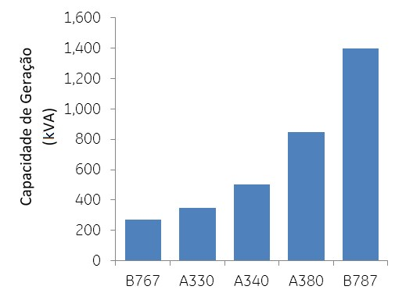

FIGURA 1 – Aumento capacidade de geração de aeronaves [8]

200

400

600

800

1000

1200

1400

1600

Capacidade de Geração (kVA)

B767

A330

A380

B787

A340

0

1980 1985 1990 1995 2000 2005 2010 2015

Ano

FIGURA 2 – Aumento da capacidade de geração ao longo dos anos

os sistemas da aeronave seja inteiramente elétricos [5], como mostra a Figura 3. A intensa utilização de energia elétrica não é feita nas aeronaves atuais pelo simples fato de ainda não haver um desenvolvimento tecnológico suficientemente avançado que propicie tal substituição. Limitações nas áreas de armazenamento de energia, engenharia de materiais, eletrônica de potência, entre outros, fazem com que as aeronaves sejam projetadas com a utilização de sistemas que dependam de arquiteturas convencionais.

O aumento de carga que vem ocorrendo em aeronaves trouxe a necessidade de adequar as tecnologias de geração e distribuição de energia elétrica. Nos primórdios da aviação a geração elétrica era baseada basicamente em geradores de corrente contínua, a qual era utilizado para suprir os poucos sistemas que demandavam de potência elétrica.

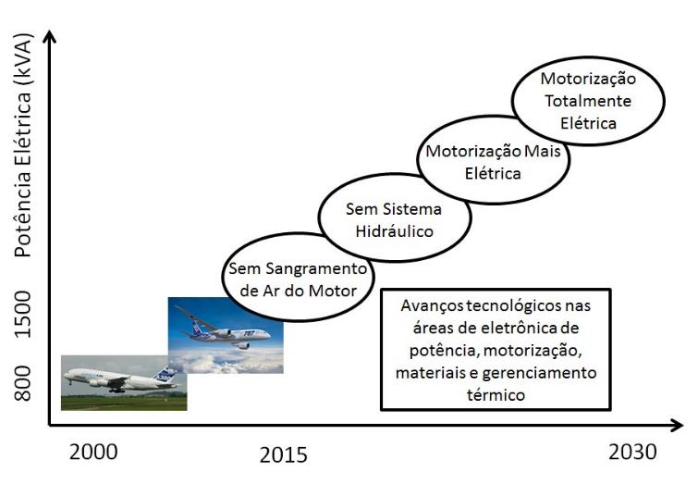

FIGURA 3 – Tendência futura para o mercado de aviação [5]

O aumento da carga ao longo do tempo trouxe a necessidade de aumentar a capacidade de geração, a qual foi suprida pela implementação do geradores de corrente alternada na aviação [9]. Hoje o tipo de geração comumente encontrado na aviação, principalmente na civil, é do tipo 115 VAC, com frequência constante em 400 Hz. Entretanto, o eixo do motor da aeronave de onde extrai-se a potência para movimentar o gerador possuí alta variação na velocidade angular ao longo das fases de operação de voo. Nesse contexto é necessário o condicionamento da velocidade angular do eixo do motor de modo a ser compatível com a geração em frequência constante. Com isso, o gerador é conectado ao motor da aeronave através de um *Constant Speed Device* (CSD). Esse dispositivo é constituído por uma caixa de engrenagens que converte a velocidade do eixo do gerador em uma velocidade angular constante, necessária para a geração em frequência constante [10]. A utilização desse tipo de sistema trás a limitação quanto `a capacidade de geração, visto que o sistema do CSD é um equipamento mecânico a qual reduz a capacidade de geração, a confiabilidade, ao passo que aumenta o peso, o volume e a manutenção. Com a necessidade de aumentar a capacidade do sistema, uma opção pode ser dada pela geração em frequência variável. Nesse sistema o gerador é diretamente acoplado ao eixo do motor de modo a eliminar a necessidade de CSD. Nesse tipo de geração a tensão limita-se a 115 VAC com a frequência variando entre 350-800 Hz [10]. Porém nem todas as cargas são compatíveis com tensão variando em frequência. Para estes casos é necessário a conversão da tensão para níveis compatíveis em frequência constante. Essa conversão é dada através de inversores estáticos conectados à rede, a qual trazem aumento no peso, volume e diminuem a confiabilidade dos sistemas. Portanto a escolha de um sistema entre frequência variável e fixa para implementar em um sistema aeronáutico vem da deliberação entre as vantagens e desvantagens que esta trás. Cabe lembrar que nos projetos mais modernos a implementação de geração em frequência variável é uma realidade, vide as aeronaves Airbus A380 e Boeing 787, a qual operam em VF [9].

### 2.2 Aumento de Cargas Não Lineares na Rede Elétrica de Aeronaves

A evolução tecnológica no desenvolvimento dos sistemas aeronáuticos vem trazendo a necessidade de aumentar a capacidade de geração e distribuição elétrica para suprir a crescente demanda de cargas. Nos primórdios da aviação, os sistemas aeronáuticos eram constituídos de cargas majoritariamente lineares que demandavam pouca potência, tais como equipamentos cuja estrutura era constituída por elementos resistivos ou indutivos. Tais cargas resumiam-se a principalmente à aquecedores resistivos, lâmpadas incandescentes, motores elétricos, fans e rádios de baixa potência [11]. Com a evolução tecnológica na área de eletrônica e semicondutores, houve uma grande mudança também nos sistemas embarcados aeronáuticos, de modo que a introdução de equipamentos eletrônicos foi largamente implementada para complementar ou substituir os sistemas que antes não demandavam consumo elétrico. Em aeronaves modernas houve a introdução de sistemas aviônicos quase que totalmente eletrônicos, com grandes displays digitais, radares e rádios mais potentes. Ainda existe a introdução de computadores de controle de voo, TRUs, sistemas de entretenimento em voo, iluminação baseada em LEDs, atuadores eletroidráulicos, motores elétricos controlados por drivers e, mais recentemente, substituição do sistema pneumático baseado em sangramento de ar do motor por compressores elétricos controlados eletronicamente. A implementação de tais equipamentos trouxe, entre outros fatores, o desfio de alimentá-los com tensão DC [11]. O condicionamento de tensão elétrica entre AC para DC introduz no sistema os conversores estáticos, que são compostos por semicondutores chaveados de modo que estes demandem correntes pulsadas e não lineares da rede elétrica. Esse aumento na utilização de conversores estáticos intensificou a degradação da qualidade de energia dos sistemas elétricos, como será explicado na seção 2.2.2, de modo que ações para garantir a manutenção da qualidade de energia é necessária para o bom funcionamento dos sistemas aeronáuticos embarcados.

#### 2.2.1 Linearidade em Sistemas Elétricos

Por definição, a linearidade de um sistema advém da relação apresentada entre tensão e corrente existente nos terminais da uma carga. Em um sistema composto por elementos como indutores, capacitores e resistores, a relação entre tensão e corrente apresenta uma correspondência linear, ou seja, pode ser descrita por equações integro-diferenciais com fatores constantes [12]. Em suma, um sistema linear alimentado com tensão senoidal apresenta corrente também senoidal, porém com amplitude e fase distintas `a tensão. Um exemplo de um sistema linear é mostrado na Figura 4, onde a Figura 4a é a representação de um circuito alimentando uma carga constituída de resistores, capacitores e indutores, e a Figura 4b é a forma de onda da tensão e corrente supridos pela fonte. Já em circuitos quando a relação entre corrente e tensão não é descrita por uma equação linear, tem-se que a carga é considerada não linear. Nesse tipo de sistema a corrente requerida pela carga é dada por uma função não senoidal, mesmo quando a tensão de alimentação proveniente da fonte é senoidal pura [12]. Esse tipo de circuito é geralmente advindo de cargas com a presença de semicondutores que são operados no condicionamento de energia de um sistema. A Figura 5 apresenta um sistema não linear, onde a Figura 5a representa um circuito constituído de uma fonte senoidal alimentando uma retificador de tensão, e a Figura 5b é mostrado a tensão e corrente provida pela fonte, onde esta última é dada por pulsos periódicos, diferentemente de uma forma de onda senoidal.

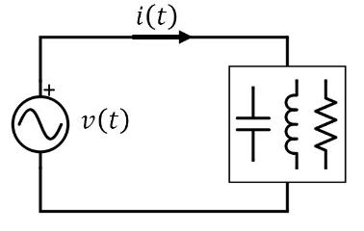

(

a)Circuitocomcargalinear

Tempo[s]

*v*

(

*t*

)[

]

V

*i*

(

*t*

)[

]

A

(

b)Tens˜aoecorrentedocircuito

FIGURA 4 – Circuito com carga linear com as respectivas formas de onda

A presença de cargas não lineares na rede tem como consequência a queda na qualidade de energia no sistema de distribuição elétrica. A explanação dos efeitos negativos provenientes com a presença das cargas não lineares em redes elétricas será abordada na seção 2.2.2.

#### 2.2.2 Problemas Causados por Cargas Não Lineares na Rede

Para entender os problemas causados por cargas não lineares conectados à rede, primeiro é necessário entender o funcionamento de sistemas elétricos reais. Os circuitos

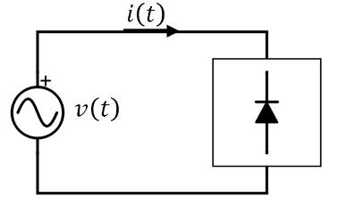

(

a)Circuitocomn˜aocargalinear

Tempo[s]

*v*

(

*t*

)[

]

V

*i*

(

*t*

)[

]

A

(

b)Tens˜aoecorrentedocircuito

FIGURA 5 – Circuito com carga não linear com as respectivas formas de onda

elétricos compostos por elementos ideais possuem um modelo matemático estabelecido e são fundamentais para descrever as características da resposta do circuito. Entretanto, esses elementos isolados não são factíveis devido a sua natureza ideal. Porém, para a análise dos circuitos elétricos reais através de modelos matemáticos, emprega-se a representação do funcionamento destes por elementos ideais [13]. Existem modelos mais simplificados para análises mais abrangentes ao passo que existem modelos mais complexos para análises mais específicas. A escolha dessa complexidade depende do grau de destreza que o circuito real necessita ser representado para a análise.

Os modelos reais do sistema de geração e transmissão podem ser concebidos a partir da utilização de elementos ideais e a análise matemática é então obtida para descrever a resposta desse sistema. Para o estudo descrito nesse trabalho, a concepção dos circuitos pode ser realizada utilizando o teorema de Thévenin. Segundo este teorema, qualquer par de terminais contidos em um circuito realizado com elementos lineares podem ser substituídos por uma fonte de tensão *Vth* em série com uma impedância *Zth* [14]. Isto é valido tanto para sistema monofásicos como para sistema multifásicos, levando em conta o estudo de cada fase em separado. Apesar do sistema de geração de uma aeronave ser complexa, para efeito didático e sem perda de generalidade, pode-se considerar que este sistema é tido por elementos lineares, assim, para esse estudo, pode-se modelá-la como uma fonte de tensão senoidal acoplada a uma impedância. A interpretação dessa impedância cabe ao fato de que o gerador possui reatância indutiva em seus enrolamentos e resistências nos fios que o compõe. De forma análoga, a linha de transmissão a qual leva a energia do gerador para a carga pode ser modelada da mesma maneira. Por esta ser ausente de fonte de energia, seu equivalente Thévenin é tido apenas como uma impedância composta pelas reatâncias e as resistências da linha de transmissão. A Figura 6a mostra o equivalente Thévenin de um gerador típico, enquanto que a Figura 6b mostra o equivalente de uma linha de transmissão qualquer.

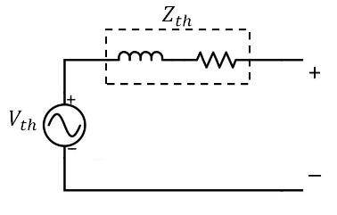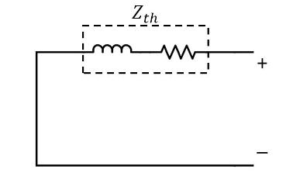

(a) Equivalente Thévenin de um (b) Equivalente Thévenin de uma

gerador linha de transmissão

FIGURA 6 – Equivalentes Thévenin

Com isso em mente, pode-se modelar um sistema composto por cargas acopladas a um barramento alimentado por um gerador em uma linha de transmissão. Considerando a Figura 7, existe um barramento com ponto de conexão em comum (PCC) com *N* cargas acopladas cujas correntes demandadas são denominadas *i*1*, i*2*, ... iN*. A tensão no PCC é dada por *vB* e é essa a tensão de alimentação no ponto de conexão das cargas. Ainda, a conexão do barramento com gerador é feita via uma linha de transmissão, e existem não idealidades como resistências e reatâncias indutivas. Aplicando o teorema de Thévenin para modelar o gerador e a linha de transmissão, tem -se que a impedância *Zth* é composta pela composição das resistências e impedâncias de cada elemento. Para o gerador e linha de transmissão, as resistências e impedâncias são dadas por *RG*, *LG* e *RL*, *LL*, respectivamente. Já a fonte de alimentação *vS* é considerada senoidal, como encontrada comumente em sistemas de geração AC

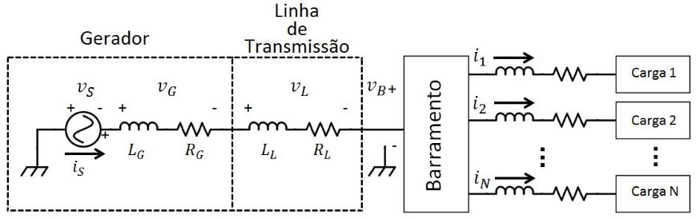

FIGURA 7 – Circuito real monofásico

Analisando o circuito da Figura 7 e utilizando as leis de Kirchoff, tem-se que corrente provida pela fonte é dada segundo a equação 2.1.

*iS* = *i*1 + *i*2 + ··· + *iN* (2.1)

Ainda de acordo com a lei de Ohm generalizada, as quedas de tensões nas impedâncias *ZG* e *ZL*, as quais advém da composição das reatâncias e resistências do gerador e da linha de transmissão são dadas por *vG* e *vL*, as quais são definidas segundo as equações 2.2 e 2.3.

*vG* = *ZG* · *iS* (2.2)

*vL* = *ZL* · *iS* (2.3)

Para definir-se o nível de tensão que é obtido no barramento no PCC, deve-se aplicar a lei de Kirchoff, a qual define-se *vB* segundo a equação 2.4.

*vB* = *vS* − (*vG* + *vL*) = *vS* − (*ZG* + *ZL*) · *iS* (2.4)

Segundo a equação 2.4, o valor de tensão no barramento é dependente da corrente proveniente da fonte de tensão *iS*, a qual, segundo a equação 2.1, é definida pela composição de correntes requeridas pelas cargas conectadas no PCC. Desse modo, pelo fato da existência das não idealidades intrínsecas nos elementos do circuito, há um vínculo entre a tensão disponível no barramento com as correntes exigida pelas cargas.

Para uma primeira análise, considerando as cargas 1*,* 2*, ..., N* caracterizadas por elementos lineares, as quedas de tensões *vG* e *vL* são definidas por funções senoidais e o valor observado em *vB* é tido como senoidal com atenuação e defasagem se comparação com a tensão *vS*. Esse tipo de problema pode ser recorrente em alguns sistemas com altas cargas lineares conectadas, todavia este problema pode ser facilmente contornado aumentando o valor de *vS* até que *vB* atinja um valor especificado. Esse processo é comumente realizado de maneira automática pela introdução de uma malha de controle a qual controla o valor da tensão na saída do gerador de modo a suprir um nível de tensão específico no barramento.

A implementação de cargas não lineares conectados `a rede exige uma abordagem diferente, sendo que essa consideração pode ter dois efeitos peculiares. O primeiro é que

a ondulação distorcida da corrente traz influências adversas sobre onde esta passa, como em transformadores, condutores e fusíveis conectados em série `as linhas de transmissão [15]. O segundo, considerando os efeitos das não idealidades da linha de transmissão e do gerador, a equação 2.4 possui todas as variáveis diferentes de zero e, consequentemente, a tensão do barramento *vB* é afetada em função da forma de onda de *iS*. Isto posto, é introduzida na tensão do barramento a distorção harmônica, a qual é definida por componentes senoidais com a frequência igual a um múltiplo da frequência fundamental

(*f*0) da forma de onda da tensão *vB* [16]. Desse modo, há uma distorção na tensão do barramento cuja forma de onda não apresenta mais um formato senoidal, onde muitas vezes é requerida para alimentar determinadas cargas. A correção do fator de potência nesse caso é feita por uma abordagem diferente se comparado com o caso em que cargas lineares são conectadas ao barramento. Para esse último caso, a correção do fator de potência pode ser feita utilizando filtros casados com as frequências harmônicas ou filtros ativos dispostos na rede [17].

Para exemplificar o problema posto, considera-se um sistema como descrito pela Figura 7, e que a composição das correntes das cargas necessita uma corrente do gerador *iS* cuja forma é definida segundo a Figura 8.

tempo[s]

Corrente[A]

*i*

*S*

*v*

*S*

FIGURA 8 – Corrente do gerador para o barramento

Segundo a lei de Ohm generalizada, as quedas de tensão nas reatâncias e resistências do gerador e da linha de transmissão são estabelecidas segundo as equações 2.2 e 2.3, respectivamente, e, aplicando a corrente *iS* da Figura 8, tem-se que a forma de onda das quedas de tensão causadas por *iS*, isto é, *vG* + *vL* = *iS*(*ZG* + *ZL*), é representada pela

Figura 9. comente

que a

forma de

Como descrito anteriormente, a tensão no barramento pode ser sumarizada pela onda de

VG+VL

expressão 2.4 a qual é dependente dos valores encontrados na forma de onda definidas = forma

de onda pela Figura 9. Seguindo essas expressões, tem-se que a forma de onda encontrada no de IS(FEITO) barramento, para este exemplo, é dada pela Figura 10, onde pode-se observar que a tensão no barramento é periódica não senoidal.

O aspecto senoidal na tensão do barramento é perdido, mas o valor da frequência fundamental é mantido. Aplicando a série de Fourier em *vB*, é observado o aparecimento das harmônicas nas frequências múltiplas de *f*0. Para o exemplo descrito anteriormente, a série de Fourier de *vB* é representada na Figura 11.

tempo[s]

Tens˜ao[V]

*v*

*G*

+

*v*

*L*

*v*

*S*

FIGURA 9 – Queda de tensão em *vG* + *vL*

tempo[s]

Tens˜ao[V]

*v*

*B*

*v*

*S*

FIGURA 10 – Tensão *vB* comparativamente à tensão *vS*

Com o equacionamento e o exemplo descrito anteriormente fica claro que os efeitos de cargas não lineares possuem grande influência na qualidade de energia de um sistema elétrico. Entende-se que a qualidade de energia é degradada pela injeção de harmônicas nas tensões do sistema, visto que sua presença distorce a forma de onda a qual podem trazer efeitos indesejáveis em equipamentos conectados na rede.

### 2.3 Efeitos da Distorção Harmônica em Equipamentos

Para que um equipamento elétrico execute as funções desejadas e tenha seu funcionamento adequado, as tensões no ponto de entrada de energia devem ser conforme as especificações requeridas pelo fabricante do equipamento. Deve ser lembrado que,

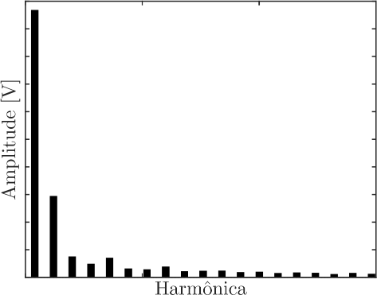

FIGURA 11 – Transformada de Fourier da tensão *vB*

em geral, os dispositivos elétricos com alimentação AC são projetados e desenvolvidos admitindo-se operação sob condições de tensão senoidal pura [17]. Nos dispositivos aeronáuticos alimentados eletricamente admite-se operação com certa variação nos níveis de tensão, frequência e conteúdo harmônico. Entretanto tais variações são limitadas segundo normas aeronáuticas, a qual o sistema elétrico da aeronave deve cumprir de modo à garantir o correto funcionamento dos equipamentos nele conectados. Para o caso em estudo, onde a tensão é AC, a alimentação deve entregar as tensões limitadas de maneira bem definida para atender a certos critérios de qualidade, de modo a garantir o bom funcionamento e não danificar os sistemas conectados à rede.

Com a inserção de cargas não lineares na rede, surgem distorções na forma de onda da tensão que refletem na qualidade de energia do sistema. Para o caso de aeronaves e, aplicando a série de Fourier na ondulação da tensão, espera-se que haja apenas uma componente senoidal em 400 Hz, porém, devido às cargas não lineares conectados à rede, há o aparecimento de componentes em frequências múltiplas de 400 Hz. A presença de harmônicas no sistema elétrico distorce a forma de onda senoidal tornando-a disforme, a qual altera seus níveis de tensão. Essa inserção de harmônicas em diferentes frequências e magnitudes causam efeitos adversos em equipamentos elétricos e no modo em que estes operam. A seguir, utilizando das referências [17] e [15], serão elencados os principais efeitos da distorção harmônica em equipamentos tipicamente afetados do sistema elétrico de uma aeronave.

Os equipamentos eletrônicos consistem desde importantes cargas, como computadores, controladores, *drivers* e aviônicos, as quais estão diretamente relacionados com a aeronavegabilidade da aeronave, à sistemas menos impactantes na segurança, como os sistemas de entretenimento de bordo. O correto funcionamento dos equipamentos ligados à aeronavegabilidade é de fundamental importância para a segurança operacional de uma aeronave e os efeitos da distorção harmônica podem ser de fator determinante à segurança devido `as consequências negativas que estes possam apresentar.

Um dos efeitos da distorção harmônica em equipamentos eletrônicos é o mau funcionamento devido `a operação baseada na detecção da passagem por zero da tensão de alimentação, ou ainda, baseado em outros aspectos da forma de onda da tensão de entrada. Muitos equipamentos eletrônicos possuem semicondutores que operam por comutação suave pela técnica de *zero voltage switching* (ZVS) [18], onde a comutação ocorre no cruzamento da tensão de entrada por zero. Isto se deve basicamente para reduzir interferência eletromagnética e corrente de *inrush* [19]. Com os múltiplos cruzamentos da tensão em zero devido `a distorção da forma de onda, o período de comutação acaba sendo alterado, trazendo uma operação errônea do equipamento.

Equipamentos eletrônicos geralmente necessitam de fontes de energia DC como alimentação principal, exigindo assim conversores AC-DC na entrada dos equipamentos. Em aeronaves operando em regime AC, a conversão AC-DC é comumente realizada através das TRUs. Esses equipamentos possuem em sua entrada pré-reguladores de tensão, ao passo que sua saída é controlada com a inserção de malhas de controle para a manutenção dos níveis de tensão DC. Para a aplicação das TRUs em aeronaves, estas devem ser qualificadas quanto às intempéries ambientais, a qual incluí requisitos de qualidade de energia a serem cumpridos. Sendo assim, a manutenção dos níveis de tensão DC e o correto funcionamento da TRU não é garantida quando há a condição de presença de componentes harmônicas além das previstas nas normas de qualificação ambiental. Com isso, o descumprimento dessas normas podem trazer riscos a aeronavegabilidade, visto que muitos equipamentos eletrônicos, como computadores, que são sensíveis quanto a variação da tensão de entrada, necessitam de níveis estáveis e bem definidos para operar de maneira apropriada. As comutações de chaves semicondutoras de potência produzem distorções com rápida variação de tensão na rede, a qual produzem componentes de alta frequência. Tais distorções são denominadas *notches* e são representadas na Figura 12. Primeiramente, dependendo da intensidade de incidência dos *notches* podem ocorrer cruzamentos da tensão por zero que acarretariam em problemas já descritos anteriormente. Ainda, por apresentar componentes de alta frequência, a presença destes distúrbios emana radiação eletromagnética pelos condutores que são captados pela cablagem de outros sistemas. Sua presença na rede elétrica pode causar interferência em equipamentos eletrônicos digitais que, porventura, podem induzir bits errôneos nestes equipamentos.

As maquinas rotativas estão presente em diversos sistemas de uma aeronave e as criticidades associadas ao seu funcionamento podem ser baseadas desde funções sem efeito direto na segurança operacional à funções cujas falhas podem ser catastróficas. Para este

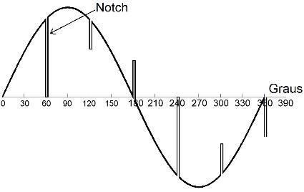

FIGURA 12 – Presença de *notch* na ondulação de tensão [20]

último caso, cita-se como exemplo os comandos de voo de aeronaves mais modernas, onde motores elétricos são utilizados juntamente com o sistema hidráulico. Deste modo, as maquinas rotativas necessitam operar satisfatoriamente para proporcionar a segurança exigida na operação da aeronave.

A operação de uma máquina rotativa alimentada por uma tensão distorcida não senoidal pode trazer sobreaquecimento, torque pulsante, desgaste dos mancais e ruído.

As perdas em um motor elétrico estão diretamente relacionadas com a frequência da tensão em sua entrada. Como a forma de onda distorcida é dada pela composição da fundamental com componentes de alta frequência, tem-se que estas atuam de maneira a sobreaquecer os elementos do motor, como o núcleo ferromagnético e os fios que compõem os rolamentos. Esse aumento na temperatura pode trazer diversos problemas, sendo o principal a diminuição significante da vida útil da máquina, ocasionando o mau funcionamento antes do tempo esperado. Isso traz consequências na operação da aeronave como o aumento da manutenção ou até a falhas durante o voo.

Os torques pulsantes que surgem com a distorção harmônica causam o desgaste dos mancais da máquina, assim como a fadiga dos componentes associados ao funcionamento do motor. Tais problemas são diretamente ligados à vida útil da máquina, como já foram descritos anteriormente.

Muitos motores são controlados por circuitos eletrônicos de potência. Tais controladores, além de aumentar os níveis de distorção da rede, possuem seu funcionamento degradado pelas harmônicas presentes no sistema. Por serem circuitos eletrônicos, os efeitos nestes dispositivos já foram descritos anteriormente em equipamentos eletrônicos. Ainda, com a utilização destes tipos de controladores, seria esperado que a tensão de saída de controle fosse regulada para a correta operação das máquinas rotativas nelas conectadas. Entretanto a tensão de alimentação na entrada destes controladores pode interferir nas tensões de controle da saída, ocasionando problemas mesmo com a presença de tais controladores.

Os transformadores são elementos bastante difundidos nos sistemas elétricos de aeronaves, principalmente naquelas onde a tensão de geração é do tipo AC. Seu uso varia desde retificadores, onde existe um pré condicionamento dos níveis de tensão para valores propícios antes da conversão para níveis DC, à medidores de telemetria e sistemas de proteção. Com isso, o bom funcionamento destes elementos é de grande importância na segurança operacional de aeronaves visto que seu mau funcionamento pode causar a falha na alimentação de equipamentos eletrônicos ou tornar ineficiente a detecção de distúrbios indesejados que agiriam no sistema de proteção do sistema elétrico.

Os principais efeitos das componentes harmônicas nos transformadores são dados pela elevação da temperatura e, consequentemente, aumento da taxa de falha e diminuição da vida útil do transformador.

Analogamente às máquinas rotativas, os transformadores sofrem com os efeitos das componentes de alta frequência de tensão cujo reflexo dá-se pelo aumento das perdas do núcleo ferromagnéticos e condutores. Existe ainda a influência sobre os valores das impedâncias de magnetização e dispersão em função das componentes de frequência da tensão de entrada do transformador, a qual pode ocasionar a diminuição da eficiência devido ao fluxo de dispersão. Os efeitos das não idealidades no núcleo ferromagnético são divididos em dois tipos: perdas por histerese e perdas por corrente parasita. Em ambos os casos o efeito é diretamente relacionado com a frequência da tensão de entrada, sendo que com o aumento das componentes de frequência existe a elevação nas perdas no núcleo [21]. Já os problemas causados pelos componentes de alta frequência de corrente são o aumento da temperatura nos condutores pelo efeito pelicular e de proximidade. A decorrência desses efeitos é o incremento das perdas no transformador, a qual faz com que este eventualmente opere com elevadas temperaturas e haja uma piora na taxa de falha do transformador.

Os relés são amplamente utilizados em sistemas de proteção de circuitos elétricos. Os comandos de comutação de um relé são feitos pelos controladores do sistema a qual comanda a abertura ou fechamento do dispositivo de acordo com os limites de corrente que atravessa um ramo do circuito. Por ser um equipamento atuante na segurança dos circuitos elétricos de uma aeronave, seu funcionamento deve estar livre de erros e funcionamentos inadvertidos.

De forma geral, o comportamento do relé só é interferido por componentes harmônicas para ramos cuja corrente de falha apresentam um valor baixo. Neste caso, tem-se que o principal efeito das componentes harmônicas em relés é o funcionamento inadvertido de comutação, ou seja, pode haver casos em que o relé deixa de atuar quando comandado ou atue quando não há comando algum. Ainda, outro fator a ser considerado é que esse comportamento é algo imprevisível e independente de fabricante. Uma mesma fabricante pode apresentar relés de mesmo modelo que apresentam comportamento diferentes em condições de distorção harmônica.

Existem outros efeitos negativos quanto à correta operação de circuitos elétricos sob condições de distorção harmônica. Este problema possui profundos estudos nas áreas de geração e distribuição de energia e em sistemas elétricos industriais. Contudo para o estudo em questão, foram listadas apenas as mais significantes quando se refere `a segurança operacional de aeronaves.

### 2.4 Métodos de Correção de Fator de Potência

O fator de potência é um parâmetro de circuitos elétricos cuja definição é dada pela a relação entre a potência ativa e a potência aparente consumidas por um dispositivo ou equipamento, independentemente das formas que as ondas de tensão e corrente apresentem [22]. O valor deste parâmetro é usado tanto em circuitos lineares quanto nos não lineares e o conhecimento de seu valor é de grande importância para determinação da eficiência do uso de energia. Para o caso de cargas não lineares alimentadas por uma fonte de tensão senoidal, o fator de potência é dado como um indicador para determinar a qualidade de energia do sistema, visto que seu cálculo leva em conta as amplitudes das componentes harmônicas presentes no sistema. Sendo assim, quanto mais próximo da unidade o fator de potência estiver melhor será qualidade de energia do sistema.

Existem métodos bem concebidos na literatura com relação às metodologias para mitigar o problema das distorções harmônicas em sistemas elétricos. Em um sistema de geração senoidal pura, a fonte de distorção nas tensões dá-se pela presença de cargas não lineares na rede elétrica, como descrito nas seções 2.2.1 e 2.2.2, e o método para mitigar o problema da distorção nos níveis de tensão é dado pela inclusão de filtros nas linhas do sistema. A inserção dos filtros na rede elétrica é para casos onde a origem das distorções harmônicas vão desde retificadores a equipamentos eletrônicos interferindo na qualidade de energia. Dentre as cargas que mais influenciam na geração de componentes harmônicas, os retificadores são os que mais afetam a qualidade de energia. Isto deve-se principalmente à necessidade de equipamentos eletrônicos serem alimentados por tensão contínua, o que torna abundante a presença de retificadores em sistemas elétricos. Deste modo o foco do estudo dos métodos de atenuação de harmônicas não se dá apenas no estudo de filtros, mas também no estudo de retificadores cuja operação apresenta alto fator de potência.

#### 2.4.1 Sistemas Passivos

A caracterização de um sistema passivo dá-se pela ausência de uma fonte dedicada de energia para o correto funcionamento de um circuito ou a inexistência de um controle ativo para o mecanismo de comutação ou condicionamento de dispositivos semicondutores, como transistores ou amplificadores operacionais [23]. Para essa classe de dispositivos destacam-se os filtros passivos lineares e os retificadores de alto fator de potência sem a presença de comutadores controlados.

##### 2.4.1.1 Filtros Passivos

Filtros passivos são circuitos dotados de componentes elétricos passivos lineares, como indutores, capacitores e resistores, concebidos com objetivo de obter uma função de transferência cujo comportamento típico é atenuar componentes de frequências senoidais específicas. Os filtros são basicamente compostos por impedâncias interligadas e o comportamento destes circuitos depende do valor e da disposição dos elementos lineares envolvidos [24, 17]. A implementação de filtros passivos em uma rede de sistemas elétrico dá-se pelo arranjo dos elementos lineares de forma a criar impedâncias que são realizadas em série e/ou paralelo de modo a criar passagem de alta e/ou baixa impedância para um sinal qualquer. De maneira generalista, a Figura 13 mostra um sistema de filtragem passiva em uma rede trifásica, juntamente com a presença de uma carga não linear.

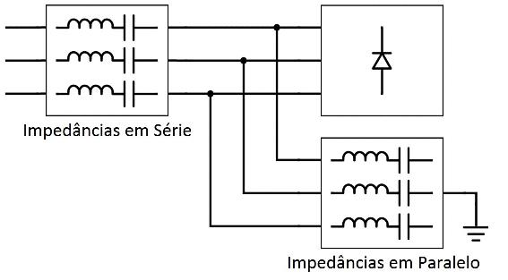

FIGURA 13 – Esquema de um filtro passivo genérico

Conceitualmente, pode-se considerar a concepção de filtros ideais e reais. De maneira simplificada, os filtros ideais são tais que em determinadas frequências a atenuação de um sinal é nula e em outras é infinita, ou seja, as amplitudes dos componentes do espectro não se alteram em determinadas frequências, mas em outras são levadas a zero, respectivamente. Tais filtros não são realizáveis e na pratica são utilizados filtros reais. Esses filtros não possuem uma atenuação infinita, e a diminuição das respectivas amplitudes em função da frequência é dada segundo a ordem do filtro. De maneira geral, a ordem do filtro é dada de acordo com o número de elementos armazenadores de energia concebidos no circuito. Assim, para que o filtro real tenha o mesmo comportamento que o ideal haveria de ter ordem infinita, o que o torna inconcebível.

Por definição, a frequência de corte (*fc*) dos filtros reais é definida sendo a frequência onde a potência do sinal de saída é igual a metade da potência do sinal de entrada, ainda, esta definição pode ser estendida como a frequência a qual a razão dos sinais de entrada e saída é igual 1*/* 2, ou ainda, a frequência onde a atenuação do sinal é igual a 3 decibéis.

As principais topologias de filtros passivos podem ser divididas em 4 tipos, Passa Baixa, Passa Alta, Passa Faixa e Rejeita Faixa.

A concepção de um filtro passa baixa cria caminhos de alta impedância entre a entrada e saída do sistema para frequências mais elevadas que *fc* [17]. Desse modo, comparativamente ao sinal da entrada, a saída possui a mesma característica de amplitude e potência para frequências menores que *fc*, mas atenuam componentes do espectro cujo valor é maior que a frequência de corte, ou seja, para *f > fc*. Ainda, deve-se ter em mente que, no regime de corte, quanto maior o valor da frequência das componentes que compõem o sinal, maior a redução em suas amplitudes [24]. A resposta em módulo do sistema de um filtro passa baixa pode ser visto na Figura 14.

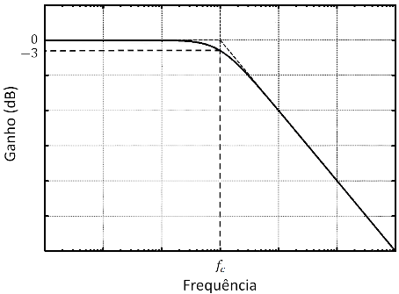

FIGURA 14 – Resposta em frequência de um filtro passa baixa

Analogamente ao filtro passa baixa, os sistemas com a topologia passa alta possuem caminhos de alta impedância para componentes de baixa frequência que são aplicadas na entrada do sistema [17]. Desse modo, a saída possui um espectro com a predominância de componentes de alta frequência. Como ocorre nos filtros passa baixa, a frequência que delimita a atenuação é denominada frequência de corte [24]. O espectro típico de um filtro passa alto pode ser visualizado na Figura 15.

Os filtros passa faixa são caracterizados por circuitos cuja resposta apresenta a passagem de sinais com frequências situadas numa faixa intermediária no espectro, atenuando as amplitudes dos sinais que estão fora desse intervalo. A frequências que delimitam esta faixa são denominadas frequência de corte inferior (*fL*) e frequência de corte superior (*fH*) [24]. Desse modo, o comportamento do sistema caracteriza-se pela atenuação de componentes que possui frequência abaixo de *fL* e acima de *fH*. Outra característica fundamental dos filtros passa faixa é a largura de banda definida pelo intervalo onde o

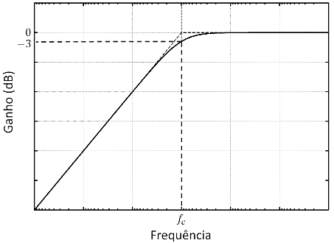

FIGURA 15 – Resposta em frequência de um filtro passa alta

sinal não é atenuado. Em termos numéricos, esse valor é definido por *fH* − *fL*. Ainda existe a frequência central *f*0 ou frequência de ressonância, a qual é a média geométrica entre a frequência de corte inferior *fL* e a frequência de corte superior *fH* da banda de

√

passagem, ou seja, *f*0 = *fL.fH*. O módulo da resposta em frequência típica de um filtro passa faixa é mostrada na Figura 16.

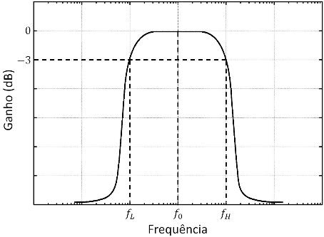

FIGURA 16 – Resposta em frequência de um filtro passa faixa

Um filtro rejeita faixa atenua componentes cujas frequências estão contidas em um determinado intervalo, enquanto as amplitudes das componentes fora deste não são alteradas. Analogamente ao passa faixa, existe a frequência de corte inferior e superior definidas por *fL* e *fH*, respectivamente [24]. As componentes com valores de frequência menores que *fL* e maiores que *fH* são mantidas iguais ao sinal de entrada, ao passo que os componentes contidos dentro do intervalo *fL* − *fH* possuem as amplitudes atenuadas. O espectro de frequência desse tipo de filtro pode ser visto na Figura 17.

Na questão de aumentar a qualidade de energia de sistemas elétricos, tem-se que a utilização de filtros passa baixa é mais adequada para o problema, pois são os componentes harmônicos de frequência mais elevada que a fundamental que acabam por degradar a qualidade de energia do sistema elétrico.

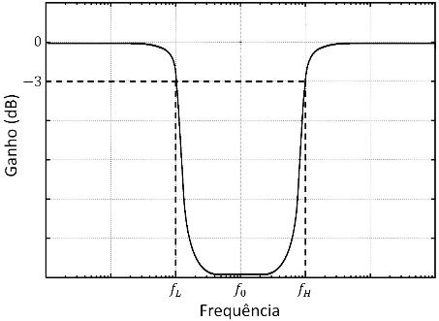

FIGURA 17 – Resposta em frequência de um filtro rejeita faixa

##### 2.4.1.2 Retificadores Multipulso

Retificadores multipulso são dispositivos condicionadores de energia elétrica que convertem tensões AC para DC, cuja principal característica é o fato de operar com alto fator de potência. Neste tipo de circuito o retificador é concebido utilizando uma filosofia semelhante a um retificador comum com pontes de diodo, porém o arranjo dos semicondutores junto com autotransformadores faz com que a corrente requerida da fonte possua uma forma quase senoidal. Outra particularidade desse conversor é a ausência de controle externo sobre os semicondutores, sendo que a comutação no retificador ocorre nos diodos e seu funcionamento depende apenas das tensões e correntes aplicadas sobre seus terminais.

Os retificadores são comumente encontrados com as topologias dos circuitos partindo de 12 para arranjos de mais pulsos, como 18, 24, 30, ou ainda maiores valores para aumentar a qualidade de energia com relação ao THD [25]. O princípio de operação desse tipo de conversor é realizado pelo arranjo do autotransformador juntamente com os diodos. Os autotransformadores são realizados de tal forma que criam-se formas de ondas específicas e defasadas com a entrada de modo que são aplicadas tensões nos terminais dos diodos para sua operação em condução ou bloqueio. A operação de comutação dos diodos decorre na retificação das formas de onda de maneira que requerem pulsos de corrente extraídos da fonte. A composição dos pulsos de corrente ocorridos nos diodos visto pelo lado da entrada do conversor é dada de forma quase senoidal. Existem inúmeras maneiras de conceber um conversor multipulso, porém de maneira simplificada os elementos essenciais são concebidos e arranjados como mostrado na Figura 18. Ainda, o aumento do número de pulsos do conversor aumenta a qualidade de energia, bem como a complexidade dos elementos magnéticos do mesmo. Nas figuras 19 e 20 são mostrados típicos retificadores de 12 e 18 pulsos, respectivamente, com suas específicas formas de onda. Nessas figuras fica evidente a melhora na forma da corrente senoidal do retificador de 18 pulsos com relação ao de 12 [25].

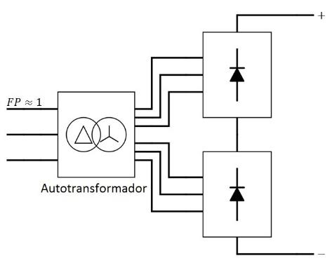

FIGURA 18 – Esquema genérico de um conversor multipulso

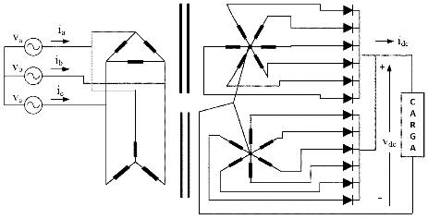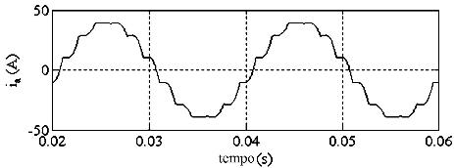

(a) Circuito do retificador de 12 pulsos [25] (b) Forma de onda da corrente de entrada [25]

FIGURA 19 – Circuito típico de um retificador de 12 pulsos com sua respectiva corrente de entrada

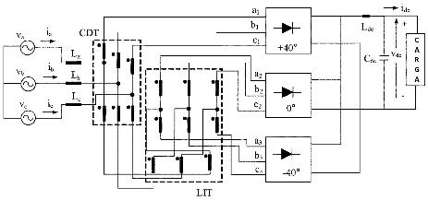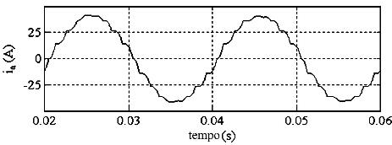

(a) Circuito do retificador de 18 pulsos [25] (b) Forma de onda da corrente de entrada [25]

FIGURA 20 – Circuito típico de um retificador de 18 pulsos com sua respectiva corrente de entrada

Uma característica importante quanto à operação de retificadores multipulso é o fato de que a tensão na entrada do retificador pode ter sua frequência variável. Sendo assim, o fator de potência é elevado no sistema independente da frequência em seus terminais [26, 27]. Cabe lembrar, porém, que o desenvolvimento de um conversor multipulso deve contemplar o fato deste operar em frequência variável desde a fase de projeto, para adequar a operação do autotransformador altamente dependente da frequência de operação.

#### 2.4.2 Sistemas Ativos

Em sistemas ativos a manutenção do sistema elétrico é feita com a utilização de conversores operados com a implementação de interruptores estáticos com comutação controlada, cujo objetivo é diversificar as topologias e, dentro de certas faixas de operação, reduzir as perdas por condução quando comparados com circuitos comutados por diodos. Com isso, a flexibilidade de projeto é aumentada de modo que há uma maior diversificação de tipos de retificadores disponíveis. Além do mais, com o comando da comutação é possível haver uma melhor regulação da tensão na saída do sistema e, utilizando topologias apropriadas, um controle de corrente de entrada de modo a proporcionar um fator de potência em acordo com os requisitos de qualidade de energia do sistema. Dois dos principais tipos de sistemas ativos implementados para mitigar as harmônicas da rede são os conversores de alto fator de potência e os filtros ativos.

##### 2.4.2.1 Conversores com Correção de Fator de Potência

A topologia de um conversor regulado com correção de fator de potência está inserida em retificadores com condicionamento de dois estágios. A operação desses retificadores tem em seu primeiro estágio a conversão AC-DC da tensão, seguido de um segundo estágio com a regulação dos níveis DC para valores bem definidos de tensão [28]. A Figura 21 mostra o esquema de um conversor de dois estágios. Usualmente o primeiro estágio é concebido pelo arranjo de uma ponte retificadora a diodo, como mostra a Figura 22. Esse tipo de retificador, por sua simplicidade, possui um baixo fator de potência com alta distorção de corrente na linha de entrada. Para contornar este problema, conversores AC-DC com correção de fator de potência são empregados no primeiro estágio de condicionamento, tendo o controle de distorção harmônica com a inserção de semicondutores com comutação controlada. O controle de fator de potência dá-se com a operação de comando dos comutadores de forma que a corrente de entrada do conversor rastreie a forma de onda da tensão da rede, proporcionando um alto FP. [28, 29].

Encontram-se inúmeras topologias de conversores com correção de fator de potência na literatura. O mais utilizado é o conversor com correção de fator de potência, ou *Power Factor Correction* (PFC) do tipo *boost*. Esse conversor é concebido pela ponte de diodos arranjados juntamente com interruptores comutados. Ainda, pela flexibilidade de possíveis arranjos dos semicondutores sob a ponte de diodos e pelas linhas de entrada e

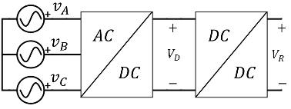

FIGURA 21 – Conversores AC-DC de dois estágios

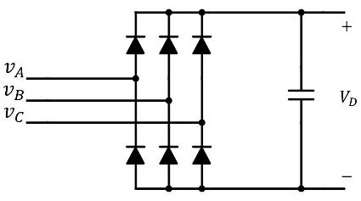

FIGURA 22 – Retificador trifásico com ponte de diodos

saída de energia, uma gama imensa de conversores do tipo *PFC boost* pode ser concebido. O conversor Prasad-Ziogas (Figura 23), possui uma topologia simples e apresenta um único interruptor controlado. Também para facilitar o entendimento, será explicado a operação em modo de condução descontínua. O princípio de funcionamento é dado pelo controle do interruptor *S*1 que, quando em estado de condução, aplica a tensão da fonte sobre os indutores de entrada *Li, i* = 1*,*2*,*3. Isso faz com que as correntes nos indutores cresçam de forma proporcional a tensão aplicada em seus terminais pela fonte de entrada. Quando o interruptor *S*1 para de conduzir, as correntes dos indutores decaem à zero. Por ter a frequência de comutação muito maior que a frequência da rede, tem-se que a corrente de entrada apresenta uma forma modulada em amplitude de alta frequência, a qual pode ser facilmente filtrada com filtros passa-baixo [30, 31]. Dessa maneira, o circuito completo de um conversor com PFC é concebido pelo retificador com os semicondutores operando juntamente com a adição de um filtro passa baixa inserido em sua entrada. Ainda, por ter uma modulação em alta frequência, tem-se que o filtro possui frequência de corte alta e suas dimensões e peso são reduzidos. O diagrama completo de um sistema composto pelo filtro, retificador com PFC e o regulador é mostrado na Figura 24. Após a filtragem a corrente apresenta um formato senoidal e em fase com a tensão. Na prática o funcionamento desse conversor apresenta certa distorção harmônica e não suporta alta capacidade de potência, de modo que outras topologias hibridas com circuitos *PFC boost* e *PFC buck* sejam utilizadas, ou ainda, pelo controle individual do fator de potência de cada fase para aumentar a capacidade de condicionamento de energia e tornar o FP próximo da unidade [28].

Como resultado da operação do conversor Prasad-Ziogas, as formas de onda nos indutores de entrada são mostradas na Figura 25. Como mencionado, a forma de onda

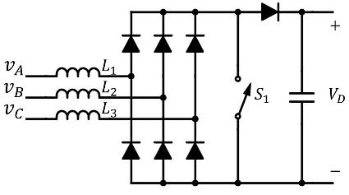

FIGURA 23 – Conversor com correção de fator de potência do tipo Prasad-Ziogas [31]

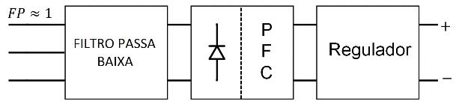

FIGURA 24 – Diagrama básico do conversor PFC

apresenta modulação em amplitude (Figura 25a), assim o espectro de frequência da corrente de entrada apresenta um pico na componente fundamental juntamente com harmônicas nas altas frequências. Com a implementação de filtros passa-baixo, são atenuadas as componentes de alta frequência, sobrando majoritariamente a fundamental. A corrente de linha resultante após a filtragem é mostrada na Figura 25b.

Tens˜ao[V]

Corrente[A]

Tens˜ao[V]

Corrente[A]

Tempo [s] Tempo [s]

(a) Corrente dos indutores de entrada sem (b) Corrente dos indutores de entrada com

filtragem filtragem de 2” ordem

FIGURA 25 – Corrente de entrada para o caso sem e com filtro na linha

##### 2.4.2.2 Filtros Ativos

Filtros ativos podem ser classificados em dois tipos: os baseados em amplificadores operacionais e os baseados em conversores DC-AC. O princípio de funcionamento do primeiro tipo de filtro é igual em sistema passivo, onde a operação é dada pela atenuação de determinadas componentes de frequência da rede. A diferença entre os filtros ativos com os passivos é que no primeiro há a presença de amplificadores operacionais, a qual necessitam de fontes externas para funcionar adequadamente. Esse tipo de filtragem é muito utilizado em sinais de baixa potência, sendo que para o escopo desse trabalho torna-se inviável dado o tipo de potência do sistema elétrico de aeronaves.

A filtragem baseada em conversores DC-AC tem por princípio a utilização de inversores controlados, visto que este tipo de conversor pode, teoricamente, recriar formas de tensão e corrente de qualquer configuração dada `a uma referência definida [32]. O princípio dos filtros ativos é promover a qualidade de energia pela compensação das componentes harmônicas presentes nos sistemas quando há a conexão de cargas não lineares. Ainda, pode-se corrigir o fator de potência de deslocamento com a filtragem ativa. Os filtros ativos baseados em conversores DC-AC possuem topologias de tal forma a compensar a não linearidade da corrente da carga ou a distorção na forma de onda da tensão do barramento com a utilização de filtros *shunt* ou filtros série, respectivamente. O funcionamento do primeiro tipo de filtro é dado pela injeção de corrente na rede que, somado com a requerida pela carga, faz com que a corrente no barramento do gerador tenha forma de onda senoidal e em fase com a tensão. A consequência do uso desse filtro reflete tanto no fator de potência como também na distorção harmônica na forma de onda de tensão no barramento de geração [33], visto que não haverá quedas de tensão de forma distorcidas nas reatâncias dos geradores e linhas de transmissão, como descrito na seção 2.2.2. Um exemplo de funcionamento de um filtro *shunt* pode ser visto na Figura 26, onde é mostrado as formas de onda de corrente na carga e no filtro que, quando somadas, tem como produto a forma senoidal de corrente nas linhas de transmissão. Já o filtro série tem como objetivo a correção da distorção da tensão aplicada à carga com a inserção de fontes controladas de tensão na linha de alimentação. A compensação dá-se pela adição de componentes defasadas em 180 às harmônicas geradas pela distorção de corrente sobre as reatâncias das linhas. Para esse último filtro a forma de onda da corrente não é compensada, de modo que o fator de potência não é igual a unidade. Assim, tem-se que o filtro série é indicado apenas para assegurar a forma de onda senoidal de tensão nos terminais de alimentação da carga [33]. A Figura 27 mostra um filtro ativo série em um sistema. Nota-se que a tensão pelo lado do barramento de geração e distribuição é distorcida, porém com a adição das tensões *VAc*, *VBc* e *VCc* em suas respectivas linhas, as tensões na entrada da carga apresentam uma forma de onda senoidal pura. A utilização desse tipo de filtro é apenas indicada quando deseja-se preservar a integridade da qualidade de energia pelo lado da carga, visto que a carga ainda apresenta injeção corrente distorcida no sistema de modo a contribuir com a má qualidade de energia da rede.

Em um sistema elétrico genérico com a presença de cargas não lineares, pode-se

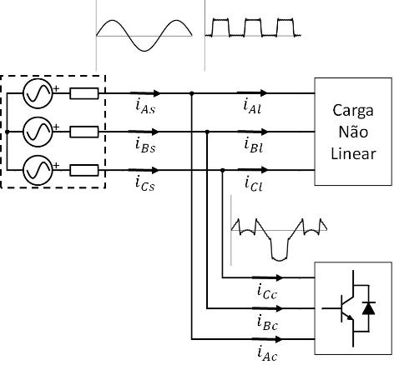

FIGURA 26 – Filtro ativo do tipo *shunt*

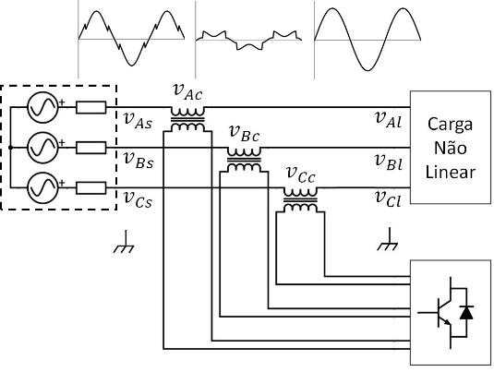

FIGURA 27 – Filtro ativo do tipo série

garantir a qualidade de energia de todo o sistema com a correção da forma de onda da corrente de todos os pontos de alimentação das cargas. Caso o sistema não possua essa característica para correção da qualidade de energia, mas seja desejado que uma nova carga não interfira no sistema e, além disso tenha uma forma de onda de tensão pura em seus terminais, pode-se utilizar a topologia híbrida, onde há a presença tanto do filtro *shunt* quanto série num mesmo ponto de alimentação. Com isso, tem-se que possíveis distorções da tensão são corrigidas pelo filtro série, e ainda, garante-se que esta carga não interfira no resto do sistema com relação a não linearidade de corrente por ela produzida.

**2.5 Características de Dispositivos de Correção de Fator de Po**

### tência em Sistemas Elétricos de Aeronaves

Dada a importância da manutenção da qualidade de energia em um sistema elétrico genérico para o correto funcionamento dos equipamentos nele conectados, diversas topologias de circuitos podem ser inseridas nos sistemas de modo a garantir o fator de potência próximo a unidade. As topologias vão desde a implementação de filtros conectados na rede até a utilização de conversores com alto fator de potência, sendo que este último possui larga utilização e contribui na manutenção da qualidade de energia nas redes elétricas. Entretanto cada sistema elétrico possuí características distintas em que torna-se vantajoso a utilização de certos dispositivos para correção de fator de potência quando comparado à outras topologias. A escolha do sistema de correção de fator de potência depende de diversos fatores, que vão desde as características do sistema elétrico e seu contexto de instalação, quanto `as particularidades de cada tipo de sistema. Dentre as diversas características desejáveis destacam-se a simplicidade, robustez, peso, custo, confiabilidade, eficiência e etc. Cada topologia apresenta vantagens e desvantagens frente aos requisitos do sistema elétrico a ser utilizado, e cabe ao projetista identificar as características desejadas para cada tipo de sistema e determinar qual a topologia com alto de fator de potência adéqua-se de melhor maneira à cumprir os requisitos.

O sistema elétrico de uma aeronave possui alta criticidade na segurança operacional. Com a tendência de aumento do uso de sistemas eletricamente energizado com o advento do MEA, a dependência do sistema elétrico e a criticidade na segurança tende a aumentar. Com isso, os sistemas elétricos de aeronaves possuem requisitos de modo a garantir sua integridade em voo, sendo que os equipamentos ligados nesse sistema necessitam ser robustos e confiáveis de modo que eventuais falhas não prejudiquem a segurança operacional. Dentre outras características desejáveis para um equipamento em uma aeronave, destaca o peso e volume para viabilizar o projeto economicamente. Isto deve-se principalmente à grande dependência entre o consumo de combustível com o peso da aeronave, além da dependência do volume com o espaço da cabine, influenciando na aerodinâmica e no arrasto. Por fim, os sistemas elétricos aeronáuticos alimentados com tensão alternada operam em 400 Hz para frequência fixa, e na faixa de 350 a 800 Hz em frequência variável. O projeto de sistemas de correção de fator de potência e conversores AC-DC devem considerar tais frequências na entrada de alimentação, visto que quando comparados com os sistemas comumente encontrados de 50-60 Hz as características dos sistemas nas frequências mais altas apresentam singularidades que devem ser consideradas e que podem determinar qual a tecnologia mais adequada no projeto. Ainda há a relevância sobre à frequência variável devido sua implementação em sistemas elétricos modernos, cuja capacidade de geração é mais elevada que geradores de frequência fixa. Os métodos de filtragem para correção de fator de potência e retificação de tensão enunciados na seção 2.4 serão abordados com ênfase na utilização aeronáutica, de modo que suas principais características serão abordadas e a proposição da utilização de filtros ativos em aplicação aeronáutica será melhor elucidada.

Os filtros passivos por serem dispositivos que utilizam apenas elementos lineares como resistores, capacitores e reatores, tem sua implementação de maneira simples e com baixo custo, ao mesmo tempo que a manutenção desse dispositivo é facilitada devido a sua simplicidade. Este sistema possui flexibilidade quanto a sua implementação, sendo que este filtra as componentes de alta frequência da linha independentemente do tipo de carga conectada na rede. Ainda, a maturidade desse sistema é alta devido à larga utilização em sistemas elétricos industriais. Outra vantagem é que se pode projetar tais filtros para compensar a potência reativa do sistema regulando o fator de potência de deslocamento [34]. Entretanto, este tipo de topologia possuí grande volume e peso mesmo que operados na mitigação de harmônicas de sistemas à 400 Hz [35], o que os tornam um entrave em sua utilização em sistemas elétricos aeronáuticos. Outra restrição do uso de filtros casados passivos é o impedimento na utilização de sistemas com frequência variável [35, 36], sendo que esse tipo de geração é tendência futura em sistemas elétricos de aeronaves. A utilização de filtros com a topologia otimizada e mais complexa poderia ser utilizada para esse caso, porém isso iria contra o princípio da simplicidade da filtragem passiva [35].

Os conversores multipulso são dispositivos passivos e têm como principal característica o condicionamento de energia utilizando comutadores estáticos, sendo que o controle destes é desprovido de comando externo. Por este motivo, o projeto desta topologia apresenta uma complexidade reduzida em relação à ausência de controle dedicado aos semicondutores, ao passo que o sistema proporciona uma boa confiabilidade quanto à falha do conversor [26, 27]. Outra característica que o torna atraente na utilização no setor aeronáutico é a possibilidade de empregar esse retificador em sistemas de geração com frequência variável, apresentando baixos níveis de harmônicas na operação de 350 - 800 Hz [26, 27]. Por outro lado, existem desvantagens neste tipo de conversor que afetam sua implementação no setor aeronáutico: o peso e volume. Isto se deve principalmente pela utilização de autotransformadores que compõem-se de elementos magnéticos pesados e volumosos, implicando em baixa densidade de energia com relação ao peso do conversor [34]. Entretanto, mesmo com estas características este conversor é empregado em alguns equipamentos em sistemas elétricos aeronáuticos.

Os conversores com correção de fator de potência apresentam diversas topologias as quais podem ser empregadas para diminuir as harmônicas de corrente. Tais topologias apresentam um grande leque de opções que variam com a complexidade e densidade de energia a ser condicionados na conversão de tensão elétrica. Primeiramente, temse que esta abordagem traz a necessidade de utilizar um filtro casado na linha para obtenção de corrente senoidal, como mostra a Figura 25, todavia tais filtros possuem tamanho reduzido devido `a alta frequência de comutação do semicondutor controlado. No entanto, estes filtros acabam por limitar a operação em frequência variável, visto que as componentes harmônicas variam no tempo, o que limita a utilização de filtros passa baixa na entrada do sistema. Estes conversores provêm boa robustez ao sistema devido a proteção quanto a limitação da corrente na carga, a qual protege o sistema elétrico contra curto circuito [26, 27]. Entretanto, nesses circuitos há uma grande dissipação de energia nos semicondutores controlados fazendo com que o peso e o volume aumentem, reduzindo a densidade de energia [26, 27]. Existem topologias que contornam esse problema com a implementação de mais estágios de conversão [26, 27], porém este fato juntamente com a necessidade de regulador de tensão na saída do conversor aumenta a complexidade, resultando na diminuição da confiabilidade do equipamento [34].

Os filtros ativos baseados em conversores DC-AC possuem diversas características que viabilizam sua utilização em sistemas elétricos aeronáuticos. Como ocorre com os filtros passivos, existe a flexibilidade quanto a implementação de filtros ativos na rede, a qual independe o tipo de carga ou origem da distorção harmônica do sistema. Ainda, dentre as vantagens, destaca-se o fato deste conversor ter um desempenho superior de filtragem, ser menor e mais flexível que uma topologia de filtragem passiva [37]. Isto ocorre, principalmente, devido ao fato que este conversor condiciona apenas a potência reativa necessária para mitigação das harmônicas na rede. Deste modo, a sua densidade de potência é bastante elevada, ao passo que seu peso e volume é reduzido [34]. Destaca-se, também, a capacidade de utilização desse sistema em redes de frequência variável, como ocorre em aeronaves mais modernas. Outra característica é a capacidade de implementação de uma malha de controle para manutenção dos níveis de tensão na saída do conversor. A implementação de uma malha de controle pode ser até necessária dependendo da carga, visto que é requerido uma boa resposta dinâmica para suportar uma rápida variação de impedância [34], tornando-o robusto quanto a sensibilidade frente à variação da carga [38]. Dentre as características negativas quanto `a utilização desse tipo de topologia na mitigação de harmônicas em sistemas aeronáuticos, tem-se a elevada complexidade se comparado `a outras topologias, diminuindo a confiabilidade e elevando o custo. Além do mais, por possuir semicondutores controlados, este conversor apresenta perdas relativamente elevadas comparados à topologias de filtragem passiva [37].

### 2.6 Conclusões

Diante das características apresentadas sobre as topologias de sistemas de correção de fator de potência, seja por meios de filtragem das harmônicas, ou ainda pela característica intrínseca de retificadores com alto fator de potência, tem-se que na aplicação aeronáutica o uso de filtros ativos são os mais promissores. Estudos mostram que o método de redução de harmônicas provida pelo sistema de filtragem ativa é a melhor topologia para ser utilizada em aeronaves [34]. Isto deve-se principalmente à sua flexibilidade, a qual pode-se implementar filtros ativos desde na linha de saída do gerador quanto em pontos de carga cujo fator de potência é baixo [39]. Outra característica que torna a filtragem ativa vantajosa é a alta eficiência e densidade de energia. Simulações mostram que, comparativamente à sistemas de filtragem passiva e conversores de alto fator de potência, os filtros ativos são os que apresentam melhor eficiência e densidade de energia [40]. Para aplicação aeronáutica essas características são essenciais para manter o baixo peso e volume dos sistemas embarcados. Ainda, a filtragem ativa oferece a capacidade de implementação para aplicações no sistema de distribuição de aeronaves mais modernas cuja geração é provida por frequência variável.

A filtragem ativa, contudo, apresenta alguns fatores que impedem que este seja amplamente utilizado nos sistemas elétricos aeronáuticos. Os principais fatores são a alta complexidade, que acaba por diminuir a confiabilidade do sistema, e as perdas nos dispositivos semicondutores. Entretanto, o desenvolvimento de semicondutores que apresentam baixas perdas e alta vida útil, vem sendo progredido ao longo do tempo de maneira que a aplicação destas em sistemas que exigem alta confiabilidade podem ser aplicadas. Ainda, os controladores digitais dos semicondutores comutados estão evoluindo de modo que estes apresentem alta frequência de operação e maior velocidade de processamento. Deste modo, o desenvolvimento tecnológico na área de eletrônica de potência faz com que a robustez do sistema de filtragem ativa aumente de modo que seja interessante seu uso em sistemas elétricos aeronáuticos.

Em um sistema elétrico genérico com a presença de cargas não lineares, pode-se garantir a qualidade de energia de todo o sistema com a correção da forma de onda da corrente de todos os pontos de alimentação das cargas. Caso o sistema não possua essa característica para correção da qualidade de energia, mas seja desejado que uma nova carga não interfira no sistema e, além disso tenha uma forma de onda de tensão pura em seus terminais, pode-se utilizar a topologia híbrida, onde há a presença tanto do filtro *shunt* quanto série num mesmo ponto de alimentação. Com isso, tem-se que possíveis distorções da tensão são corrigidas pelo filtro série, e ainda, garante-se que esta carga não interfira no resto do sistema com relação a não linearidade de corrente por ela produzida.

## 3 Filtros Ativos para Sistemas Elétricos

Os filtros ativos são os mais promissores para o emprego no setor aeronáutico para correção de fator de potência e elevação da qualidade de energia em sistemas elétricos. Esse capítulo elucida a Teoria da Potência no que tange a qualidade de energia, além de expor a teoria matemática envolvida na operação de um filtro ativo. Introduz, também, os conceitos de aplicabilidade prática na concepção de filtros ativos do tipo *shunt*.

### 3.1 Potência Ativa, Reativa e Fator de Potência

O entendimento de circuitos elétricos de potência necessita de conceitos matemático para a interpretação das grandezas físicas envolvidas. Várias teorias foram propostas e importantes trabalhos são reconhecidamente aceitos para detalhar de melhor maneira tanto casos específicos quanto generalistas no enfoque à relação de tensão e corrente de um circuito elétrico. Todo esse estudo deu origem `a Teoria da Potência, a qual vem sendo estudada até os dias de hoje para o aprofundamento e elaboração de novos conceitos para explicar fenômenos de transferência de energia em circuitos elétricos [41].

A Teoria da Potência tem o intuito de avaliar a troca de energia entre fonte de potência elétrica e a carga sob o ponto de vista das características da tensão e corrente em seus terminais [42]. Esse estudo tem por finalidade aferir o fator de potência, o qual é um parâmetro intrínseco ao circuito e depende apenas das características da carga, independentemente da fonte.

Ainda na avaliação de troca de energia entre os elementos do circuito, o estudo da Teoria da Potência tem por finalidade prover informações a respeito da eficiência na troca de energia entre fontes e cargas. A eficiência na troca de potência em circuitos é avaliada segundo a corrente que circula pelo mesmo. Esse conceito afere a mínima corrente necessária para transferir uma quantidade de energia num determinado espaço de tempo dada uma tensão específica [42]. O fator de potência está intimamente ligado à eficiência na troca de energia, sendo que, em circuitos a qual seu valor é baixo, uma alta parcela da corrente é incapaz de gerar trabalho na saída do sistema. A consequência da presença de uma corrente excedente circulante é dada pela sobrecarga da fonte, aumento das perdas nos condutores e degradação da qualidade de energia, sendo esta última discutida na seção 2.2.2. Nessa seção é demostrada que a incidência de correntes com distorção harmônica eleva a potência extraída da fonte para uma determinada carga ativa do sistema e, com isso o fator de potência é degradado, fazendo com que seu valor seja diminuído. Por esta razão, será mostrado que para o caso onde o fator de potência é unitário tem-se que a há plena eficiência na troca de energia entre fontes e cargas.

Dentre as principais grandezas a serem estudadas na Teoria da Potência elencam-se a potência ativa e aparente. E conhecido que, na operação de um circuito elétrico, nem´ toda a corrente proveniente de uma fonte de tensão é convertida em trabalho por unidade de tempo. Nesse contexto, aplica-se a definição de potência ativa, a qual é a corrente que efetivamente é transferida de uma fonte para a carga de maneira a gerar trabalho na saída do sistema. Há também a potência aparente, que é definida como a potência que é gerada por uma fonte de energia e que circula pelo sistema na forma de corrente elétrica, sem ser convertida em trabalho na saída do sistema. Esse contexto pode-se estender para o entendimento para qualidade de energia de um sistema

Para o estudo a seguir sobre a definição de potência, é necessário antes ter conhecimento de alguns conceitos matemáticos. Dentre esses conceitos, tem-se a determinação de valores eficazes de funções. Dada uma função qualquer no domínio do tempo *f*(*t*), periódica cujo o período é dado por *T*, o seu valor eficaz recai segundo a norma Euclidiana, dado pela seguinte equação [41]:

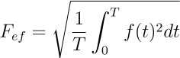 (3.1)

#### 3.1.1 Circuitos Senoidais Monofásicos

Dada uma função *f*(*t*) senoidal com a frequência angular *ωt* e amplitude cujo valor de pico é dado por *Fp*, tem-se que o valor eficaz de *f*(*t*) é dada segundo a equação:

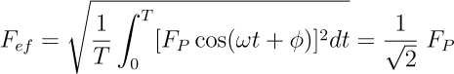 (3.2)

√

Dessa forma, tem-se que o valor de pico de uma função senoidal é 2 vezes maior que o valor eficaz. Cabe enfatizar que a determinação desse valor é independente da frequência angular da função.

De forma a melhor entender os conceitos da Teoria da Potência, é exposto um exemplo de modo a evidenciar a base com os conceitos que serão apresentados no entendimento do problema da qualidade de energia. O sistema considerado é estabelecido da forma mais simples para o estudo da transferência de potência, ou seja, considera-se um sistema monofásico, com fonte de tensão senoidal, alimentando uma carga linear e operando em regime permanente. Tal sistema pode ser visto na Figura 28. Com essas características definidas, espera-se que a forma de onda da corrente também apresente uma forma senoidal, com amplitude e defasagem distintas em relação à tensão. Isso ocorre devido a carga ser linear, conforme detalhado na seção 2.2.1. Com isso, define-se as equações da tensão e corrente segundo as expressões 3.3 e 3.4, respectivamente.

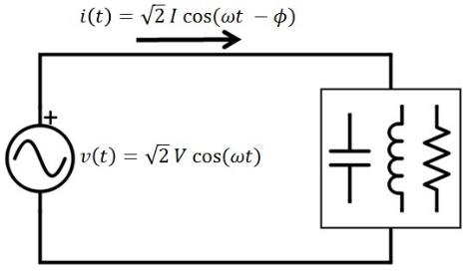

FIGURA 28 – Circuito monofásico, linear e operando em regime permanente

√

*v*(*t*) = 2 *V* cos(*ωt*) (3.3)

√

*i*(*t*) = 2 *I* cos(*ωt* − *φ*) (3.4)

A potência instantânea em um circuito monofásico é definida segundo a equação

3.5.

*p*(*t*) = *v*(*t*)*i*(*t*)

= 2 *V* cos(*ωt*)*I* cos(*ωt* − *φ*)

(3.5)

= *V I*[cos(*φ*) + cos(2*ωt* − *φ*)]

*p*(*t*) = *V I* cos(*φ*)[1 + cos(2*ωt*)] + *V I* sin(*φ*)sin(2*ωt*)

A equação 3.5 pode ser dividida em dois termos variantes no tempo: o primeiro é dado por

*V I* cos(*φ*)[1 + cos(2*ωt*)] (3.6)

E o segundo por:

*V I* sin(*φ*)sin(2*ωt*) (3.7)

Por definição, a potência ativa é definida pelo valor médio da equação 3.6, e po-

tência reativa é definida pelo valor de pico da equação 3.7:

1. = *V I* cos*φ* (3.8)
2. = *V I* sin*φ* (3.9)

Uma rápida análise nas equações 3.6 e 3.7 trazem importantes considerações a respeito do modo de operação de um circuito monofásico, senoidal e linear. Primeiramente, pode-se observar que a equação 3.6 é oscilatória e apresenta valores sempre positivos. A porção de potência ativa pode ser interpretada como a que proporciona o fluxo de energia proveniente da fonte para ser transformada em trabalho na carga. Essa consideração é válida para potência ativa visto que seu valor nunca é negativo. Ainda, por ser oscilatória, define-se como valor médio a transferência de potência da fonte para carga.

Por outro lado, a equação 3.7 apresenta um valor senoidal centrado em zero. Sua interpretação demonstra que a carga hora age como consumidora, hora age como fornecedora de potência. No caso em que a carga é linear, esse efeito é causado pela inserção de elementos armazenadores de energia no circuito, como indutores e capacitores. A potência reativa é dada por não ser transformada em trabalho na saída do sistema, entretanto existe uma parcela da corrente que flui pelo circuito intrinsecamente ligado `a esta potência.

As formas de onda que ilustram um caso específico dado por um sistema linear com tensão e correntes senoidais, com esta última defasada com relação à primeira, são mostradas na Figura 29. O gráfico superior apresenta a tensão, a corrente e a potência instantânea, que é obtida pela a multiplicação de *v*(*t*) por *i*(*t*). O gráfico inferior apresenta as formas de onda das expressões 3.6 e 3.7, além da potência instantânea. Aqui cabe observar também os valores de *P* e *Q*. Outra observação importante é o fato de a potência instantânea apresentar valores negativos em alguns intervalos de tempo. Durante esse intervalo tem-se que a carga está entregando potência para a fonte.

Além da concepção dos conceitos estabelecidos anteriormente sobre as potências *P* e *Q*, existe outro parâmetro no estabelecimento da Teoria da Potência de forma a integrar esses valores previamente estabelecidos. A concepção de potência aparente é dada como sendo a potência total fornecida pelo gerador e presente nas linhas de transmissão. De forma geral, tem-se que a definição de potência aparente é dada pela multiplicação dos valores eficazes da tensão e corrente, respectivamente, ou seja:

*S* = *V I* (3.10)

Considerando agora o estudo específico onde o sistema é composto por uma fonte

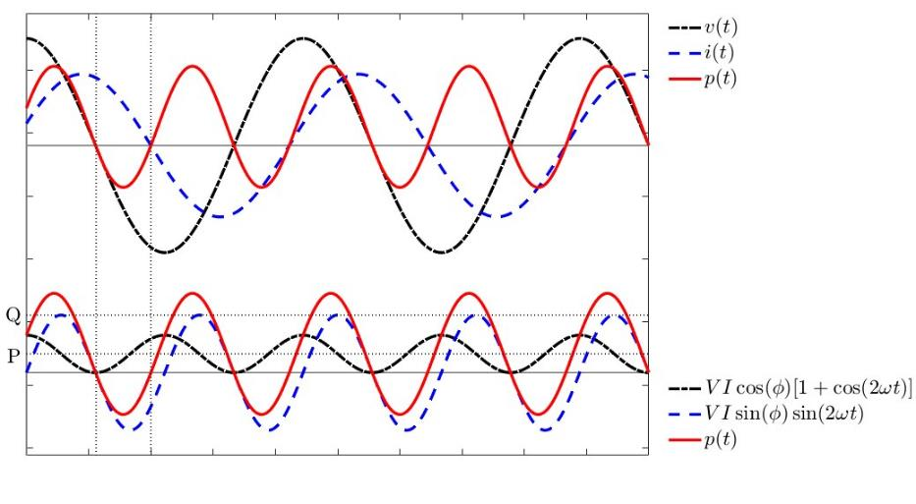

FIGURA 29 – Circuito real monofásico

de tensão senoidal alimentando uma carga linear, pode-se ainda obter a expressão de potência aparente como sendo expressa através dos valores de *P* e *Q*. Analisando as equações 3.8 e 3.9, observa-se que estas estão defasadas em 90 graus. Com isso, pode-se obter o valor de potência aparente segundo a equação 3.11.

*S* = p*P*2 + *Q*2 = p(*V I* cos*φ*)2 + (*V I* sin*φ*)2 = *V I* (3.11)

Outra forma de obter o mesmo resultado é através da utilização de fasores para representar *S* em relação à *P* e *Q*. Definindo *V*˙ e *I*˙ como sendo os valores fasoriais da tensão e corrente de um sistema, tem-se que a potência aparente é escrita segundo a equação 3.12.

**S** = *V*˙ *I*˙∗ = *P* + *jQ* = *V I* cos*φ* + *jV I* sin*φ* (3.12)

O módulo **S** leva à mesma expressão definida em 3.11. Considerando o plano imaginário encontrado a partir da utilização das grandezas fasoriais, podem-se expressar graficamente as potências do circuito linear operando em regime permanente através do triângulo de cargas representadas no plano imaginário.

O fator de potência é um parâmetro utilizado como forma de quantificar a eficiência na transmissão de potência entre componentes geradoras e consumidoras de um sistema. O fator de potência representa a relação entre a potência que necessariamente é utilizada na transferência de energia em um determinado instante de tempo entre a fonte e a carga

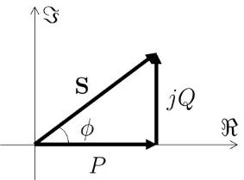

FIGURA 30 – Triangulo de potências

com o total de potência que percorre o sistema. A expressão que define o fator de potência

é apresentado na equação 3.13. Os possíveis valores de *λ* estão contidos entre 0 e 1, ou seja,

0 ≤ *λ* ≤ 1. Isto ocorre visto que *S* é uma função de *P*, e a relação *S* = p*P*2 + *Q*2 ≥ *P* é observada.

 (3.13)

Como forma de obter a plena eficiência na transmissão de potência, o fator de potência deve ser unitário, o que implica que *Q* = 0. Dessa maneira garante-se que toda a energia da fonte geradora é transformada em trabalho na saída do sistema, ou ainda, a fonte enxerga a carga como sendo composta por resistências apenas.

#### 3.1.2 Circuitos Não Senoidais Monofásicos

Inserido no estudo da Teoria da Potência, a presença de distorções harmônicas em circuitos elétricos introduz novas condições que promovem o aumento da potência aparente e, consequentemente, degradam o fator de potência. Os primeiros estudos sobre este tema foram desenvolvidos no final do século XIX [41, 43] com a verificação da relação com distorção harmônica e potência aparente. Dentre os trabalhos conseguintes, a principal contribuição foi dada por Budeanu na década de 20 [44], a qual propôs tratar a Teoria da Potência de sistemas não senoidais através do domínio da frequência com a série de Fourier. A proposta de Budeanu foi abordar a corrente e a tensão através da série de Fourier, ou seja, considerando a tensão e corrente como uma série de funções senoidais com frequências e amplitude distintas. Essa consideração trouxe a definição de valor eficaz para uma forma de onda não senoidais de tensão e corrente segundo a equação 3.14 [41].

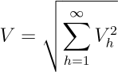 ; 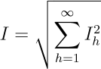 (3.14)

Os parâmetros *Vh* e *Ih* denotam os valores eficazes das funções senoidais da h-ésima harmônica. O desenvolvimento do conceito de *V* e *I* da equação 3.14 com a definição de potência aparente da equação 3.10 traz a introdução de um novo parâmetro, denominada de potência harmônica ou de distorção, cuja variável é *D*. Como ocorre na equação

3.11, pode-se definir a potência aparente através dos valores *P*, *Q* com a introdução de *D*. Sendo assim, segundo Budeanu a potência aparente de uma função não senoidal é definida segundo a equação 3.15 [41, 43].

*S* = p*P*2 + *Q*2 + *D*2 (3.15)

Este conceito foi largamente aceito e utilizado ao longo de décadas, visto que traz uma maneira de explicar a lacuna do aumento da potência aparente em circuitos não senoidais com a introdução da potência de distorção *D* na definição do conceito de potência aparente [41]. Entretanto, a teoria de Budeanu não é mais aceita de modo geral visto que existe várias deficiências nessa teoria [41, 43, 45]. Tais deficiências advêm da proposta de Budeanu, a qual traz interpretações errôneas das definições de potência, além de que estas não possuem nenhum atributo da qual podem relacionar o fenômeno de potência em circuitos não senoidais. Na teoria de Budeanu para circuitos não senoidais, a diminuição da potência reativa não preserva o conceito da diminuição da perda da linha para uma mesma transferência de energia [41, 43]. Outra deficiência dessa teoria é que está não traz nenhuma informação útil necessária no desenvolvimento de métodos para compensar a distorção. Além disso, os valores encontrados na teoria de Budeanu não são suficientes para prover informações relacionadas `a distorção harmônica [43, 45]. Por esses motivos, a teoria introduzida por Budeanu, apesar de ser utilizado por muitos engenheiros, foi excluído da norma IEEE 1459 em sua recente revisão de 2010 [41].

Outro estudo proposto na mesma época e de forma independente à Budeanu foi feito por Stanislaw Fryze. Este focou seu estudo na Teoria da Potência no domínio do tempo e, apesar de apresentar algumas limitações, é suficientemente completa para o entendimento da questão da potência para o desenvolvimento de uma proposta a qual utilizaria compensadores para tratar de componentes de corrente indesejadas nas linhas do sistema.

Segundo Fryze, em sinais periódicos e com qualquer forma de onda podem-se basear a Teoria da Potência fundamentalmente na decomposição da corrente provida pela fonte entre componente ativa e reativa [43]. Considerando um sistema cuja corrente entregue pela fonte é definida por *i*(*t*), pode-se decompor esta nas parcelas de *ip*(*t*) e *iq*(*t*), sendo a primeira a componente ativa e a segunda a componente reativa da corrente, ou seja:

*i*(*t*) = *ip*(*t*) + *iq*(*t*) (3.16)

Para definir a parcela da corrente ativa do sistema, é necessário primeiro entender o conceito de potência ativa para circuitos periódicos com qualquer forma de onda. O conceito de potência ativa do sistema com essas características é definido segundo o valor médio da potência instantânea, como mostra a equação 3.17, sendo que potência instantânea é definida pela multiplicação da tensão e corrente, representadas por *v*(*t*) e *i*(*t*), respectivamente.

 (3.17)

A proposta de Fryze com a definição de corrente *i*(*t*) como a composição de componentes *ip* e *iq* foi a introdução de um conceito de condutância equivalente no sistema de modo a requerer apenas a parcela da corrente ativa *ip* da fonte de tensão. A interpretação de tal condutância equivalente representa uma carga puramente resistiva, a qual para uma mesma tensão absorve a mesma potência ativa da carga realmente utilizada. A definição da corrente ativa, juntamente com a inclusão da condutância equivalente é dada a seguir

[41]:

); ) (3.18)

Utilizando equações 3.16 e 3.18 e realizando o produto interno entre as correntes ativas e reativas tem-se:

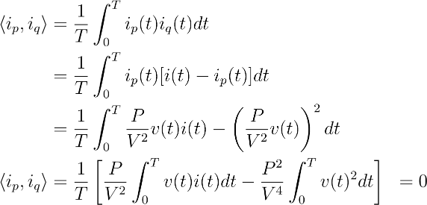 (3.19)

Isso leva a uma característica importante sobre a ortogonalidade apresentada entre *ip* e *iq*. Por serem ortogonais, a seguinte implicação é valida:

 (3.20)

Ainda, Fryze definiu o valor da potência reativa como sendo o produto dos valores eficazes da tensão e da corrente reativa, ou seja, *Q* = *V Iq*. Com essa relação, e pela propriedade da ortogonalidade entre *ip*(*t*) e *iq*(*t*), tem-se que a relação *S*2 = *P*2 + *Q*2, tal qual apresentada na equação 3.11, é válida para a teoria de Fryze.

Com sua teoria, Fryze foi capaz de quantificar o total de energia não útil que percorre o sistema na forma de corrente reativa. Com isso foi possível introduzir o conceito de compensadores ativos, visto que se tem conhecimento da parcela da corrente a qual deve ser anulada [41]. Entretanto, sua teoria possui algumas limitações quanto `a interpretação da corrente reativa, visto que não é possível classificar as características dos distúrbios presentes na corrente, além de que a definição de potência ativa proposto pela condutância equivalente não necessariamente é observada como de fato potência útil [43].

### 3.2 Potência Instantânea Utilizando a Teoria p-q em Circuitos Trifásicos

A potência instantânea utilizando a teoria p-q é um conceito que utiliza de artifícios matemáticos para definir uma série de parâmetros presentes em circuitos elétricos trifásicos. A base da teoria consiste no estudo das tensões e correntes no domínio do tempo sem que haja restrição quanto ao balanceamento do sistema, à forma de onda e ainda podendo ser aplicada em regime transitório. Além disso, esta teoria pode ser utilizada tanto para circuitos trifásicos a três fios, quanto em circuitos a quatro fios com a presença de neutro. Uma das propostas concebida na utilização dessa teoria é a determinação das correntes circulantes do sistema as quais não transferem potências úteis `a carga, fazendo desta uma poderosa ferramenta para ser utilizada no desenvolvimento de compensadores ativos para mitigar o efeito da circulação de potências não úteis do sistema. Com isso é possível conceber a eliminação de harmônicos, a compensação de reativos, ou mesmo a eliminação de desbalanços [7, 46].

Inicialmente tal teoria foi desenvolvida por Akagi [6], a qual definiu as tensões e correntes de um sistema trifásico como sendo valores instantâneos quantificados em espaços vetoriais **v** e **i**, respectivamente. Porém, em seu desenvolvimento inicial foi proposto a transformação do espaço vetorial nas coordenadas *abc*, a qual é definida pelo sistema de referência estacionário cujas tensões e correntes são defasadas em 120 entre si, para as coordenadas *αβ*0, a qual o sistema de referência estacionário é dado ortogonalmente entre si [46]. Outra forma de tratar a definição de potência instantânea é trabalhando diretamente com o espaço vetorial nas coordenadas *abc*, sendo que as propriedades do sistema independem das coordenadas e são válidas tanto para o caso em que as definições são aplicadas em *abc* como em *αβ*0.

#### 3.2.1 Transformação de Coordenadas

A teoria da potência instantânea p-q desenvolvida inicialmente por Akagi [6] emprega a transformação das coordenadas de um sistema com fases *abc* para coordenadas *αβ*0. O emprego dessa abordagem traz implicações de modo a poder introduzir sistemas trifásicos mais genéricos com a presença de sequência zero. Os resultados apresentados nessa abordagem apresentam as mesmas propriedades e interpretações de potência instantânea nas coordenadas *abc*, ou seja, estas independem do sistema de coordenada a qual é aplicada a teoria [47].

##### 3.2.1.1 Transformada de Clarke

A transformação de coordenadas das tensões instantâneas referenciadas no sistema *abc* para tensões instantâneas referenciadas no sistema *αβ*0 é feita através da aplicação da transformada de Clarke. Primeiramente considera-se que um sistema trifásico seja composto por tensões de fase *va*, *vb* e *vc* deslocadas em ângulo por 120 (2*π/*3) entre si. Desse modo, utilizando a equação 3.21 obtém-se as novas tensões instantâneas *vα* e *vβ*, cujo ângulo de defasagem entre as tensões no eixo *α* e *β* é dado por 90 (*π/*2).

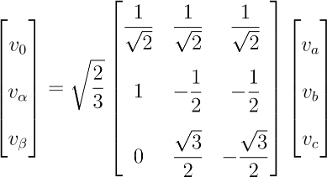 (3.21)

Ainda, por apresentar uma matriz invertível, é possível transformar um sistema referenciado em coordenadas *αβ*0 para *abc*. Para a transformada inversa, utiliza-se a relação:

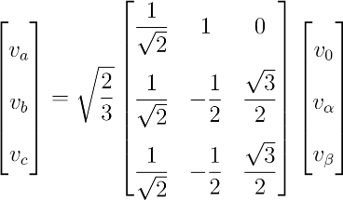 (3.22)

Do mesmo modo que ocorre nas tensões, a transformada de coordenada também pode ser feita para a corrente. Uma propriedade importante observada nessa transformação é que esta pode ser utilizada independentemente `a forma da corrente, ou seja, esta pode conter conteúdo harmônico que a transformação ainda é válida. Sendo assim a equação 3.23 pode ser utilizada.

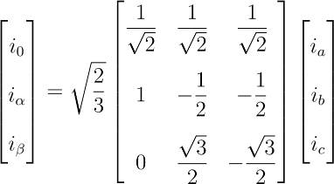 (3.23)

Já a transformada inversa de coordenadas para a corrente é dada segundo:

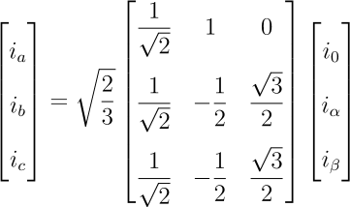 (3.24)

Um dos triunfos da transformada de Clarke é a separação das componentes de sequência zero das tensões e correntes (*v*0 e *i*0 respectivamente) expressas nas coordenadas *abc*, ou seja, os eixos *α* e *β* não carregam contribuições da sequência zero.

Para melhor visualizar a transformada de Clarke em um sistema trifásico balanceado, as figuras 31 e 32 mostram as tensões típicas de um sistema balanceado referenciado nas coordenadas *abc* e sua equivalente transformada nas coordenadas *αβ*0, respectivamente. Nessas figuras, além das formas de onda em função do tempo, representadas pelas figuras 31a e 32a há ainda os equivalentes fasoriais estacionários representados pelas figuras 31b e 32b. Através da análise dessas figuras, fica claro o modo que a transformada de Clarke muda a referência de um sistema trifásico com tensões *va*, *vb* e *vc* defasadas em 120 para um sistema cuja representação *vα* e *vβ* estão defasadas em 90 .

#### 3.2.2 Potência Instantânea em Coordenadas *αβ*0

As potências instantâneas *p* e *q* podem ser calculadas independentemente das coordenadas definidas para as tensões e correntes. Nessa seção serão apresentadas as definições das potências considerando as coordenadas *αβ*0. Primeiramente, tratando as tensões *vα*, *vβ* e *v*0 segundo o espaço vetorial definido por **v** = [*vα vβ v*0]*T* e, similarmente, definindo o espaço vetorial com as correntes *iα*, *iβ* e *i*0 no vetor **i** = [*iα iβ i*0]*T*, a potência instantânea

*v*

*a*

*v*

*b*

*v*

*c*

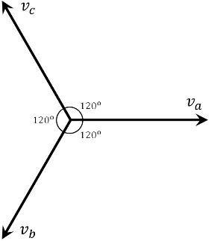

(b) Fasor das tensões nas

1. Tensões nas coordenadas *abc* coordenadas *abc*

FIGURA 31 – Sistema trifásico referenciado em coordenadas *abc*

*v*

*α*

*v*

*β*

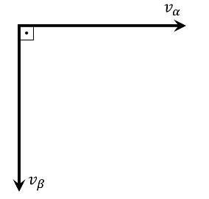

1. Fasor das tensões nas

(a) Tensões nas coordenadas *αβ* coordenadas *αβ*

FIGURA 32 – Sistema trifásico referenciado em coordenadas *αβ*0

ativa *p* pode ser definida segundo a equação 3.25.

#### *p* = v · i

(3.25)

1. = *vαiα* + *vβiβ* + *v*0*i*0

Já a definição de potência reativa é descrita por um vetor composto pelos elementos *qα*, *qβ* e *q*0 na forma de **q** = [*qα qβ q*0]*T*, a qual é definido segundo a expressão:

1. = **v** × **i** (3.26)

Ou seja, expandido a equação 3.26 define-se **q** como o vetor apresentado na expressão 3.27 a seguir.

    *qα vβi*0 − *v*0*iβ*

   

   

**q** = *qβ* = *v*0*iα* − *vαi*0 (3.27)



   

    *q*0 *vαiβ* − *vβiα*

A norma do vetor **q** representa o valor total da potência instantânea conforme a expressão 3.28. Cabe lembrar os valores *qα*, *qβ* e *q*0 são variantes no tempo, fazendo com que o valor *q* seja uma função no tempo da mesma forma que *p*.

 (3.28)

|  |  |
| --- | --- |
| Com a elucidação das potências instantâneas *p* e *q*, define-se certos parâmetros para o entendimento das propriedades e significados físicos de tais potências. Para tal, determina-se as correntes ativas e reativas instantâneas segundo as expressões 3.29 e 3.30, | |
| respectivamente. |  |
|   *iαp*       *p*  **ip** = *iβp*, **v** · **vv**       *i*0*p* | (3.29) |
|   *iαq*       **q** × **v iq** = *iβq*, **v** · **v**       *i*0*q* | (3.30) |
| Além disso, as expressões 3.10 e 3.13 são válidas para os valores encontrados na teoria das potências instantâneas, ou seja, *s* = *vi* e *λ* = *p/s*. Conforme apresentado em [47], | |

tais definições apresentam certas propriedades que demonstram algumas peculiaridades necessário?

se for

da teoria da potência instantânea. deve-se

comentar sobre

A primeira propriedade importante advém da corrente **i** que percorre o sistema esses

certos

trifásico nas coordenadas *αβ*0 como sendo a composição das correntes **ip** e **iq**, ou seja, teore-

mas(O

**i** ≡ **ip** + **iq**. Tal demonstração dá-se pela expansão das expressões 3.29 e 3.30, a qual é certo é

propriedades e não teoremas

FEITO)

mostrada pela equação 3.31.

#### ip i

(3.31)

Outra importante propriedade é dada pelo paralelismo entre os vetores **v** e **ip** em todo espaço vetorial, ou seja, **v** × **ip** ≡ 0, conforme demonstrado pela equação 3.32. Essa propriedade define qual a corrente que se encarrega com a transferência da potência ativa instantânea entre subsistemas. Isto ocorre visto que a tensão e corrente instantâneas estão sob o mesmo eixo. Desta forma pode-se atribuir a dimensão de Watt (W) para a potência proveniente do produto entre **v** e **ip**.

**v** (3.32)

Analogamente a propriedade explanada anteriormente, observa-se a ortogonalidade entre a tensão **v** e a corrente **iq**, ou seja, **v** · **iq** ≡ 0. A demonstração dessa propriedade pode ser analisada segundo a equação 3.33. Como explicado anteriormente, o produto entre as tensões e correntes reativas não proporcionam a transferência de potência entre a fonte e a carga. Desse modo, a dimensão de tal potência não pode ser considerada W, VA ou VAr, sendo que os autores de tal teoria introduziram uma nova unidade: Volt-Ampere Imaginário (vai) [6].

**v** 

= **v** 

(3.33)

#### = v · v

**v** · **iq** = 0

A observação apresentada na equação 3.32 e 3.33 trás uma implicação importante, na qual infere a ortogonalidade entre as correntes **ip** e **iq** no sistema, ou seja, **ip** · **iq** ≡ 0.

Deste modo, a seguinte relação pode ser obtida:

*i*2 = **i** · **i** = (**ip** + **iq**) · (**ip** + **iq**)

= **ip** · **ip** + **iq** · **iq** + 2(**ip** · **iq**)

(3.34)

= *i*2*αp* + *i*2*βp* + *i*20*p* + *i*2*αq* + *i*2*βq* + *i*20*q i*2 = *i*2*p* + *i*2*q*

Deste modo, observa-se uma semelhança entre a teoria de potência p-q e a teoria apresentada por Fryze. Todavia deve ser lembrado que a demonstração anterior é válida para sistemas trifásicos com ou sem neutro, ao passo que a teoria de Fryze é utilizada para explicar os efeitos da potência em circuitos monofásicos.

#### 3.2.3 Potência Instantânea em coordenadas *abc*

A teoria das potências instantâneas apresentada anteriormente é baseada em sistemas trifásicos cujas tensões *abc* têm suas coordenadas transformadas para a referência *αβ*0. Entretanto, tal teoria não é limitada às coordenadas do sistema, sendo que a aplicação das definições e teoremas apresentadas anteriormente são válidas para o sistema trifásico baseado nas coordenadas *abc*. Deste modo, a definição de tensão instantânea passa a compor o espaço vetorial na forma **v** = [*va vb vc*]*T* onde as tensões *va*, *vb* e *vc* são as tensões das fases *a*, *b* e *c* de um sistema trifásico qualquer, respectivamente. O mesmo vale para a corrente **i** = [*ia ib ic*]*T*, com as corrente *ia*, *ib* e *ic* sendo as correntes nas linhas que compões as fases *a*, *b* e *c*, respectivamente. Com isso, as mesmas equações 3.25 e 3.26 já apresentadas podem ser aplicadas nesse caso, com a diferença que os valores dos vetores são referenciados nas coordenadas *abc*. Sendo assim:

*p* = **vabc** · **iabc**

(3.35)

*p* = *vaia* + *vbib* + *vcic*

  *qa*

 

 

**qabc** = *qb* = **vabc** × **iabc** (3.36)



 

  *qc*

Independentemente das coordenadas utilizadas, os valores instantâneos das potências ativa e reativa são idênticos em todo espaço de tempo. Dessa forma as relações *p* = **vabc** · **iabc** = **v***αβ***0** · **i***αβ***0** e *qαβ*0 = |**q***αβ***0**| = |**qabc**| = *qabc* são válidas. Além disso, as definições e propriedades de correntes ativa e reativa instantâneas são validas para as coordenadas *abc*.

Fisicamente, a interpretação das potências nas coordenadas *abc* é de mais fácil entendimento em comparação `as coordenadas *αβ*0, visto que as denotações são válidas para cada fase propriamente dita, sem a utilização da transformação de coordenadas. Porém, o emprego da transformada de Clarke é de grande valia em razão de que esta separa as tensões e correntes *v*0 e *i*0 dos eixos *α* e *β*, de modo que a realização das potências instantâneas nessa coordenada é mais conveniente em se tratando de circuitos com a presença de sequencia zero. Além disso, a transformada de coordenadas apresenta-se vantajosa em sistemas trifásicos sem a presença de sequência zero, dado que os cálculos matriciais são proferidos em matrizes de dimensão 2 × 2, e visto que existem duas componentes de tensão (*vα* e *vβ*) e corrente (*iα* e *iβ*) apenas. Este fator torna a concepção de compensadores simplificada quando comparado à aplicação nas coordenadas *abc*.

#### 3.2.4 Teoria p-q em Sistemas Trifásicos a Três Fios

A teoria de potência instantânea apresentada anteriormente apresenta uma poderosa ferramenta para o estudo do comportamento de sistemas elétricos trifásicos genéricos. Esta teoria é baseada no domínio do tempo e pode ser aplicada em regime transitório ou permanente, em sistemas balanceados ou desbalanceados, trifásicos com ou sem a presença de neutro. A complexidade fica a cargo da abrangência das características presentes no sistema sob estudo. Para o caso específico de uso aeronáutico, certas particularidades nas características do sistema elétrico fazem com que a teoria de potência instantânea possa ser realizada com algumas simplificações sem perda de generalidade.

Dentre as principais características de um sistema aeronáutico, `aquelas que proporcionam relevância no estudo da teoria da potência são:

Sistemas balanceados

Desconsideração do fio neutro

Os sistemas podem ser considerados balanceados visto que a geração de energia elétrica é proveniente de geradores que, por seus aspectos construtivos, possuem a geração de tensões senoidais balanceadas sem a presença de sequência negativa ou zero. Ainda, as normas aeronáuticas exigem que as cargas sejam distribuídas de maneira balanceada nas fases, de modo a não haver quedas de tensão nas fases, evitando desbalancear as tensões do sistema trifásico no PCC.

Apesar da geração e distribuição elétrica em aeronaves com sistema trifásico ser baseada na presença do fio neutro, os equipamentos a qual a teoria da potência instantânea será implementada para realização da filtragem ativa são projetadas essencialmente a três fios ou com a desconsideração do neutro. Isto se deve ao fato de que as cargas trifásicas que apresentam não linearidades e, consequentemente, injeção de harmônicas no sistema são majoritariamente sem a presença do neutro. Para o caso em que o neutro faz-se presente, a corrente nesta acaba por ser nula dado pelo equilíbrio das correntes nas linhas do circuito, cabendo a desconsideração deste na teoria da potência instantânea elucidada neste trabalho. As cargas trifásicas sem a presença de neutro são basicamente aquelas cuja entrada apresenta uma ponte de Graetz, como mostrado na Figura 33. Já as cargas não lineares com a conexão de neutro são baseadas na presença de transformadores cuja saída é conectada a uma ponte de elementos semicondutores. Para este último caso a corrente no neutro é nula e pode ser desconsiderada nos cálculos de potência instantânea.

Um exemplo desta última carga é mostrada na Figura 34.

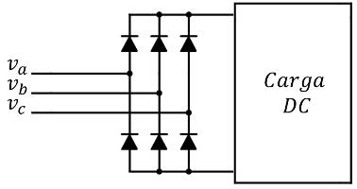

FIGURA 33 – Retificador trifásico por ponte de Graetz

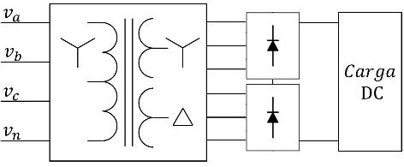

FIGURA 34 – Retificador trifásico com neutro

Com as simplificações propostas nessa seção, os valores instantâneos de *vo* e *io* tem valores nulos. Utilizando as definições propostas nas equações 3.25 e 3.26 levando em conta os valores *vo* = 0 e *io* = 0, as potências instantâneas *p* e *q* são definidas a seguir:

|  |  |  |
| --- | --- | --- |
| *p* = **v** · **i** = *vαiα* + *vβiβ* |  | (3.37) |
|     *qα* 0          **q** = **v** × **i** = *qβ* =  0     |            | (3.38) |
|     | |

*q*0 *vαiβ* − *vβiα*

Pela definição de potência instantânea reativa definida pela equação 3.28, o valor de *q* é denotado por:

*q* = |**q**| = *q*0 (3.39)

As potências instantâneas definidas podem ser combinadas em uma matriz, como mostrado na equação 3.40. Nesta expressão estão presentes tanto a consideração da presença dos valores de corrente e tensão de sequência zero, como também os valores das

|  |  |  |
| --- | --- | --- |
| potências *p* e *q* com a implicação que traz com a exclusão de *v*0 e *i*0 |  |  |
|      *p vα vβ v*0             *iα*    *qα*  0 −*v*0 *vβ*   *v*0 = 0 *p vα*    =  *v*0 0 *α**iβ*; *i*0 = 0 =⇒ *q* = −*vβ*      *qβ*  −*v*          *i*0      *q*0 −*vβ vα* 0 |    *vβ iα*        *vα iβ* | (3.40) |

Outra maneira de definir as potências instantâneas baseadas na exclusão das componentes de sequencia zero *v*0 e *i*0 é a partir da transformada fasorial das tensões e correntes nas coordenadas *αβ*0. Sendo os valores das tensões nos eixos *α* e *β* defasados em 90*o*, as tensões e correntes fasoriais podem ser definidos a seguir:

|  |  |
| --- | --- |
| **v** = *vα* + *jvβ* | (3.41) |
| **i** = *iα* + *jiβ* | (3.42) |

Pela definição de potência aparente no espaço vetorial dada por **s** = **vi**∗, onde (∗) denota o valor conjugado, a potência aparente em termos das tensões e correntes nas coordenadas *α* e *β* é dado por:

**s** = **vi**∗ = (*vα* + *jvβ*)(*iα* − *jiβ*) = (*vαiα* + *vβiβ*) + *j*(*vβiα* − *vαiβ*) (3.43)

Pela própria definição de potência, os valores presentes no eixo real são definidos como sendo a potência ativa ao passo que as potências no eixo imaginário são definidas como as potências reativas. Deste modo, através da equação 3.43 os valores ativos e reativos são definidos por *p* = *vαiα* + *vβiβ* e *q* = *vβiα* − *vαiβ*, ou também na forma:

|  |  |  |
| --- | --- | --- |
|   *p vα*   =     *q vβ* |   *vβ iα*        −*vα iβ* | (3.44) |

Nota-se uma inversão de sinal na potência instantânea reativa *q* entre a teoria originalmente apresentada por [6] e exposta na equação 3.40 com a teoria da potência apresentada na expressão 3.44. Ambas as teorias são válidas quanto a aplicabilidade e no projeto de compensadores ativos, entretanto, segundo [7], a teoria na equação 3.44 apresenta um significado de melhor aceitação, dado o conceito convencional que correntes em atraso (indutivo) apresentam sinal corretamente definidos com a utilização da equação

3.44.

#### 3.2.5 Significado Físico dos Parâmetros da Teoria p-q

As definições apresentadas anteriormente são suficientes para elucidar os conceitos físicos que as potências instantâneas *p* e *q* apresentam.

Como explicado anteriormente, o conceito de potência instantânea ativa advém do produto entre tensão e corrente as quais estão dispostos em eixos paralelos de um espaço vetorial, independentemente das coordenadas utilizadas. Deste modo, para um sistema trifásico com ou sem neutro, a potência ativa tem seu significado físico descrito pelo fluxo de energia por unidade de tempo entre dois subsistemas [7]. Cabe salientar que *p* é descrito como uma função no tempo, sendo que os valores em determinados instantes representam o fluxo de potência instantânea. Esta definição pode diferir com o conceito clássico da teoria de potência que utiliza valores médios para determinar a transferência de potência entre dois subsistemas.

Analogamente à *p*, a potência reativa instantânea *q* é definida como o produto de tensões e correntes perpendiculares no espaço vetorial, deste modo, sua contribuição no fluxo de energia por unidade de tempo entre dois subsistemas é descrito como nulo. Assim, o significado físico que descreve a potência reativa instantânea *q* é o fluxo de energia por unidade de tempo que é trocado entre as fases do sistema sem que haja transferência entre subsistemas. Esta característica só é encontrada em sistemas trifásicos e não pode ser aplicado a circuitos monofásicos separadamente. A Figura 35 ilustra uma maneira de observar a presença das potências em um sistema trifásico qualquer. Em tal figura pode-se observar que em um determinado instante de tempo uma potência trifásica denominada *p*3*φ* = *p* + *p*0 flui de um subsistema para outro, ao passo que a potência *q* esta contida na troca de potência entre as fases, sem contribuir para o fluxo de energia entre subsistemas.

Mesmo assim, deve-se lembrar de que a presença de *q* faz com que as correntes de fase são acrescidas, como descrito anteriormente.

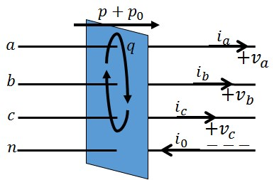

FIGURA 35 – Circulação das potências instantâneas em um sistemas trifásico [7]

Para o melhor entendimento, considera-se o exemplo a seguir realizado com a utilização do circuito da Figura 36. Esse sistema é composto por um circuito trifásico a quatro fios alimentado uma carga de capacitores com capacitâncias *C*1, *C*2 e *C*3.

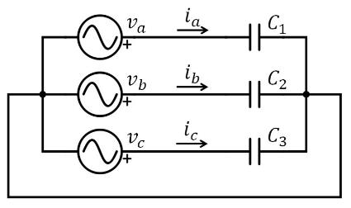

FIGURA 36 – Circuito trifásico a quatro fios

Primeiramente, considerando que a carga seja equilibrada, ou seja, os capacitores apresentam mesmo valor de capacitância, as potências instantâneas *p* e *q* em função do tempo são apresentadas nas figuras 37a e 37b, respectivamente. Para este caso pode-se observar que a transferência de potência ativa entre a fonte e a carga é nula, visto que os capacitores são carregados e descarregados de tal modo que o total de energia trocada entre a fonte e a carga é nulo. Já a potência reativa não é nula visto que existe uma corrente equilibrada entre as fases e estas apresentam ortogonalmente dispostas às tensões.

O segundo exemplo utiliza o mesmo circuito, porém com um capacitor *C*1 com valor diferente de *C*2 e *C*3. Nesse caso o carregamento e descarregamento dos capacitores não serão balanceados, de modo a haver uma corrente instantânea nos terminais de *C*1 diferentemente à *C*2 e *C*3. Com isso um fluxo de potência ativa instantânea existe entre a fonte e a carga, de modo que em um semi-ciclo a fonte fornece energia e no semi-ciclo subsequente ocorre o oposto. Isto pode ser observado na Figura 38a. Entretanto, ainda

(

a)Potˆenciainstantˆanea

*p*

paracarga

(

b)Potˆenciainstantˆanea

*q*

paracarga

balanceada balanceada

FIGURA 37 – Potências instantâneas considerando *C*1 = *C*2 = *C*3

existem componentes de corrente dispostas perpendicularmente às tensões, havendo assim a presença de potência reativa *q* sendo trocada entre as fases.

(

a)Potˆenciainstantˆanea

*p*

paracarga

(

b)Potˆenciainstantˆanea

*q*

paracarga

desbalanceada desbalanceada

FIGURA 38 – Potências instantâneas considerando *C*1 6= *C*2 = *C*3

### 3.3 Filtros Ativos

Filtros ativos são elementos inseridos em circuitos elétricos cujo objetivo é criar uma fonte que interaja com os parâmetros de tensão/corrente de modo a eliminar condições indesejadas no sistema. Os filtros ativos são divididos em três tipos: *shunt*, série e hibrido, e a aplicação de cada tipo de filtro é determinada por qual parâmetro do circuito deseja-se corrigir. Na seção 2.4.2.2 é apresentado o princípio de operação de cada tipo de filtro ativo, mostrando em quais situações estes podem ser aplicados.

Em se tratando de sistemas elétricos aeronáuticos, a escolha do tipo de filtro ativo é baseado nos parâmetros do sistema que se deseja adequar a fim de cumprir com as normas aeronáuticas e garantir o correto funcionamento dos equipamentos. Com isso, a utilização dos três filtros tipo de filtragem pode ser escolhida visto que garantiriam a qualidade de energia na entrada dos equipamentos da aeronave. Entretanto, deve-se analisar não apenas a viabilidade técnica, mas também econômica no que tange os sistemas.

Os filtros série são utilizados para a correção das harmônicas presentes na forma de onda da tensão na entrada de alimentação elétrica das cargas. Seu objetivo não é proporcionar a correção da forma de onda das correntes das linhas, de modo que as regiões do circuito que estão dispostas fora da atuação do filtro sofreriam com a má qualidade de energia. Com isso, a utilização deste filtro poderia ser aplicada nos sistemas elétricos aeronáuticos com a ressalva de que todos os equipamentos presentes na rede necessitariam estar cobertos por filtros série. Esta solução, mesmo que plausível tecnicamente, não apresentaria benefício econômico, visto que a complexidade, o custo e o peso dos sistemas aumentariam.

Os filtros *shunt* por sua vez são utilizados para a correção das distorções presentes na corrente dos sistemas. Deste modo, a implementação desse tipo de filtragem em cargas não lineares, cuja característica operacional apresenta a injeção de harmônicos por meio de queda de tensão nas impedâncias das linhas, seria suficiente para adequar a qualidade de energia do sistema elétrico. Esta característica traz grande vantagem devido ao fato de que nem todas as cargas são não lineares. Este peculiaridade faz com que seu uso seja adequado aos equipamentos do sistema elétrico aeronáutico devido `a utilização da filtragem ativa do tipo *shunt* à apenas em equipamentos não lineares. Com isso, a qualidade de energia do sistema é mantida sem a multiplicidade de equipamentos cobertos por filtros ativos. Tal circunstância faz com que a utilização deste tipo de filtragem apresente viabilidade econômica no mercado aeronáutico.

Os filtros ativos com topologia híbrida são concebidos pela junção da filtragem série e *shunt*. Deste modo a qualidade de energia nos pórticos dos equipamentos apresentam tensões e correntes senoidais, independentemente da carga. Apesar desta característica ser vantajosa para sistemas aeronáuticos com relação à qualidade de energia, os problemas com sua utilização recaem nos mesmos que inviabilizam o uso de filtros série. Como a utilização de filtros *shunt* já é condição necessária para a manutenção da qualidade de energia, filtros híbridos não trazem vantagens suficientes para sua implementação no setor aeronáutico.

Com este entendimento o sistema de filtragem ativa do tipo *shunt* é o mais adequado para a aplicação proposta neste trabalho. Deste modo, o foco apresentado será apenas relacionado `a utilização deste tipo de filtragem devido sua relevância na aplicação aeronáutica.

#### 3.3.1 Filtros Ativo Empregando a Teoria p-q

O emprego da teoria de potência instantânea para realização de filtragem ativa é feita através da aplicação das equações algébricas, apresentadas anteriormente, para a determinação das potências *p* e *q*, seguido do tratamento destes dados para posteriormente determinar as correntes que serão compensadas. Em seguida, tais valores instantâneos de corrente são aplicados como referência em conversores estáticos. A filtragem ativa utilizando a teoria p-q tem como característica a facilidade nos cálculos dado que apenas expressões algébricas são realizadas, tem uma boa resposta dinâmica, pode ser aplicada a qualquer circuito trifásico balanceados ou desbalanceados, com ou sem a presença de harmônicas, e ainda em regime transitório ou permanente [48]. Na prática o funcionamento dos filtros ativos é limitado apenas pelas características dos conversores estáticos a qual realizam a injeção de corrente no sistema. Por possuírem uma resposta dinâmica não instantânea, o desempenho da filtragem é restringido pela dinâmica dos conversores estáticos. Para fins didáticos, primeiramente será considerado que as correntes provenientes do filtro ativo sejam adquiridas através de fontes de corrente controladas.

A teoria p-q possui como característica a determinação das potências instantâneas ativa e reativa de modo que estas carregam importantes atributos das formas de onda das tensões e correntes do sistema. A determinação das potências ativa e reativa como função das tensões e correntes nas coordenadas *αβ*0 é apresentado na equação 3.40. Nesta equação é mostrado que tanto o cálculo das potências cujas componentes *v*0 e *io* são não nulos quanto para o caso em que tais valores são nulos. O caminho inverso para a determinação das correntes *iα*, *iβ*, e *i*0 para um sistema a qual é conhecida as tensões e as potências instantâneas é determinada segundo a equação 3.45.

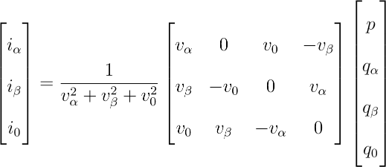 (3.45)

Para o caso onde as componentes de sequência zero são nulas, ou seja, eliminando as variáveis *vo* e *i*0 da equação, a expressão a qual representa os valores instantâneos das correntes nas coordenadas *αβ*0 a partir dos valores da tensão e potências *p* e *q* são apresentadas pela equação 3.46.

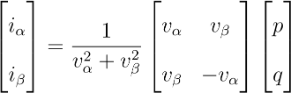 (3.46)

Cabe lembrar que o sinal utilizado na expressão 3.46 é definido segundo a convenção utilizada na equação 3.44. Com a determinação das correntes nas coordenadas *αβ*0 pode-se utilizar a transformada inversa de Clarke (equação 3.24) para obter as correntes nas coordenadas *abc*.

Com as expressões apresentadas, a determinação das correntes *iα* e *iβ* pode ser realizadas através das potências ativa e reativa e das tensões instantâneas. Ainda, pode-se estender a obtenção não apenas das correntes nas coordenadas *αβ*0 mas também em *abc*. O princípio da filtragem ativa através da utilização da teoria p-q é dado a partir da obtenção de forma de onda das correntes a serem compensadas e utiliza-las como referência de entrada em compensadores de corrente, tal qual mostrado na Figura 39. A determinação das correntes de compensação é feita através da análise da composição das potências ativa e reativa instantânea de um sistema e, com isso, pode-se selecionar partes de *p* e *q* de modo a especificar as potências a serem compensadaspelo filtro. As potências são finalmente utilizadas na equação 3.46 de modo a consagrar as correntes a serem utilizadas como referência em um compensador de corrente. O diagrama completo do sistema do filtro ativo é mostrado na Figura 40.

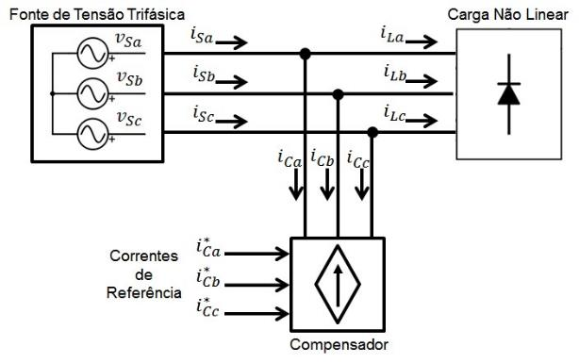

FIGURA 39 – Compensador ativo [7]

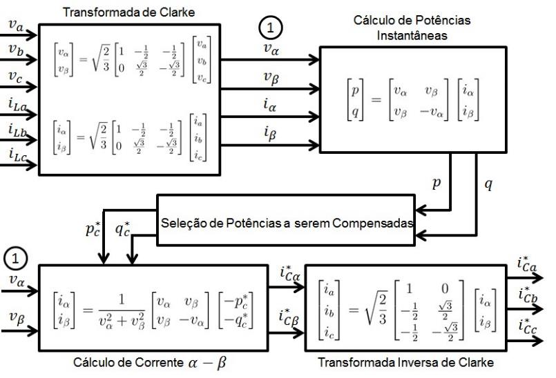

FIGURA 40 – Diagrama com procedimentos de cálculo de um compensador [7]

##### 3.3.1.1 Seleção de Potências Compensadas

O funcionamento de um circuito trifásico qualquer é realizado com o fluxo de potência instantânea *p* e *q* entre seus subsistemas e fases. Com os valores de *p* e *q* em um determinado instante de tempo, pode-se definir os valores das correntes nas fases do circuito, visto que as potências instantâneas são definidas como função de tais correntes. A determinação da referência para utilizar em um compensador é dada de maneira que este injete componentes de corrente cujo objetivo é anular partes das potências que são indesejadas no circuito. Esta compensação é realizada com a obtenção de formas de onda de corrente de modo a prover potências com valores simétricos `as partes de *p* e *q* que deseja-se compensar.

De maneira geral, as potências instantâneas podem ser entendidas como sendo a composição de uma parcela constante e uma oscilatória. A parcela constante pode ser captada como a componente de frequência zero de uma forma de onda, sendo assim esta parcela apresenta valores médios diferentes de zero. A parte oscilatória é dada pela presença de valores positivos e negativos de modo que seu valo médio é nulo. Por conseguinte, pode-se definir as potências *p* e *q* como a composição dos valores médios e oscilantes conforme a equação 3.47. Para fins de denotação *p* e *q* representam a parcela média, enquanto que ˜*p* e ˜*q* denominam a parte oscilante.

1. = *p* + *p*˜

(3.47)

1. = *q* + *q*˜

Como explicado na seção 3.2.5, a potência instantânea reativa é definida por não fornecer troca de energia em um determinado instante de tempo entre subsistemas, sendo que esta potência é estabelecida pela energia que flui entre as fases do circuito. Deste modo, a presença desta potência em um sistema apenas eleva os níveis de correntes de linhas, apresentando em determinadas situações componentes harmônicas que degradam a qualidade de energia. Além do mais, o fator de potência é degradado com a presença da

potência reativa instantânea. Sendo *λ* = *p/s*, p*p*2 + *q*2 ≥ *p* e *s* = p*p*2 + *q*2, tem-se que a relação 3.48 é valida. Desta maneira, para que o fator de potência *λ* apresente valores unitários, a potência reativa instantânea necessariamente deve ser zero para todo instante de tempo, ou seja, *q* ≡ 0.

1 (3.48)

Cabe lembrar que o fator de potência (*λ* = *p/s*) é definido pela relação das potências instantâneas, portanto este é determinado em cada instante de tempo.

Os valores oscilatórios da potência ativa instantânea são estabelecidos pela troca de energia entre subsistemas, sendo que uma carga pode apresentar-se como consumidora e fornecedora de energia durante instantes específicos do tempo. Considerando os valores médios, como apresentados na equação 3.13, o fator de potência apresentaria atribuições diferentes comparativamente apresentada na equação 3.48, sendo que as componentes oscilantes da potência *p* elevariam os valores da potência aparente do sistema. Desse modo, para obter o fator de potência unitário para a transmissão de energia entre subsistemas, os valores oscilantes de *p* necessitam ser compensados. Dessa maneira, a única potência vista pelo lado da carga em um sistema com compensadores seria a instantânea média ativa, ou a parcela *p* da expressão *p* = *p* + *p*˜.

Outras combinações de potências instantâneas a serem compensadas podem ser aplicadas em um compensador com o objetivo de adquirir funcionamentos distintos aos objetivos de elevar a qualidade de energia. Para isso, o estudo do comportamento deve ser realizado de modo a definir as potências desejáveis a se ter no sistema. Todavia, como o objetivo deste trabalho é aumentar a qualidade de energia, apenas as potências *q* e *p*˜ serão compensadas de modo a obter um sistema que atue como sendo composto por uma fonte entregando uma quantidade de energia constante para as cargas. Com este comportamento, garante-se que as formas de onda da corrente são estabelecidas como sendo senoidais e em fase com as tensões de fase, de modo que a fonte enxergaria a carga como sendo composta por resistências puras e com o fator de potência unitário.

##### 3.3.1.2 Concepção dos Filtros Ativos

O filtro ativo apresentado nesse trabalho tem por objetivo a compensação de parcelas das correntes do sistema as quais carregam intrinsecamente determinadas potências instantâneas. A concepção do filtro decorre da utilização das equações algébricas para determinar os valores *p* e *q*, seguido de métodos para processá-las e determinar qual parcela deseja-se compensar. Este processo leva a obtenção das correntes a serem compensadas facilmente, de modo que estas possam ser utilizadas como referência em inversores estáticos para a criação das correntes a serem injetadas no sistema.

A concepção de tais filtros é comumente realizada através da utilização pontes inversoras as quais são controladas via processadores de sinais, ou DSPs (*Digital Signal Processor*). Além do mais, são necessários sensores de tensão e corrente as quais alimentam as entradas analógicas dos DPSs para o tratamento de dados e determinação das referências a serem aplicadas nos controle do inversor. A geração dos sinais de corrente a serem aplicadas no sistema é realizada pela comutação controlada das chaves estáticas, onde o controle é feito via PWM, cuja concepção é dada pelo próprio DSP. O diagrama do filtro é mostrado na Figura 41.

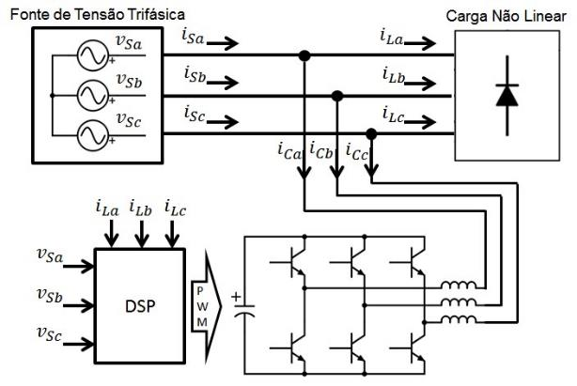

FIGURA 41 – Filtro ativo com inversor estático [7]

Para o correto funcionamento do filtro, as potências a serem compensadas devem ser determinadas adequadamente. Como observado na seção 3.3.1.1, o objetivo da concepção do filtro tratado neste trabalho visa compensar certas potências de modo que apenas a parcela composta pela potência média que flui entre fonte e carga seja mantida. Com isso, a potência instantânea reativa *q* e a parcela oscilante potência instantânea ativa ˜*p* devem ser neutralizadas. Uma maneira de separar as potência ativa média e potência oscilante é através da implementação de um filtro passa baixa. Com isso, o sinal na saída do filtro pode ser utilizado nos cálculos das correntes de compensação de modo que a saída do compensador apresente formas de onda que anulem a presença da potência oscilatória do sistema. Um importante fator a ser definido é a frequência de corte do filtro passa baixa. Uma frequência baixa seria o ideal, visto que ˜*p* apresentaria todas as componentes a ser compensadas. Todavia a presença do filtro passa baixa altera a dinâmica do compensador, inserindo um atraso na sua resposta. Portanto, a escolha da frequência do filtro passa baixa deve atender simultaneamente a dinâmica e a performance do compensador.

O esquema dos cálculos que um dispositivo deve realizar para determinar as correntes a serem compensada é mostrado na Figura 42. Cabe lembrar que tal concepção é apresentada considerando sistema ideal, de modo que a topologia do filtro real é ligeiramente diferente deste e será apresentada na seção 4.1

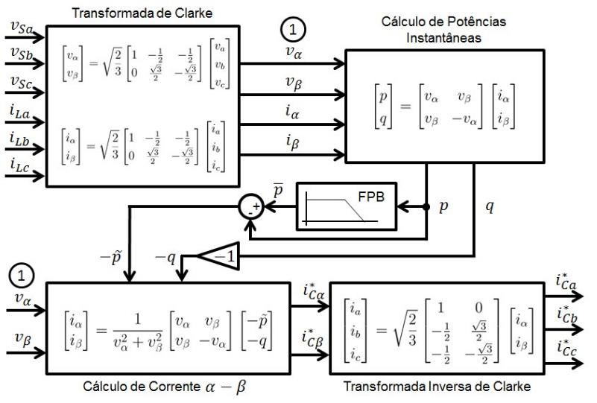

FIGURA 42 – Diagrama com procedimentos de cálculo de um compensador [7]

Para melhor elucidar a operação dos filtros ativos do tipo *shunt*, será considerado um sistema composto por uma fonte senoidal trifásica a três fios, alimentando uma carga não linear balanceada cuja corrente possui forma de onda distinta de uma senoide. Há também a presença de um compensador operando nos moldes da Figura 39, com os cálculos presentes na obtenção das correntes de referência em acordo com topologia mostrada na Figura 42. Como forma de facilitar a visualização, será apresentado apenas a tensão e corrente da fase *a*, a medida que as formas de onda das tensões e correntes das fases *b* e *c* do sistemas não serão apresentadas. Entretanto, cabe lembrar para efeito de cálculo das potências instantâneas todas as tensões e correntes presentes nas fases *a*, *b* e *c* são consideradas.

Primeiramente a Figura 43 mostra a forma de onda da tensão e corrente do sistema descrito anteriormente. Considerando que as três fases apresentam as mesmas característica de forma de onda com a particularidade de estarem defasadas em ±120 entre si, as potências instantâneas *p* e *q* vistas pelo lado da carga são apresentadas na Figura 44.

O filtro do exemplo possui sua operação iniciando em *ti* e cessando em *tf*. Na Figura 45 estão expostas as potências a serem compensadas durante o período de tempo a qual o filtro opera, ou seja, mostra as formas de onda de −*q* e −*p*˜.

Com o processamento das potências −*q* e −*p*˜pelo filtro, a corrente de compensação *iCa* é obtida e mostrada na Figura 46. Como o filtro operará apenas entre *ti* e *tf*, a corrente de compensação é apresentada apenas entre este período.

Por fim, adicionando as correntes de compensação `a corrente da carga *iLa* obtém-se a forma de onda apresentada na Figura 47. Ainda, expondo tal forma de onda juntamente com a tensão de linha *va*, verifica-se claramente que a tensão e a parte compensada da corrente estão em fase. Com isso, é obtido um fator de potência unitário, e a fonte de tensão enxerga o subsistema composto pela carga e filtro como sendo resistências puras. A potência ativa e reativa entregue pela fonte denotada por *pS* e *q*, respectivamente, é apresentada na Figura 48, onde pode ser visto que no período em que o filtro opera um fluxo de potência ativa constante e reativa nula é estabelecido.

tempo[s]

Tens˜ao[V]

Corrente[A]

*v*

*a*

*i*

*La*

FIGURA 43 – Tensão *va* e corrente *iLa* na entrada da carga

tempo[s]

PotˆenciaAtiva[W]

PotˆenciaReativa[vai]

*p*

*q*

FIGURA 44 – Potências instantâneas *p* e *q*

tempo[s]

PotˆenciaAtiva[W]

PotˆenciaReativa[vai]

*t*

*i*

*t*

*f*

−

˜

*p*

−

*q*

FIGURA 45 – Potências instantâneas a serem compensadas −*p*˜ e −*q*

tempo[s]

Corrente[A]

*t*

*i*

*t*

*f*

*i*

*Ca*

FIGURA 46 – Corrente de referência *i*∗*Ca* a ser aplicado no inversor

tempo[s]

Tens˜ao[V]

Corrente[A]

*t*

*i*

*t*

*f*

*v*

*a*

*i*

*Sa*

FIGURA 47 – Tensão *va* e corrente filtrada *iSa* fornecida pela fonte

tempo[s]

PotˆenciaAtiva[W]

PotˆenciaReativa[vai]

*t*

*i*

*t*

*f*

*p*

*S*

*q*

*S*

FIGURA 48 – Potência entregue pela fonte

## 4 Simulação de Filtro Ativo *Shunt* Aplicado em um Sistema Elétrico Aeronáutico

Para avaliar a operação de um filtro ativo do tipo *shunt* em uma aeronave é proposto uma simulação onde se aplicam os conceitos do filtro previamente apresentados em operação conjunta com um sistema elétrico aeronáutico. Com isso, são expostas nesse capítulo as características dos elementos reais que compõem o filtro, além das técnicas de controle empregados. Assim, o modelo de cada elemento é exposto e os resultados da simulação é apresentado juntamente com a discussão das respostas obtidas.

### 4.1 Características de Filtros Ativos em Sistemas Reais

#### 4.1.1 Inversores Estáticos

Idealmente considera-se que filtros ativos são compostos por fontes de tensão / corrente controladas, as quais podem fornecer tensão/corrente de maneira a acompanhar uma dada referência. A concepção dessa fonte é realizada por meio de inversores estáticos, que, por meio de um controle de comutação de alta frequência, geram formas de onda conforme uma referência.

##### 4.1.1.1 Tipo de Conversores

Na aplicação de um filtro ativo do tipo *shunt* a topologia do conversor pode ser resumida em dois tipos: Conversores baseados em fonte de tensão (VSC - *Voltage-source Converter*) e Conversores baseados em fonte de corrente (CSC - *Currente-source Converter*) [7]. Para ambos os casos, o arranjo dos interruptores é o mesmo, todavia a diferença recai no lado DC do conversor. Enquanto o VSC possui uma fonte de tensão disposta no lado DC, o CSC dispõe de uma fonte de corrente em tal posição. As figuras 49a e 49b mostram circuitos comumente empregados para sistemas VSC e CSC, respectivamente.

Os interruptores representados nas figura 49a e 49b são realizadas por comutadores estáticos controlados, tal como MosFets, IGBTs, GTOs ou etc. Cada uma destas tecnologias possuem características distintas, de modo que seu emprego depende do comportamento esperado para cada tipo de aplicações. Observa-se também a presença de diodos em antiparalelo aos interruptores para o caso VSC. Esses diodos estão presentes

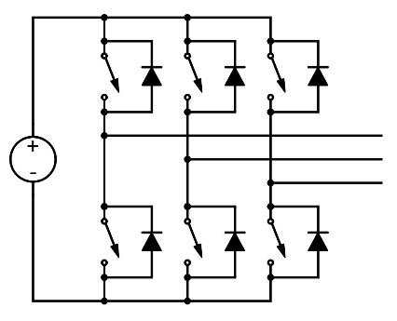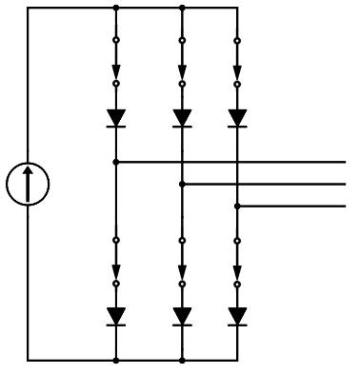

(a) Topologia típica de um VSC (b) Topologia típica de um CSC

FIGURA 49 – Inversores de tensão e corrente

de maneira a criar um caminho para permitir a passagem de corrente induzida por indutâncias intrínsecas das linhas de transmissão e dos filtros. A presença dos diodos para criar caminhos não é necessária em CSC, entretanto deve haver diodos em série `as chaves semicondutoras de modo a atuar como forma de proteção [49, 50].

verifique,

otexto

original

estava

estranho

(

FEITO

)

##### 4.1.1.2 Controle do PWM

Em ambos os casos, o controle de tensão/corrente do lado AC é realizado por PMW. Este sinal é comumente gerado por um microcontrolador programado de maneira a operar a comutação dos semicondutores a fim de obter uma saída específica no lado AC. Exitem dois principais tipos de controle por PWM para o comando de conversores: o de frequência fixa e o de frequência variável. O primeiro tipo opera comparando um sinal de referência com um sinal periódico triangular com frequência fixa e de valor elevado, na qual determina-se a razão cíclica dos pulsos. Nesta operação a saída apresenta em seu espectro de frequência uma componente fundamental de baixo valor seguido de componentes de alta frequência provenientes da onda triangular. Com isso, o emprego de filtros com frequência de corte elevada torna a saída composta apenas pela fundamental, que corresponde ao sinal de referência presente na entrada do comparador. Já a operação com frequência variável tem como principal característica o controle por histerese. Nesta operação, o sinal de referência é envolto por uma banda de histerese que faz com que a operação da comutação dos semicondutores mantém o sinal de saída contido dentro desta banda. A operação de controle por histerese é mostrado na Figura 50 [51].

A implementação de ambos os tipos VSC e CSC mostram-se adequadas para a aplicação em filtros ativos do tipo *shunt*. Todavia para o uso em sistemas aeronáuticos

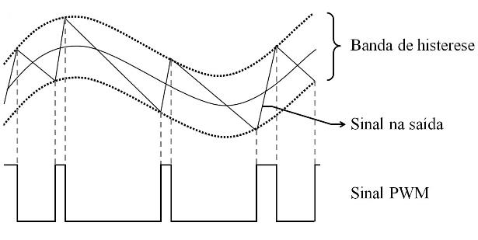

FIGURA 50 – Controle por histerese [51]

o conversor do tipo VSC apresenta maiores vantagens devido à maior eficiência, menor custo, menor tamanho e peso comparativamente ao CSC [7]. Já o controle PWM mais adequado e comumente encontrado na aplicação deste tipo de filtro é feito por frequência variável por histerese.

O controle PWM faz com que o VSC se comporte como fonte de corrente pela comparação da saída do inversor com a referência advinda do controlador. O comportamento na forma de fonte de corrente ocorre pela adição de indutores de acoplamento na saída do conversor, de modo que o controle dos semicondutores aplique pulsos de tensão advindas do capacitor do lado DC, tornando a corrente crescente ou decrescente proporcionalmente à indutância e a tensão aplicada em seus terminais. Este sinal é medido e comparado com as bandas de histerese do sinal de referência, fazendo com que a operação dos semicondutores se estabeleçam de forma a manter o sinal de saída envolto ao limites das bandas.

Como forma de obter uma resposta rápida às variações do sinal de referência, a aplicação de uma indutância elevada impede que a saída do conversor a acompanhe adequadamente caso esta apresente uma razão de variação de corrente elevada. Deste modo, é desejável um valor de indutância com baixo valor na saída do conversor de modo a não limitar uma rápida variação de corrente no tempo. Todavia, um baixo valor da indutância acarreta uma corrente de saída mais ruidosa, com componentes de alta frequência nas tensões de fase do sistema. Para contornar esse problema, capacitâncias são aplicadas entre as fases como forma de criar um caminho de baixa impedância para as componentes de alta frequência, filtrando o sinal ruidoso de alta variação no tempo. O valor dessa capacitância deve ser escolhido de maneira a atender a filtragem de corrente do conversor mas também não pode ser elevada o suficiente para aumentar a potência reativa do sistema e consequentemente diminuir o fator de potência.

O esquema do filtro com a implementação da indutância de acoplamento e das capacitâncias de filtragem de componentes de alta frequência da corrente é mostrado na Figura 51.

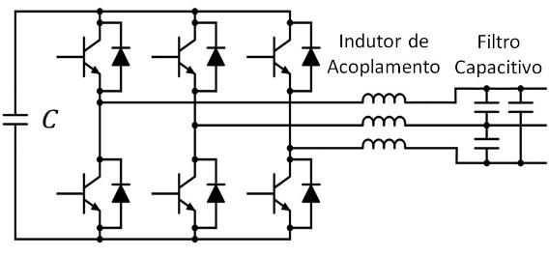

FIGURA 51 – Esquema do inversor com indutor de acoplamento e filtro capacitivo

##### 4.1.1.3 Controle de Tensão no Lado DC

No capítulo 3 foram estudados as propriedades e os significados físicos das potências instantâneas em circuitos trifásicos. Uma importante consideração acerca da potência *q* é o fato dela não contribuir com a transferência de potência ativa entre subsistemas de um circuito, sendo que *q* é dada como a potência transferida entre as fases do sistema trifásico. Sendo assim, tem-se que tanto nos terminais da fonte, da carga e do filtro ativo o fluxo de potência reativa sendo trocado entre tais subsistemas é nulo. A implicação que isso trás é a ausência, teoricamente, da necessidade de elementos armazenadores de energia presentes no filtro *shunt*. Todavia, há a necessidade de compensação da potência *p*˜ realizada pelo filtro. Por esta apresentar-se como uma potência média, os elementos armazenadores de energia devem lidar apenas com essa parcela da potência. Sendo assim, o dimensionamento do capacitor (indutor para o CSC) leva em consideração apenas a potência ativa oscilante [7, 47, 52].

E importante não confundir os elementos armazenadores de energia explanados´ anteriormente com os indutores de acoplamento e filtro capacitivo. Os elementos armazenadores de energia são o capacitor e indutor dispostos no lado DC do inversor.

Em se tratando de circuitos reais, os semicondutores, as linhas de transmissão e os componentes do filtro possuem resistências intrínsecas que causam a dissipação de potência ativa. Ainda existem perdas de comutação causadas pelas não idealidades dos elementos semicondutores. Essas perdas têm efeito na eficiência do filtro *shunt*, visto que ocasionam a queda de tensão do capacitor dado ao valor médio de potência que este processa. Dessa maneira, existe a necessidade de controlar o fluxo de potência do filtro de modo a manter o capacitor devidamente carregado e operando com tensão fixa. Assim, uma malha de controle é embutida no sistema do filtro, de modo que a potência dissipada é determinada em função do valor da tensão do capacitor. Com isso, é adicionado uma parcela de potência, denominada *ploss*, que deve ser contabilizado no cálculo das correntes de referência de modo a manter a tensão no capacitor constante. Ainda, pelo fato de haver um atraso na resposta do compensador devido ao filtro passa baixa na separação de *p*˜ da potência ativa *p*, esta malha de controle visa também compensar os efeitos que este atraso causa na tensão do capacitor. A Figura 52 mostra o esquemático do compensador com a presença da malha de controle como parte da operação do filtro ativo.

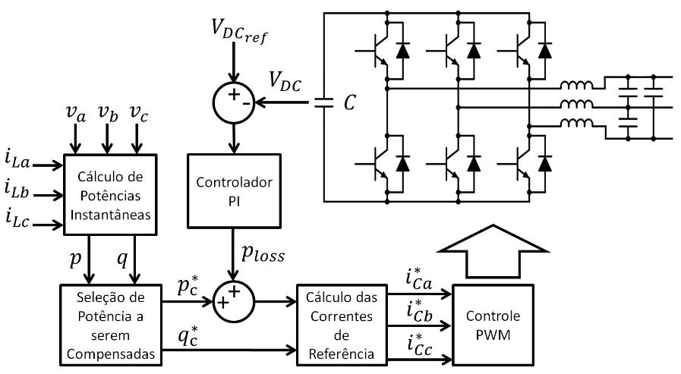

FIGURA 52 – Malha de controle da tensão no capacitor

#### 4.1.2 Controlador

O controlador empregado em um sistema de filtragem ativa é constituído pela unidade de processamento que opera os interruptores estáticos. Juntamente com os controladores são necessários sensores de tensão e corrente para alimentar a unidade de processamento com dados do sistema.

##### 4.1.2.1 Tipos de Controle

Em sistemas reais a concepção da filtragem ativa é proferida em redes cujas tensões não são necessariamente senoidais puras ou balanceadas. A base teórica apresentada na seção 3.3 é baseada na premissa de que o sistema é realizado sem que haja distorções de tensão ou desbalanceamento entre as fases. Entretanto, este fato não se faz presentes em sistemas aeronáuticos, visto que as distorções e desbalanceamentos são presentes, porém dentro das normas aeronáuticas. Dado a isso, a operação dos filtros ativos do tipo *shunt* é sensível `as estes efeitos, fazendo com que algumas considerações devam ser aplicadas para contornar tais fenômenos adversos e garantir seu correto funcionamento em todo espectro de operação. Segundo [7], a teoria p-q mostra-se insuficiente para atender a filtragem de cargas não lineares em sistemas com tensões previamente distorcidas e, ao mesmo tempo, satisfazer as condições de uma filtragem ótima. Tais condições são descritas por:

Extrair apenas potência ativa constante da fonte de alimentação;

Extrair uma corrente senoidal da fonte de alimentação;

Extrair uma quantidade mínima de corrente eficaz que transportaria uma mesma potência para a carga com um mínimo de energia dissipada na rede.

Essas condições podem ser realizadas ao mesmo tempo em um sistema ideal sem que haja distorções na rede, porém esse caso não é realizável em sistemas reais. Portanto, métodos distintos de filtros ativos do tipo *shunt* são propostos para atender pelo menos uma destas condições ótimas.

O método apresentado na seção 3.3 visa extrair apenas potência ativa constante da fonte de alimentação. A aplicação deste método para criar correntes senoidais puras exige a condição de que o sistema seja composto de tensões senoidais puras. Seu emprego em sistemas cujas tensões apresentam-se como distorcidas necessitariam de correntes também distorcidas para criar um fluxo potência ativa constante. Com isso, esse método pode apresentar instabilidade dependendo dos níveis de distorção, visto que as correntes distorcidas necessária para conceber um fluxo de potência constante elevariam ainda mais a inserção de harmônicas nas formas de onda de tensão. Desse modo, o método de filtragem o qual garante uma corrente senoidal nos terminais da carga é requerido para adequar a qualidade de energia e manter o sistema estável. Assim sendo, alguns incrementos devem ser inseridos na concepção dos filtros explanados na seção 3.3 para garantir a condição de corrente senoidal nos terminais da carga.

###### 4.1.2.1.1 Método de Controle de Corrente Senoidal

O método de controle de corrente senoidal é dado pela filtragem ativa em que o compensador insere componentes de corrente nas linhas do sistema de modo a obter uma forma de onda das correntes na fonte de alimentação sendo senoidal e balanceada. Este método aplicado em sistema em que a tensão apresenta-se sendo distorcida não ostenta um fluxo de potência constante sendo drenado da fonte. Além do mais, atender as condições de absorver uma quantidade constante de potência ativa e garantir a corrente sendo senoidal em um sistema cuja tensão apresenta distorção harmônica não é realizável [7].

Para conseguir um fluxo de corrente senoidal e balanceada sendo extraída da fonte

é necessário adequar o filtro ativo para que este compense todas as componentes harmônicas, bem como as componentes fundamentais que diferem da componente fundamental de sequência positiva *I*˙+1. Essa condição é realizada através da implementação de um detector de sequência positiva na entrada de tensão de um filtro ativo. O esquema do filtro ativo apresentado na seção 3.3.1.2, e ilustrado na Figura 41, não é fundamentalmente modificado para o controle de corrente senoidal. A implementação deste método é realizado com a inserção do detector de sequência positiva na medição das tensões advindas da fonte, como mostra a Figura 53. Dessa maneira, as tensões utilizadas no cálculo das correntes de referência do compensador são compostas apenas pela fundamental de sequência positiva da tensão.

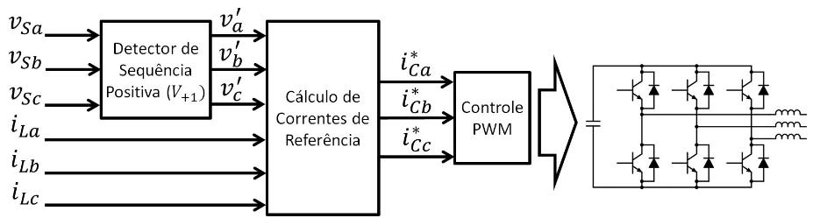

FIGURA 53 – Filtro ativo com controle de corrente senoidal

###### 4.1.2.1.2 Detector de Sequência Positiva

O detector de sequência positiva é empregado para encontrar a componente fundamental de sequência positiva das tensões advindas da fonte de alimentação de um sistema trifásico. Considerando as tensões *vSa*, *vSb* e *vSc* do sistema como sendo definidas pela composição da soma de componentes fundamentais e harmônicas de sequência positiva e negativa, ou ainda, fazendo *V*˙*k*+*n* o fasor da n-ésima componente fundamental de sequência positiva e *V*˙*k*−*n* o fasor da n-ésima componente fundamental de sequência negativa da fase *k* = *a,b,c*, a relação a seguir pode ser verificada:

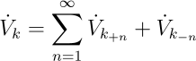 *k* = *a,b,c* (4.1)

Já as tensõesadvindas do detector de sequência positiva são constituídas apenas por *V*˙*k*+1. Estas por sua vez são utilizadas no cálculo das correntes de referência de um filtro ativo do tipo *shunt*, como mostrado na Figura 42. As tensõesna entrada do filtro são utilizadas no cálculo das potências instantâneas *p* e *q*, a qual serão utilizadas na determinação das parcelas de potências a serem compensadas, e também na determinação das correntes de referência nas coordenadas *αβ*. Em termos de componentes simétricos e, dado que somente *V*˙+1 é considerado nos cálculos das potências instantâneas, as potências ˜*p* e ˜*q* são relacionadas com todas as harmônicas de sequência positiva e componentes de sequência negativas das correntes das linhas, sendo que apenas *I*˙+1 produzem as parcelas ¯*p* e ¯*q*. Com isso, operando o filtro de modo a compensar as parcelas da potência *p*˜ e ˜*q*, as componentes harmônicas de sequência positiva e negativas diferentes de *I*˙+1 são compensadas. Assim, a operação do filtro produz apenas as componentes fundamentais da corrente para cada fase individualmente e em fase com as componentes fundamentais das tensões do sistema [7].

A estrutura de um sistema de um detector de sequência positiva consiste em dois principais blocos. O primeiro representa um sistema de malha de captura de fase, ou

*Phase Locked Loop* (PLL), e o segundo consiste na Malha Principal de determinação de

 com a utilização da teoria p-q.

**Malha de Captura de Fase (PLL)** Um sistema PLL opera rastreando continuamente a componente de sequência positiva e o angulo de fase das tensões de um sistema trifásico. Seu funcionamento, quando corretamente projetado, proporciona bons resultados mesmo sob forte distorção harmônica e desbalanceamento [7].

A Figura 54 mostra o esquemático de um circuito PLL. Nesta figura são observados os pontos onde se obtém os valores da frequência angular da componente fundamental das tensões de entrada. As tensões *vab* e *vcb* são referentes `a diferença de potencial proporcionadas por *va* − *vb* e *vc* − *vb*, respectivamente. A operação ainda faz do uso de uma malha fechada onde são utilizadas  para determinar uma potência fictícia denotada por

.

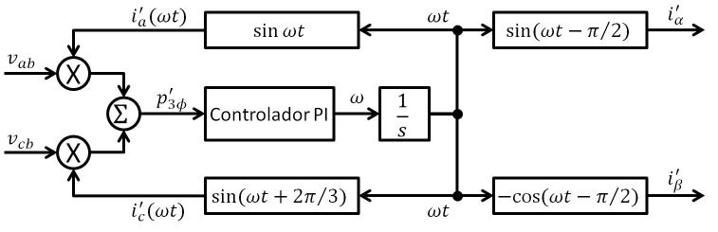

FIGURA 54 – Malha de captura de fase (PLL) [7]

Uma importante característica do PLL é a ausência de informação quanto à amplitude do sinal. Dessa maneira, a saída deste sistema é integrada à Malha Principal para determinar todas as informações da fundamental de sequência positiva. Isso é realizado utilizando a informação provida pelo PLL em termos das correntes nas coordenadas *αβ*. Sendo assim, além da determinação da frequência angular *ωt*, esta variável é utilizada pelos blocos sin(*ωt* − *π/*2) e −cos(*ωt* − *π/*2) na obtenção de, respectivamente.

**Malha Principal** A Malha Principal consiste em um sistema onde se utiliza a teoria da potência instantânea p-q, juntamente com o sinal advindo do PLL, para a determinação das tensões, nas quais são compostas apenas pela componente de sequência positiva dos sinais de tensão da rede. A arquitetura da Malha Principal é mostrada na Figura 55.

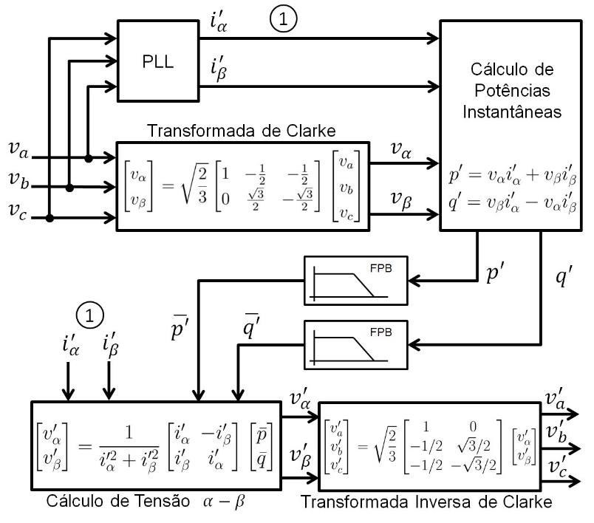

FIGURA 55 – Malha Principal[7]

O sinal advindo do PLL é dado por ). Sendo estes desprovidos de informação quanto à amplitude das tensões de entrada, o uso destes valores no cálculo de potências instantâneas produzem *p*0 e *q*0, as quais não possuem magnitudes relevantes quanto à significados físicos do sistema, mas carregam consigo informações quanto `a amplitude de *V*˙+1. Sendo assim, segundo [7], a componente fundamental *V*˙+1 é a única que contribui no valor médio das potências auxiliares *p*0 e *q*0, isto é, através dos valores ¯*p*0 e ¯*q*0. Isso ocorre visto que apenas a componente da corrente auxiliar advinda do PLL, das quais são compostas por *I*˙+1, são utilizadas nos cálculos. Dessa maneira, o emprego de um filtro passa baixa para a extração dos valores médios de *p*0 e *q*0 é feito para obtenção de ¯*p*0 e ¯*q*0, e utilizando a relação 4.2 encontram-se as componentes de fundamentais das tensões nas coordenadas *αβ*. Em seguida, os valores desão facilmente obtidos com a realização da transformada inversa de Clarke.

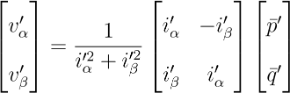 (4.2)

Falta comentar

como

Como forma de ilustrar a atuação de um detector de sequencia positiva, foi elaborado uma simulação do sistema da Figura 55 em Simulink para a geração das formas de ondas apresentadas nas figuras 56 e 57. A análise das figuras 56 e 57 retrata a eficácia de um detector de sequência positiva. Tais figuras apresentam somente as formas de onda referente a fase *a*, sendo que as outras fases defasadas em ± 120 estão presentes nos cálculo mas eximidas das figuras para facilitar a visualização. A Figura 56 apresenta em vermelho a forma de onda da tensão *va*, ao passo que em preto é representado a saída de detector de sequência positiva . Já a Figura 57 exibe em vermelho a componente fundamental de sequência positiva da fase *a*, ou *V*˙*a*+1, juntamente com saída , em preto. Essas figuras deixam claro como em poucos ciclos as tensões tornam-se suficientemente próximas das tensões de sequência positiva dos sinais de entrada.

Tensão [V]

tempo [s]

FIGURA 56 – Tensão de fase e tensão do detector de sequência positiva

Tensão [V]

tempo [s]

FIGURA 57 – *V*˙*a*+1 da tensão de fase e tensão do detector de sequência positiva

### 4.2 Sistema Completo

O sistema completo é ilustrado na Figura 58. Nesta figura pode ser observado todos os passos de cálculo necessários para a determinação das correntes de referência de um filtro ativo do tipo *shunt*, juntamente com a operação de controle do compensador.

Na Figura 58 pode ser observado o detector de sequência positiva, o bloco para determinação das correntes de referência do compensador através da utilização da teoria das potências instantâneas, a malha de controle de tensão do capacitor do inversor, o comando do interruptores por controle por histerese e o inversor do tipo VSC, com sua respectiva indutância de acoplamento e filtro capacitivo. Existe ainda os sensores de tensão e corrente posicionados na rede para obtenção dos dados que são utilizados pelo filtro ativo e, por fim, existe ainda as indutâncias na rede para compensar o fator de potência de deslocamento causado pelos filtros capacitivos presentes na saída do compensador.

### 4.3 Simulação

A simulação do sistema composto por elementos não lineares operando juntamente com filtros ativos conectados na rede de um sistema elétrico aeronáutico é apresentada a seguir. A proposta dessa simulação é criar em ambiente Simulink um sistema típico de geração e distribuição elétrica de uma aeronave de maneira suficientemente completa para analisar os aspectos operacionais de filtros ativos, além de observar suas características operando com elementos reais em uma rede elétrica aeronáutica. O foco desse estudo não recai no detalhamento do sistema ao ponto de modelar sistemas de proteção e integração, sendo que isso pode ser trabalho para estudos posteriores.

As características do sistema modelado são realizadas tomando como base uma aeronave de transporte civil com capacidade de uma média de 100 passageiros. Em tais aeronaves o sistema de geração é composto por mais de um gerador, entretanto, em operação normal, os canais de geração são segregados, sendo que será simulado apenas um canal de geração e distribuição. Visto que o foco nesse trabalho não contempla integração de vários sistemas alimentados eletricamente, a carga será toda composta por elementos iguais e não lineares, sendo que estes devem ser propícios a operar com filtros ativos. Dessa maneira, foi determinada a carga sendo constituída por três EHAs operando simultaneamente, sob o mesmo regime de carregamento e sendo atuado no mesmo instante. Esta condição pode ser realizada em uma aeronave com a atuação de alguns EHAs em uma mesma superfície de controle.

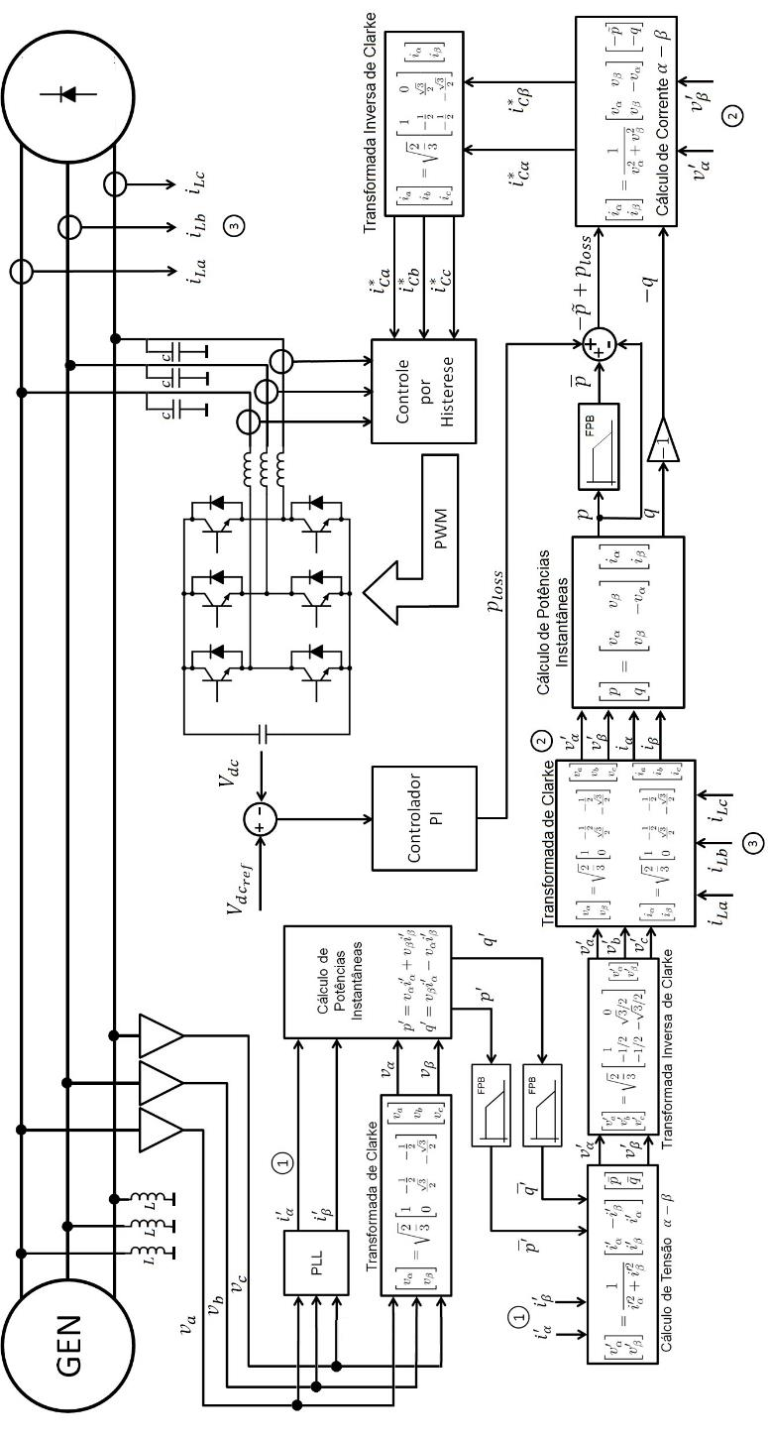

FIGURA 58 – Sistema completo

#### 4.3.1 Modelo do Sistema Elétrico

##### 4.3.1.1 Sistema de Geração

O sistema de geração aplicado na simulação visa representar de maneira apropriada uma fonte de tensão comumente encontrada em sistemas elétricos aeronáuticos. A potência do gerador especificada para o sistema elétrico em um canal de geração é definido como 50 kVA, sendo este valor compatível com o porte da aeronave sob estudo. O bloco de geração montado no Simulink é composto por uma máquina síncrona, cuja entrada mecânica é definida por um valor constante representado pela rotação do eixo proveniente do IDG, e os níveis de tensão é determinado por controle de campo de excitação. Esse último é obtido por uma GCU, a qual opera juntamente com a maquina síncrona do gerador. Em sistemas elétricos aeronáuticos reais a complexidade do bloco Gerador/GCU é elevada e envolve sistemas complementares para garantir sua confiabilidade. Entretanto, para a proposta de simulação apresentado nesse trabalho o sistema proposto por [53] mostra-se adequado. Isto se deve principalmente pela característica da saída do gerador apresentar tensão com frequência definida, com amplitude controlada e pela inclusão das não idealidades representadas pelas resistências e indutâncias nas linhas do gerador.

Em ambiente Simulink tanto o bloco da máquina síncrona como o bloco de excitação de campo estão presentes. Sendo assim o sistema de geração utilizado no software é mostrado na Figura 59.

Nessa ilustração o subconjunto superior é composto pelos elementos que modelam a GCU. O *Excitation System* é um bloco nativo do Simulink e opera como descrito em [54]. Já os blocos auxiliares da GCU estão presentes para condicionar o sinal adequadamente à operação do *Excitation System*. A medição de tensão que alimenta a GCU deve ser proveniente do barramento de distribuição, visto que as impedâncias da máquina elétrica e sistema de distribuição alterem os níveis de tensão desse ponto em comparação à saída do gerador.

O subconjunto inferior compõe o gerador. A máquina síncrona é também um bloco presente no Simulink e em sua saída estão presentes as resistências e indutâncias conectadas em série, cujos valores são expostos na Tabela 1. Ainda existe uma resistência parasita no sistema com o intuito de evitar problemas numéricos na simulação. A presença deste elemento não influencia o sistema que será simulado.

|  |  |  |
| --- | --- | --- |
| **Resistência [**Ω**]** | **Indutância [mH]** | **Impedância (400 Hz) [**Ω**]** |
| 0.0404 | 0.09204 | 0*.*0404 + *j*0*.*213 |

TABELA 1 – Impedância interna do Gerador

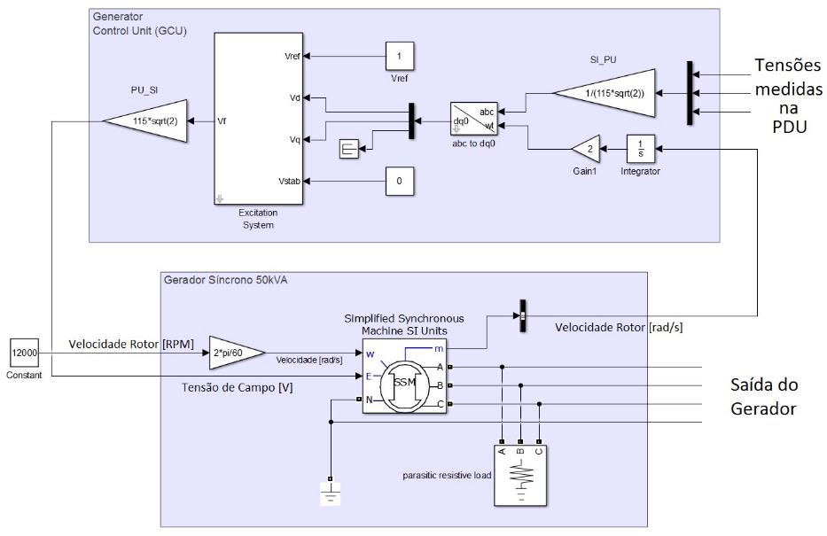

FIGURA 59 – Modelo do sistema de geração

##### 4.3.1.2 Sistema de Distribuição

O sistema de distribuição de uma aeronave é constituído pelos condutores que transferem a energia entre os subsistemas, além dos barramentos de distribuição e equipamentos de proteção do sistema elétrico. Contudo, nesse trabalho as proteções não estão no escopo da simulação, sendo que o modelo proposto será composto apenas pelas linhas de transmissão e um barramento a qual as cargas possam ser conectadas.

O ponto de conexão em comum está localizado na PDU (*Primary Distribution Unit*). Apenas um barramento será considerado e as cargas não lineares compostas pelos EHAs serão conectadas em paralelo a partir dessa unidade. A Figura 60 apresenta o modelo implementado no Simulink para realização da simulação. Aqui pode-se observar as cargas compostas pelos EHAs sendo conectadas a partir da PDU. A alimentação da PDU é realizada diretamente pelo gerador através de uma linha de transmissão trifásica. Nessa unidade ainda existe um sensor de tensão que cede informação ao GCU para o controle de excitação de campo, a qual fornecer ao gerador o controle para que este apresente níveis de tensão adequados para manter a tensão de fase no PCC sendo 115 V.

As não idealidades dos condutores são modeladas com a inserção de resistências e reatâncias indutivas conectadas em série nas linhas de transmissão do sistema. As capacitâncias entre os condutores e o plano de terra não são considerados devidos sua insignificância frente à potência e o tamanho das cablagens. As bitolas dos fios e seus

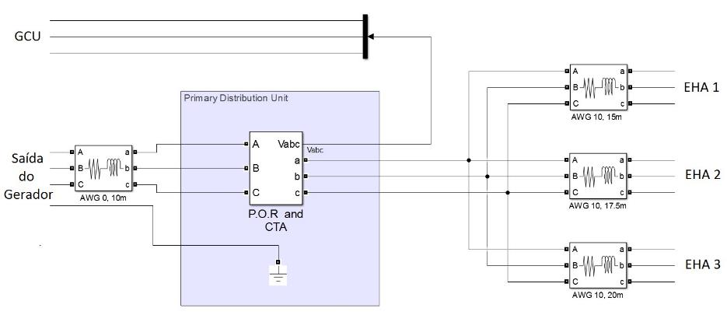

FIGURA 60 – Sistema de Distribuição

comprimentos estão adequadamente dimensionados para a corrente transmitida e o tamanho comumente encontrado em uma aeronave do porte do modelo. Sendo assim, os valores de impedância de cada seção do sistema trifásico é definido seguindo os parâmetros encontrados em [55]. A Tabela 2 expõe as definições do modelo quanto `as cablagens utilizadas e suas impedâncias em cada seção na aeronave genérica considerada para o estudo.

|  |  |  |  |
| --- | --- | --- | --- |
| **Porção** | **Bitola** | **Comprimento** | **Impedância (400 Hz) [**Ω**]** |
| GEN - PDU | AWG 0 | 10 m | 0*,*0047 + *j*0*,*0067 |
|  |  | 15 m | 0*,*0540 + *j*0*,*0199 |
|  |  | 17.5 m | 0*,*0630 + *j*0*,*0233 |
| PDU - EHA 3 | AWG 10 | 20 m | 0*,*0720 + *j*0*,*0266 |

TABELA 2 – Impedâncias das linhas de distribuição

##### 4.3.1.3 Atuador Eletrohidrostático

O atuador eletrohidrostático é um dispositivo empregado em sistemas de controle de voo na qual atua nas superfícies de comando para manter a aeronavegabilidade de uma aeronave. Os EHAs são compostos por dois principais subsistemas: o subsistema elétrico e o subsistema hidráulico. A porção elétrica é composta por conversores de tensão elétrica de modo a energizar um motor que impulsiona a bomba do subsistema hidráulico. Com a pressurização das linhas hidráulicas o EHA fica apto a acionar o deslocamento linear do pistão por meio da atuação de sistemas de controle.

O subsistema elétrico tem como principais componentes uma ponte trifásica de diodos, um driver DC-DC, um inversor de frequência e uma máquina síncrona baseada em imãs permanentes [56]. A Figura 61 mostra o diagrama simplificado do subsistema elétrico. Cabe lembrar que outros componentes secundários são empregados neste subsistema com o intuito de prover controle e proteção ao EHA, e que não são mostrados na Figura 61.

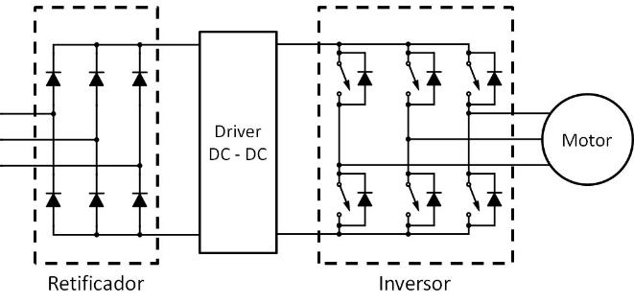

FIGURA 61 – Subsistema elétrico de um EHA

Por apresentar uma ponte de retificadora de diodos na entrada, a operação de um EHA acaba por injetar componentes harmônicos nas formas de onda de corrente, trazendo assim a depreciação da qualidade de energia elétrica de uma aeronave. Como o foco deste trabalho diz respeito à qualidade de energia, tanto a modelagem do subsistema hidráulico juntamente com a operação do motor elétrico não será modelada. Sendo assim, o foco recai nas formas de onda da corrente que atravessam o retificador de entrada, a qual é o principal componente responsável pela queda na qualidade de energia quando se opera o EHA. A Figura 62 mostra o modelo do EHA empregado no Simulink para realização da simulação. Este modelo é composto por uma ponte retificadora trifásica que estabelece a conversão AC-DC, como em um EHA, sendo que no lado DC existe uma fonte de corrente controlada. A realização desta fonte tem como objetivo simular o comportamento de consumo de energia proferido pelo restante dos componentes do lado DC do subsistema elétrico. A presença de uma resistência *snubber* em paralelo à fonte de corrente visa eliminar incompatibilidades do modelo, visto que isto é uma exigência para compilação do Simulink. Contudo, o valor de *R* é escolhido com alto valor de resistência de maneira que este interfere insignificantemente ao sistema.

O sinal de controle da fonte de corrente do lado DC é realizado de maneira a providenciar adequadamente o consumo de corrente visto pelo lado AC de um EHA. Tal sinal de controle foi gerado utilizando resultados experimentais de um EHA operando com carga em seu pistão. O método empregado para a obtenção do sinal de controle da fonte de corrente é calculada a potência aparente consumida de um EHA real, através de dados experimentais, e inferida essa mesma potência no lado DC do EHA do modelo. Com isso garante-se que a potência aparente apresentada no modelo é a mesma de um EHA real operando com carga, e garante a equivalência das formas de onda da corrente no lado

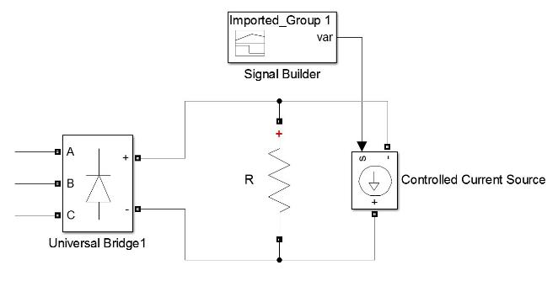

FIGURA 62 – Modelo do EHA empregado no Simulink

AC. O sinal gerado para o controle da fonte de corrente do lado DC do modelo é visto na Figura 63.

tempo[s]

73.5

73.6

73.7

73.8

73.9

73.1

73.4

72.9

73

73.2

73.3

Corrente[A]

0

20

40

60

80

FIGURA 63 – Valores estipulados na fonte de corrente controlada

#### 4.3.2 Modelo do Filtro Ativo

O filtro ativo modelado em ambiente Simulink tem como objetivo simular a operação do controle do compensador de maneira a avaliar a eficácia da filtragem e seu emprego no setor aeronáutico. Com isso, as diversas características que viabilizam o emprego desse tipo de filtro podem ser analisadas.

O modelo é composto por diversos blocos criados para cada função de um filtro. A teoria de potência instantânea apresentadas no Capítulo 3 será implementada em um desses blocos para realizar a simulação dos cálculo das correntes de referências do compensador. A parte relacionada com o compensador será implementado em outro bloco segundo as definições apresentadas na seção 4.1. A operação conjunta do compensador com o controle concebe o filtro ativo como todo.

##### 4.3.2.1 Controle

O bloco de controle visa simular os procedimentos de cálculo, os comandos dos interruptores estáticos do compensador e a malha de controle de tensão do capacitor do lado DC do inversor. Estes sub-blocos são comumente encontrados em dispositivos programáveis de sistemas reais as quais compõem um DSP.

O sub-bloco de cálculo das correntes de referência para o inversor é mostrado na Figura 64. Este sub-bloco tem como entrada as tensões medidas nas linhas trifásicas do sistema elétrico no ponto anterior a conexão do filtro, e também, as correntes medidas na entrada da carga não linear, onde no caso dessa simulação é dada pelo EHA. A saída é composta pelas correntes de referência que alimentam o controle de comando dos interruptores do inversor estático.

O sub-bloco que determina as correntes de referência é constituído de duas partes, onde a porção superior (Figura 64) compõe o detector de sequencia positiva, e a parte inferior constitui o cálculo das correntes de referência. A porção superior utiliza a teoria apresentada na seção 4.1.2.1 e estabelece os cálculos algébricos para a obtenção do sinal das tensões sem apresentar harmônicas ou componentes de sequência negativa ou zero. Este sinal é direcionado para a porção inferior, onde é utilizado com as equações da teoria da potência instantânea, discutidos no Capítulo 3, para a obtenção das correntes de referência do filtro.

O sub-bloco de comando dos interruptores estáticos do inversor, onde é empregado o controle por histerese, é mostrado na Figura 65. Nesse bloco a entrada é composta pelos sinais de referência das correntes advindas do sub-bloco da Figura 64 (I ref), juntamente com a medição da corrente na saída do inversor (I meas). A saída é composta pelo sinal de comando de cada interruptor a qual é empregado no inversor.

A operação deste bloco é realizada pela comparação do sinal de referência com a medida da corrente na saída do inversor. O sinal advindo da comparação passa por um relé programado com histerese, onde é definida a banda de histerese, e por fim a saída contendo um sinal binário é gerada. Os sinais de cada fase do sistema são gerados individualmente com o controle de comutação dos interruptores de cada braço do inversor. Como estes interruptores não podem ser comutados para o estado de condução simultaneamente, seus comandos devem ser complementares. Este complemento é adquirido pela lógica NOT do sub-bloco.

O controle de tensão do capacitor disposto no lado DC do inversor é mostrado na Figura 66. Este sub-bloco tem em sua entrada a medida de tensão do capacitor, ao passo que em sua saída é disponibilizado o sinal de potência das perdas acorridas na operação do inversor. Tal sinal de saída é direcionado para o cálculo das potências instantâneas do

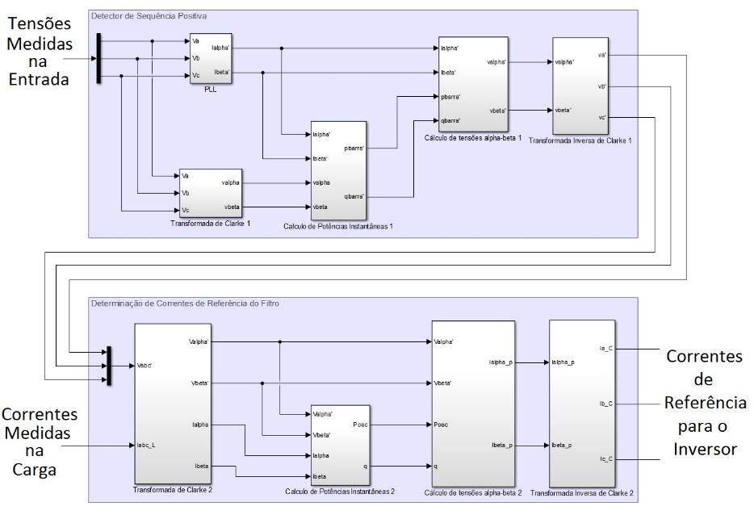

FIGURA 64 – Sub-bloco para determinação das corrente de referência

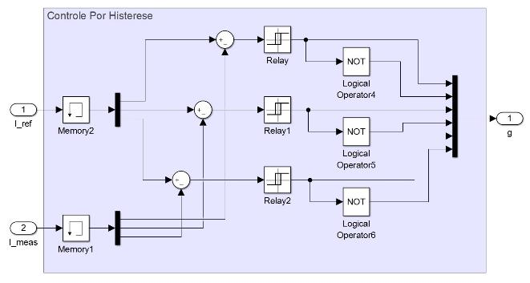

FIGURA 65 – Obtenção do sinal de comando dos interruptores por controle de histerese

sub-bloco de determinação de correntes de referência (Figra 64).

Este bloco constitui de um controlador proporcional-integral (PI), onde os valores de *P* e *I* são escolhidos de maneira a apresentar uma resposta do controlador adequada o funcionamento do sistema. Para a simulação em questão, os valores de *P* e *I* foram escolhidos de maneira arbitrária e teve seus valores refinados baseados na resposta dinâmica

datensa˜odocapacitor.

Areferˆenciáeobtidacomoumsinaldegraucomamplitudefixa

como

foram

escolhi-

dos/

determi-

nadosos

valores

deP

eI?

(

FEITO

)

aqual´egeradopela

*SignalBuilder*

doSimulink.

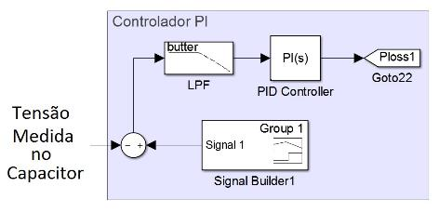

FIGURA 66 – Sub-bloco de controle de tensão do capacitor

##### 4.3.2.2 Compensador

O compensador criado em ambiente Simulink tem como objetivo simular a operação de um inversor composto por interruptores estáticos, nas quais são controlados pelos sinais gerados no bloco de controle para atender a demanda de corrente necessária para realização da filtragem ativa. Este bloco tem como entrada os sinais de comando dos interruptores advindos do bloco de controle por histerese. Ainda, para a correta operação do compensador algumas medidas são realizadas para realimentar os sub-blocos subjacentes do modelo. Dessa maneira, a forma de onda da corrente na saída do compensador é medida para realimentar o sub-bloco de controle por histerese, e a tensão no capacitor é medida para prover seu valor ao sub-bloco de malha de controle de tensão no capacitor. A saída do compensador é conectada no barramento de alimentação localizado na entrada da carga não linear, a qual conectada na rede elétrica da aeronave.

A Figura 67 apresenta o bloco do compensador utilizado na simulação. Nesse bloco

é empregado uma ponte de interruptores estáticos ideais ordenados como ilustrado na Figura 49a. A escolha de interruptores ideais recai na limitação do Simulink com relação às não idealidades apresentadas em elementos semicondutores de comutação. Nessa figura ainda pode ser observado a presença dos indutores de acoplamento e dos filtros capacitivos anteriores a saída do compensador. Os valores das indutâncias de acoplamento foram escolhidos subjetivamente em função da resposta estabelecida do filtro. Os valores da capacitância foram feitos da mesma maneira, porém tendo em mente que altos valores de capacitância elevam a potência aparente devido ao deslocamento entre as formas de onda de tensão e corrente. Outros elementos que foram adicionados para manter a estabilidade numérica na realização da simulação são as resistências em série e em paralelo às capacitâncias. Os valores dessas resistências são escolhidos de maneira que não influem significativamente à operação do circuito, ou seja, as resistências em série e em paralelo possuem valores baixos e elevados, respectivamente.

Na Figura 67 é apresentado o sub-bloco de controle por histerese para facilitar o entendimento do funcionamento do inversor.

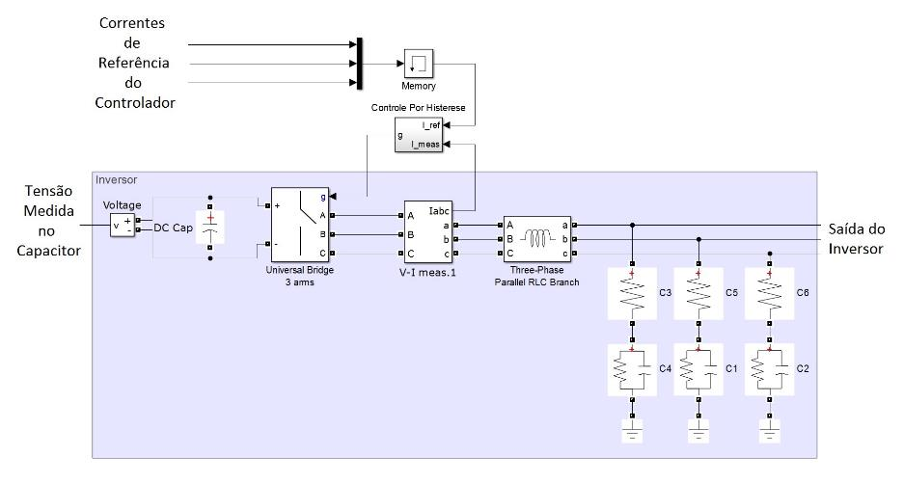

FIGURA 67 – Bloco do compensador

#### 4.3.3 Resultados

A simulação contempla a operação de três EHAs operando simultaneamente. As formas de onda exigida pelas cargas são produzidas pelas operação das pontes de diodo dispostos nas entradas dos EHAs, fazendo com que a forma de onda possua um perfil de amplitude simétrico e centrado em zero. Dessa maneira, o perfil da amplitude da corrente disponibilizada no PCC obtido com a operação dos três EHA atuando concomitantemente é ilustrado na Figura 68. Essa corrente é solicitada com o deslocamento linear do pistão do atuador indo de uma extremidade a outra com a aplicação de uma carga mecânica em seu eixo.

Nesta figura pode-se observar que durante o acionamento do EHA existe uma grande variação de corrente sendo solicitada pelo atuador. Com isso, para examinar de melhor maneira o comportamento do sistema com e sem a presença do filtro ativo, a analise foi dividida em quatro principais períodos, sendo estes:

EHA Inoperante: não há solicitação de uso de corrente pelo motor do EHA, sendo que a corrente apresentada é referente `a fuga nos semicondutores da ponte retificadora do EHA;

Corrente Máxima: Período onde existe a máxima extração de corrente do sistema, onde existe à partida do motor elétrico do atuador;

Regime Transitório: período com oscilação de corrente após o período de máxima corrente.

tempo [s]

73

72.9

73.1

73.2

73.3

73.4

73.5

73.6

73.7

73.8

73.9

Perfil de Corrente [A]

-200

-100

0

100

200

EHA

Inoperante

Corrente Máxima

Regime Transitório

Regime

Permanente

FIGURA 68 – Perfil de amplitude da corrente de carga na operação de três EHAs

Regime Permanente: Período sem oscilação, mas com certa corrente sendo extraída do sistema de geração.

O objetivo de dividir o período em quatro é realizado para estudar as características de operação de um filtro em períodos em que a variação da corrente solicitada pelos três EHAs varia abruptamente, sendo possível verificar o atendimento `as propriedades do filtro ativo tal como apresentadas no seção 2.5. Além disso, a visualização da análise é facilitada pela divisão, dada a grande discrepância entre os valores da corrente observado no período de corrente máxima com outros períodos.

Os resultados da simulação apresentados nas próximas seções são referentes às formas de ondas das tensões e correntes medidos na PDU. Além disso, é realizado o cálculo das potências instantâneas em função do tempo nesse ponto. Ainda, para avaliar a condição da qualidade de energia na PDU é realizado o cálculo do espectro de frequência da tensão, cujo intuito é de comparar o resultado com as normas aeronáuticas. A norma em questão seguida como referência é a MIL-STD 704F [57], a qual propõe um limite para as distorções em função da frequência, além de restringir o THD. Nos resultados da simulação apresentados nessa seção são desenhados os limites máximos das amplitudes em função da frequência para sistemas operando em 400 Hz e frequência variável. Além disso, a MIL-STD 704F estabelece um THD máximo de 0.05 (5%) máximo. Cabe a observação que os espectros de frequência presentes nesse trabalho ilustram o pico de tensão da fundamental. Esse pico é estabelecido em 400 Hz e deve ser desconsiderado na análise de qualidade de energia.

A apresentação das figuras seguintes está disposta com os resultados lado a lado com e sem a atuação do filtro ativo para efeito de comparação. As figuras localizadas no lado esquerdo são referentes ao sistema sem o filtro ativo, ao passo que as do lado direito são com a presença do filtro ativo.

##### 4.3.3.1 EHA Inoperante

Durante o período entre 72,85 e 73 segundos o EHA não é solicitado a atuar, isto

é, a corrente presente no lado DC do conversor de entrada do EHA é estabelecida apenas pela presença do resistor em paralelo com a fonte de corrente controlada.

A Figura 69 apresenta as tensões e correntes medidas na PDU em um pequeno intervalo desse período. Nesse período pode ser observado que na ausência do filtro ativo (Figura 69a) a corrente contemplada é irrelevante. Todavia, para o caso onde há aplicação do filtro ativo (Figura 69b) um ruído intenso é medido na corrente da PDU. Isto se deve à comutação dos semicondutores do inversor do filtro ativo. Nesse caso, por não haver uma solicitação de fornecimento de corrente, o filtro apresenta esse comportamento e o ruído de corrente apresenta-se relevante frente a ausência do filtro. Ainda, pela analise da Figura 70, onde é ilustrado as potências instantâneas medidas com as tensões e corrente na PDU, a presença do filtro ativo (Figura 70a) deixa as potências igualmente ruidosas.

Os espectros de frequência podem ser analisados nas figuras 71 e 72. Nessas figuras pode ser observado que a presença do filtro ativo deteriora a qualidade de energia, porém os níveis de tensão do espectro de frequência e o THD estão atendendo os limites da MIL-STD 704F.

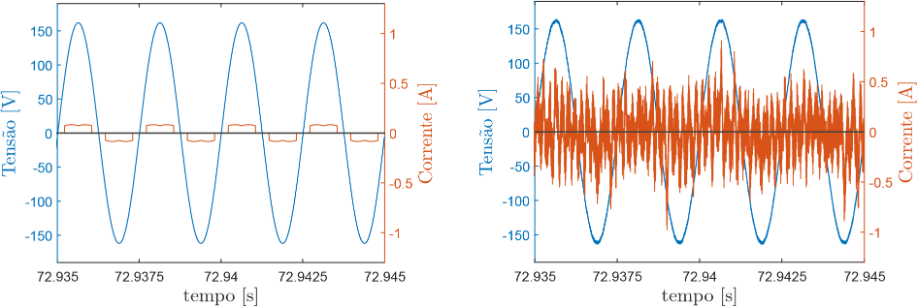

(a) Medições realizadas sem filtro ativo (b) Medições realizadas com filtro ativo

FIGURA 69 – Formas de onda de tensão e corrente em regime de EHA Inoperante

72.945

72.9425

72.94

72.9375

72.935

-200

-150

-100

-50

0

50

100

150

200

S [VA]

P [W]

Q [vai]

72.935

72.9375

72.94

72.9425

72.945

-200

-150

-100

-50

0

50

100

150

200

S [VA]

P [W]

Q [vai]

|  |  |
| --- | --- |
| tempo [s]  (a) Medições realizadas sem filtro ativo | tempo [s]  (b) Medições realizadas com filtro ativo |

FIGURA 70 – Detalhe das potências instantâneas em regime de EHA Inoperante

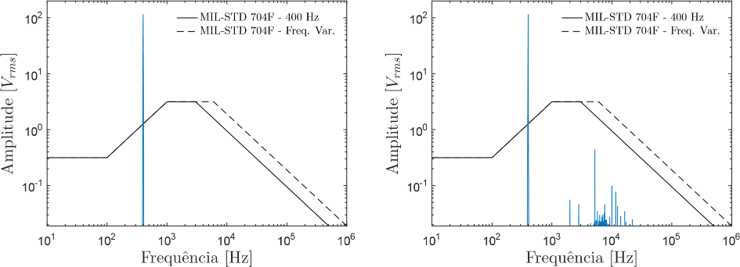

(a) Medições realizadas sem filtro ativo (b) Medições realizadas com filtro ativo

FIGURA 71 – Espectro de frequência da tensão em regime de EHA Inoperante e

delimitação definida pela norma MIL-STD 704F

10

40

35

30

25

20

15

5

0

Harmˆonica

0

20

40

60

80

100

120

Amplitude[

*V*

*rms*

]

%

D = 0.03

TH

m 2000

% e

0.01

IHC =

Hz

15

10

5

0

25

30

35

20

40

Harmˆonica

0

20

40

60

80

100

120

Amplitude[

*V*

*rms*

]

%

TH

D = 0.41

Hz

m 5200

% e

0.38

IHC =

(a) Medições realizadas sem filtro ativo (b) Medições realizadas com filtro ativo

FIGURA 72 – Amplitude das componentes harmônicas em regime de EHA Inoperante

##### 4.3.3.2 Corrente Máxima

No momento delimitado entre 73 a 73,3 é observada a corrente máxima percorrendo o sistema elétrico. A corrente nesse período é elevada devido `a partida do motor elétrico, a qual exige uma alta demanda para vencer a inercia do eixo rotativo.

A Figura 73 mostra as formas de onda da tensão e corrente nesse período. Visto que a corrente é distorcida e elevada, a qualidade de energia é acentuadamente afetada. Isso pode ser visto na Figura 74, onde é apresentado um pequeno intervalo a qual existe o pico de corrente máximo entre 73,12 e 73,13 segundos. Pela analise da Figura 74a, pode-se observar a forma de onda das tensões como sendo bastante distorcidas. Contudo, com a aplicação do filtro ativo pode-se observar, através da Figura 73b, que as formas de onda da corrente e da tensão são quase senoidais e em fase entre si.

A Figura 76 apresenta as potências instantâneas desse período. Pode-se observar que, para o caso sem o filtro ativo, tanto as potências ativa quanto reativa apresentam elevados valores de ˜*p* e ˜*q* respectivamente, e que são condições de baixa qualidade de energia e fator de potência. Para o caso onde o filtro ativo é presente as formas de onda das potências, apesar de apresentarem certa oscilação devido aos efeitos de comutação dos semicondutores, estão em acordo com o a teoria apresentada no capítulo 3.

Já a análise dos espectros de frequência das tensões mostra que a qualidade de energia é conseguida com a aplicação do filtro ativo. Isto é verificado pois, tanto a Figura 77a quanto a Figura 78a mostram que a MIL-STD 704F não está sendo cumprida, dado que o espectro de frequência da tensão está fora dos limites da norma e o THD é superior à 5%. Entretanto as figuras 77b e 78b apresentam a tensão na PDU dentro das especificações da MIL-STD 704F.

73.05

73.3

73.25

73.2

73.15

73

73.1

tempo[s]

-150

-100

-50

0

50

100

150

Tens˜ao[V]

-400

-300

-200

-100

0

100

200

300

400

Corrente[A]

73.2

73.15

73

73.1

73.05

73.25

73.3

tempo[s]

-150

-100

-50

0

50

100

150

Tens˜ao[V]

-400

-300

-200

-100

0

100

200

300

400

Corrente[A]

(a) Medições realizadas sem filtro ativo (b) Medições realizadas com filtro ativo

FIGURA 73 – Formas de onda de corrente em regime de Corrente Máxima

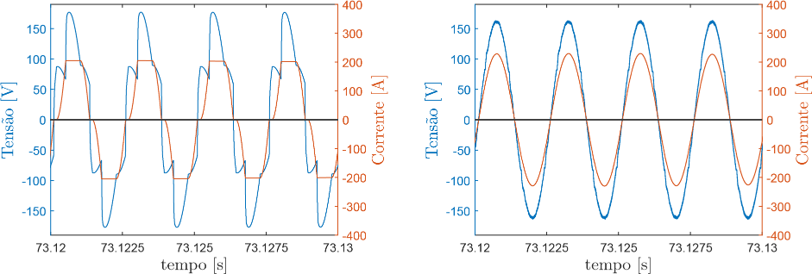

(a) Medições realizadas sem filtro ativo (b) Medições realizadas com filtro ativo

FIGURA 74 – Formas de onda de tensão e corrente em regime de Corrente Máxima

×104 ×104

73.1

73.15

73.25

73.3

73

73.2

73.05

-2

0

2

4

6

S

[

VA

]

P [W]

Q [vai]

73.3

73.2

73

73.05

73.1

73.15

73.25

-2

0

2

4

6

S [VA]

P [W]

Q [vai]

|  |  |
| --- | --- |
| tempo [s]  (a) Medições realizadas sem filtro ativo | tempo [s]  (b) Medições realizadas com filtro ativo |

FIGURA 75 – Potências instantâneas em regime de Corrente Máxima

×104 ×104

73.12

73.1225

73.125

73.1275

73.13

-2

0

2

4

6

S [V

A]

P [W]

Q [vai]

73.1275

73.12

73.1225

73.125

73.13

-2

0

2

4

6

S [VA]

P [W]

Q [vai]

|  |  |
| --- | --- |
| tempo [s]  (a) Medições realizadas sem filtro ativo | tempo [s]  (b) Medições realizadas com filtro ativo |

FIGURA 76 – Detalhe das potências instantâneas em regime de Corrente Máxima

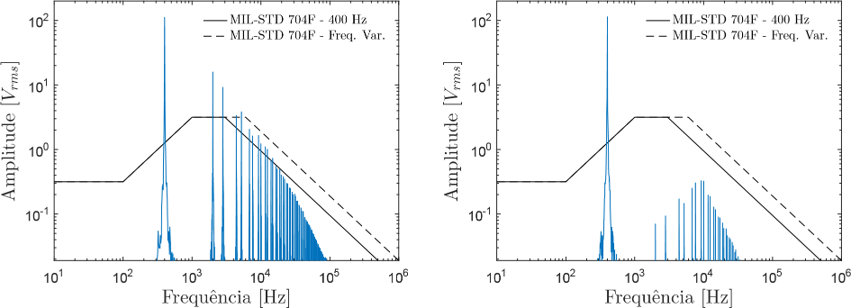

(a) Medições realizadas sem filtro ativo (b) Medições realizadas com filtro ativo

FIGURA 77 – Espectro de frequência da tensão em regime de Corrente Máxima e

delimitação definida pela norma MIL-STD 704F

10

40

35

30

25

20

15

5

0

Harmˆonica

0

20

40

60

80

100

120

Amplitude[

*V*

*rms*

]

%

= 17.33

THD

2000

% em

4.18

IHC = 1

Hz

15

10

5

0

25

30

35

20

40

Harmˆonica

0

20

40

60

80

100

120

Amplitude[

*V*

*rms*

]

%

TH

D = 0.64

Hz

m 9200

% e

0.29

IHC =

(a) Medições realizadas sem filtro ativo (b) Medições realizadas com filtro ativo

FIGURA 78 – Amplitude das componentes harmônicas em regime de Corrente Máxima

##### 4.3.3.3 Regime Transitório

O regime transitório mostrado na Figura 79 é caracterizado pela variação da corrente no tempo sem que haja grande oscilação, como apresentado no período anterior. Esse intervalo de tempo é delimitado entre 73,3 e 73,7 segundos.

A Figura 80 apresenta um pequeno intervalo a qual é definido o período em que a corrente mostra-se mais elevada. Na Figura 80a pode ser observado que a corrente é distorcida, porém não influi significativamente na qualidade de energia, visto que a tensão apresenta-se pouco distorcida. A Figura 80b apresenta a corrente em fase e próximo de uma senoide, mostrando que o filtro opera de maneira condizente com esperado.

Outro fator que demonstra o desempenho do filtro é a análise das potências instantâneas. As figuras 81 e 82 evidencia uma redução das potência reativa e da potência oscilante ativa. Porém deve ser observado que os efeitos da comutação dos semicondutores inserem ruídos na corrente e, consequentemente, nas potências instantâneas. Outro fator a ser esclarecido nessas figuras é o fato de que o capacitor entrega potência no início do período estudado, de forma que a potência extraída da fonte no caso sem filtro é mais elevada que no caso com o filtro.

A análise do espectro de frequência das tensões, através das figuras 83 e 84, mostram que a qualidade de energia é melhorada com a aplicação do filtro, entretanto, devido aos níveis de corrente apresentados nesse período, a operação sem filtro não apresenta

distorc¸˜aosuficientedemodoadescumpriranormaaeronáuticadereferˆencia.

Faltaco-

mentar/

referen-

ciaras

figuras

83

e

84

notexto

FEITO

(

)

73.7

73.6

73.5

73.4

73.3

tempo[s]

-150

-100

-50

0

50

100

150

Tens˜ao[V]

-20

-15

-10

-5

0

5

10

15

20

Corrente[A]

(

a)Medic¸˜oesrealizadassemfiltroativo

73.7

73.6

73.5

73.4

73.3

tempo[s]

-150

-100

-50

0

50

100

150

Tens˜ao[V]

-20

-15

-10

-5

0

5

10

15

20

Corrente[A]

(

b)Medi¸c˜oesrealizadascomfiltroativo

FIGURA 79 – Formas de onda de corrente em regime Regime Transitório

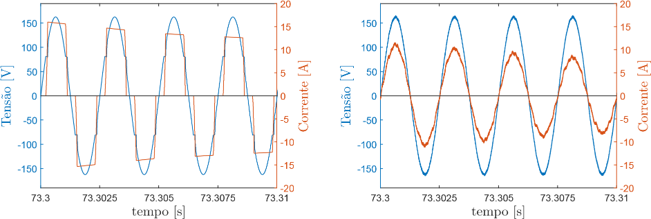

(a) Medições realizadas sem filtro ativo (b) Medições realizadas com filtro ativo

FIGURA 80 – Formas de onda de tensão e corrente em regime Regime Transitório

73.6

73.65

73.7

73.45

73.3

73.35

73.4

73.5

73.55

-3000

-2000

-1000

0

1000

2000

3000

4000

5000

S [VA]

P [W]

Q [vai]

73.4

73.5

73.45

73.35

73.7

73.3

73.55

73.6

73.65

-3000

-2000

-1000

0

1000

2000

3000

4000

5000

VA

]

S

[

P

[

W

]

Q

[

vai

]

|  |  |
| --- | --- |
| tempo [s]  (a) Medições realizadas sem filtro ativo | tempo [s]  (b) Medições realizadas com filtro ativo |

FIGURA 81 – Potências instantâneas em regime Regime Transitório

73.3075

73.3

73.3025

73.305

73.31

-3000

-2000

-1000

0

1000

2000

3000

4000

5000

VA]

S [

P [W]

Q [vai]

73.305

73.3075

73.31

73.3

73.3025

-3000

-2000

-1000

0

1000

2000

3000

4000

5000

S [VA]

P [W]

Q [vai]

|  |  |
| --- | --- |
| tempo [s]  (a) Medições realizadas sem filtro ativo | tempo [s]  (b) Medições realizadas com filtro ativo |

FIGURA 82 – Detalhe das potências instantâneas em regime Regime Transitório

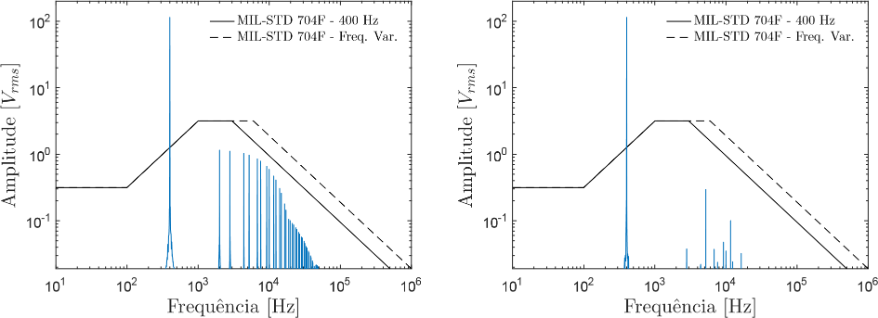

(a) Medições realizadas sem filtro ativo (b) Medições realizadas com filtro ativo

FIGURA 83 – Espectro de frequência da tensão em regime Regime Transitório e

delimitação definida pela norma MIL-STD 704F

10

40

35

30

25

20

15

5

0

Harmˆonica

0

20

40

60

80

100

120

Amplitude[

*V*

*rms*

]

%

D = 2.35

TH

m 2000

% e

1.01

IHC =

Hz

15

10

5

0

25

30

35

20

40

Harmˆonica

0

20

40

60

80

100

120

Amplitude[

*V*

*rms*

]

%

TH

D = 0.29

Hz

m 5200

% e

0.26

IHC =

(a) Medições realizadas sem filtro ativo (b) Medições realizadas com filtro ativo

FIGURA 84 – Amplitude das componentes harmônicas em regime Regime Transitório

##### 4.3.3.4 Regime Permanente

As formas de onda no período de regime permanente são mostradas na Figura 85. Nessa figura pode ser observado que a corrente se mantém estável até cessar no final do intervalo, a qual varia entre 73,7 e 73,9 segundos.

As observações proferidas nesse período são semelhantes às verificadas durante o regime transitório, isto é, apesar de a forma de onda da corrente apresentar-se como distorcida, os resultados atendem a norma MIL-STD 704F. Contudo, pode-se observar (Figura 86) que o filtro ainda atua nesse sentido, tornando a corrente mais próxima de uma senoide e elevando a qualidade de energia.

As figuras 87 e 88 mostram as formas de onda das potências instantâneas, onde se pode observar que *q* é diminuído quando há a presença do filtro ativo. Ainda, observase que, nesse caso, há a inserção de ruído devido `a comutação dos semicondutores do compensador.

Por fim, as figuras 89 e 90 mostram o ganho quanto a elevação da qualidade de energia no período de regime permanente com a presença do filtro. Isso é verificado com a diminuição das amplitudes das componentes de frequência e do THD. Deve-se observar, entretanto, que mesmo sem presença do filtro não há a transposição dos limites das normas aeronáuticas.

Faltaco-

mentar/

referen-

ciaras

figuras

a

87

no

90

texto.

Confira

setodas

est˜ao

referen-

ciadas

)

FEITO

(

73.75

73.7

73.8

73.85

73.9

tempo[s]

-150

-100

-50

0

50

100

150

Tens˜ao[V]

-5

0

5

Corrente[A]

(

a)Medic¸˜oesrealizadassemfiltroativo

73.9

73.85

73.8

73.75

73.7

tempo[s]

-150

-100

-50

0

50

100

150

Tens˜ao[V]

-5

0

5

Corrente[A]

(

b)Medi¸c˜oesrealizadascomfiltroativo

FIGURA 85 – Formas de onda de corrente em regime Regime Permanente

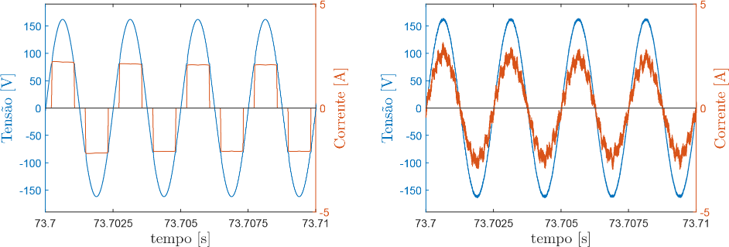

(a) Medições realizadas sem filtro ativo (b) Medições realizadas com filtro ativo

FIGURA 86 – Formas de onda de tensão e corrente em regime Regime Permanente

73.7

73.75

73.8

73.85

73.9

-400

-200

0

200

400

600

800

S

[

VA]

P [W]

Q [vai]

73.7

73.75

73.8

73.85

73.9

-400

-200

0

200

400

600

800

S

[

VA]

P [W]

Q [vai]

|  |  |
| --- | --- |
| tempo [s]  (a) Medições realizadas sem filtro ativo | tempo [s]  (b) Medições realizadas com filtro ativo |

FIGURA 87 – Potências instantâneas em regime Regime Permanente

73.7

73.7025

73.71

73.7075

73.705

-400

-200

0

200

400

600

800

S [V

A]

P [W]

Q [vai]

73.71

73.7

73.7025

73.705

73.7075

-400

-200

0

200

400

600

800

S [VA]

P [W]

Q [vai]

|  |  |
| --- | --- |
| tempo [s]  (a) Medições realizadas sem filtro ativo | tempo [s]  (b) Medições realizadas com filtro ativo |

FIGURA 88 – Detalhe das potências instantâneas em regime Regime Permanente

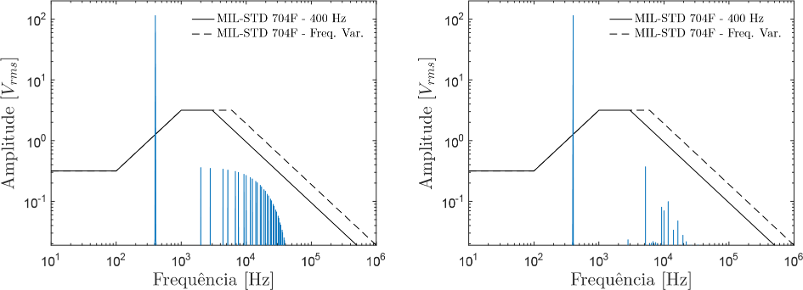

(a) Medições realizadas sem filtro ativo (b) Medições realizadas com filtro ativo

FIGURA 89 – Espectro de frequência da tensão em regime Regime Permanente e

delimitação definida pela norma MIL-STD 704F

10

40

35

30

25

20

15

5

0

Harmˆonica

0

20

40

60

80

100

120

Amplitude[

*V*

*rms*

]

%

D = 0.88

TH

m 2000

% e

0.31

IHC =

Hz

15

10

5

0

25

30

35

20

40

Harmˆonica

0

20

40

60

80

100

120

Amplitude[

*V*

*rms*

]

%

TH

D = 0.35

Hz

m 5200

% e

0.32

IHC =

(a) Medições realizadas sem filtro ativo (b) Medições realizadas com filtro ativo FIGURA 90 – Amplitude das componentes harmônicas em regime Regime Permanente

## 5 Conclusão

Segundo a análise dos dados provenientes dos resultados da simulação, o filtro atuou como esperado, tornando a operação de três EHAs dentro da norma MIL-STD 704F durante todo seu intervalo de funcionamento. Além disso, o filtro apresentou uma boa resposta dinâmica, visto que demonstrou rapidez e eficiência em manter as formas de onda das correntes senoidais quando houve rápida variação de impedância da carga. Isso evidencia robustez da operação do filtro na presença de grande variação de corrente demandado pelos EHAs.

A teoria da potência instantânea, apresentada na bibliografia, é uma ferramenta eficaz na análise de circuitos com filtragem ativa de harmônicas em sistemas elétricos trifásicos. Nesse trabalho foi possível analisar, também, a aplicação dessa teoria em um controle de inversor de frequência, de modo a operar como fonte de corrente para atuar diretamente na filtragem ativa do sistema. Diferentemente da aplicação teórica, onde é utilizada uma fonte de corrente controlada ideal, o uso do inversor de frequência apresentou uma boa resposta quanto à rápida variação de corrente, e mostrou-se adequado para a utilização no setor aeronáutico. Entretanto, a resposta do circuito não é ideal, havendo o surgimento de componentes de alta frequência e perdas intrínsecas que pesam na implementação e construção de tal dispositivo para aplicação real.

Os resultados da simulação também mostram que a operação do filtro degrada a qualidade de energia quando não há consumo de potência pela carga. Mas cabe observar que, mesmo com essa degradação, a apresentação das tensões ainda se encontra dentro das normas. Além disso, quando o EHA ou algum outro tipo de carga não linear consome elevados níveis de corrente, a qualidade de energia é melhorada substancialmente.

As perdas nos semicondutores do filtro estão presentes mesmo quando não existe corrente sendo provisionado ao circuito. Com isso, mesmo quando a carga não linear não exige corrente, a potência do conjunto carga e filtro é não nula. Com isso, deve-se avaliar a necessidade de inclusão do filtro em determinadas cargas, visto que essas elevam a potência exigida pelo gerador.

Com essas considerações, a aplicação dos filtros ativos deve ser analisada quanto o regime de operação e potência das cargas, dado que sua providência deve ser aplicada onde há uma degradação significativa na qualidade de energia do sistema. Dessa maneira, devese avaliar se a operação do filtro visa trazer mais benefício, com a manutenção das formas de onda dentro dos limites especificados pelas normas, em comparação ao detrimento causado pela presença de componentes de alta frequência e consumo intrínseco de potência ativa.

Por fim, dada a tendência do aumento de utilização de equipamentos elétricos em sistemas aeronáuticos, a implementação de filtros ativos pode ser considerada viável para tal aplicação. Suas características físicas trazem vantagens frente `as outras soluções de redução de fator de potência, e os resultados da simulação apresentaram-se factíveis para o uso no setor aeronáutico. Entretanto, cabe a observação de que o sistema não opera de maneira ótima para todo o espectro de operação. Perdas associadas e aparecimento de componentes de alta frequência são fatores desfavoráveis quanto ao seu uso em sistemas aeronáuticos. Dessa maneira, sua implementação depende de estudos mais aprofundados, visando estabelecer equipamentos aeronáuticos em que seja necessário o condicionamento de corrente para elevar o fator de potência, além de analisar os componentes e a topologia ideal, de modo a obter uma melhor resposta, menores perdas e a garantir a segurança operacional de aeronaves.

### 5.1 Próximos Passos

Os resultados obtidos com a simulação do sistema providos com filtros ativos foram específicos para uma carga isolada. Todavia, os sistemas elétricos são compostos por diversas cargas e equipamentos de proteção que garantem sua confiabilidade. Com isso, a integração dos filtros ativos no sistema elétrico provido com todos os equipamentos carece de estudos para viabilizar sua inserção. Dessa maneira, uma simulação completa com os modelos de sistema de geração, distribuição, integração dos equipamentos eletricamente alimentados e sistema de proteção deve ser realizada para viabilizar o emprego dos filtros ativos. Sendo assim, um estudo com simulações mais precisas em um modelo com maior representatividade de um sistema elétrico completo produziria resultados que determinaria a aplicabilidade prática do sistema de filtragem.

Uma otimização dos filtros passivos capacitivos para eliminar componentes de alta frequência, devido à comutação, é necessária para uma aplicação prática da operação dos filtros ativos. Entretanto deve-se ter em mente que, em sistemas aeronáuticos, a frequência (350-800 Hz) é elevada e aumentaria a potência reativa de deslocamento. Com isso, a otimização do filtro deve-se levar em conta, também, a inserção de reatores para compensação de potência reativa de deslocamento. Dessa forma, como estudos futuros, cabe a análise construtiva do sistema de filtragem, visto que estes fatores elevam o peso e devem ser analisados quanto a viabilidade de emprego do filtro ativo em comparação com outras soluções de correção de fator de potência.

Os inversores de frequência têm sua eficiência em manter sua saída seguindo a referência de entrada influenciada pela tensão DC no capacitor. Uma maneira de estabelecer um melhor controle de tensão no lado DC é através da utilização de de outras abordagens de controle.

Outra maneira de analisar o comportamento dos filtros ativos em sistemas reais é com a construção de uma caixa eletrônica com os circuitos necessários para sua operação. Para tal, é necessário um estudo aprofundado do comportamento dos elementos semicondutores presentes, além de definir subsistemas de proteção e arrefecimento do filtro. Com isso, é possível integrar os sistemas em laboratório, ou também em um protótipo de aeronave, tornado concludente a viabilidade de utilização e operação do filtro ativo.

(

Istopa

-

receum

ponto

impor-

tante)

## Referências Bibliográficas

1. BABIKIAN, R.; LUKACHKO, S. P.; WAITZ, I. A. The historical fuel efficiency characteristics of regional aircraft from technological, operational, and cost perspectives. *Journal of Air Transport Management*, Elsevier, v. 8, n. 6, p. 389–400, 2002.
2. MOIR, I. More-electric aircraft-system considerations. In: *IEE Colloquium on Electrical Machines and Systems for the More Electric Aircraft*. Londres: IET, 1999.
3. ABDEL-HAFEZ, A.; FORSYTH, A. A review of more-electric aircraft. In: *13th International Conference on Aerospace Science & Aviation Technology (ASAT-13)*. Cairo: Military Technical College, 2009.
4. ABDEL-HAFEZ, A. *Recent Advances in Aircraft Technology*. Arábia Saudita: IN-

TECH, 2012. Cap. Power Generation and Distribution System for a More Electric Aircraft-A Review.

1. KARIMI, K. J. *Future Aircraft Power Systems - Integration Challenges*. [S.l.]: The Boeing Company, 2007.
2. AKAGI, H.; KANAZAWA, Y.; NABAE, A. Instantaneous reactive power compensators comprising switching devices without energy storage components. *IEEE Transactions on industry applications*, IEEE, n. 3, p. 625–630, 1984.
3. AKAGI, H.; WATANABE, E. H.; AREDES, M. *Instantaneous Power Theory and Applications to Power Conditioning*. [S.l.]: John Wiley & Sons, 2007.
4. SRIMOOLANATHAN, B. *Aircraft Electrical Power Systems - Charged with Opportunities*. 2008. Acessado em 29/03/2015. Disponível em:

*<*https://www.frost.com/sublib/display-market-insight.do?id=150507057*>*.

1. AVERY, C.; BURROW, S.; MELLOR, P. Electrical generation and distribution for the more electric aircraft. In: *UPEC 2007. 42nd International Universities Power Engineering Conference, 2007.* [S.l.]: IEEE, 2007. p. 1007–1012.
2. ZHAO, X.; GUERRERO, J. M.; WU, X. Review of aircraft electric power systems and architectures. In: IEEE. *2014 IEEE International Energy Conference (ENERGYCON)*.

Dubrovnik, 2014. p. 949–953.

1. SINGER, C. et al. Aircraft electrical power systems and nonlinear dynamic loads.

*SAE International Journal of Aerospace*, SAE International, v. 5, n. 2, p. 447–454, 2012.

1. EQUIPAMENTOS ELETRICOS E ELETR´ ONICOS DE POTˆ ENCIA LTDA.ˆ

*Harmônicos em Instalações Elétricas*. Acessado em 06/06/2016. Disponível em: *<*http://www.engematec.com.br/site/downloads/harmonicos em instalacoes eletricas.pdf*>*.

1. CIDADE, G. *Eletricidade e Eletrônica Aplicada `a Biociências*. Acessado em 25/04/2015. Disponível em: *<*http://fisbio.biof.ufrj.br/restrito/bmb353/4 M eletric/ele ele/conc bas/index.htm*>*.
2. ALEXANDER, C. K.; SADIKU, M. N. O. *Fundamentals of of Electric Circuits*. 3. ed. [S.l.]: McGraw-Hill Higher Education, 2005.
3. WAGNER, V. et al. Effects of harmonics on equipment. *IEEE Transactions on Power Delivery*, IEEE, v. 8, n. 2, p. 672–680, 1993.
4. DECKMANN, S. M.; POMILIO, J. A. *Avaliação da Qualidade da Energia Elétrica*. 2010. Acessado em 28/05/2015. Disponível em:

*<*http://www.dsce.fee.unicamp.br/antenor/pdffiles/qualidade/b5.pdf*>*.

1. KASSICK, E. V. *Harmônicas em Sistemas Industriais de Baixa Tensão*. Florianópolis, Abril 2010. Instituto de Eletrônica de Potência. Universidade Federal de Santa Catarina.
2. POMILIO, J. A. *Conversores com Outras Técnicas de Comutação Suave*. 2014. Acessado em 28/05/2015. Disponível em:

*<*http://www.dsce.fee.unicamp.br/ antenor/pdffiles/CAP5.pdf*>*.

1. MANOUSAKA, E. *DC-DC Buck Converter with Inrush Current Limiter*. Dissertação

(Mestrado) — Faculty of Applied Sciences, Lorentzweg, 2013.

1. ROCKWELL AUTOMATION. *Eliminating Voltage Notching on the Distributions System*. Acessado em 29/05/2015. Disponível em:

*<*http://www.ab.com/support/abdrives/documentation/techpapers/notch.htm*>*.

1. FITZGERALD, A.; KINGSLEY, C.; UMANS, S. *Máquinas Elétricas com Introdução `a Eletrônica de Potência*. 6. ed. [S.l.]: McGraw-Hill, 2006.
2. VICTORINO, A. *Fator de Potência e Distorção Harmônica*. 2011. Acessado em 18/06/2016. Disponível em: *<*http://www.joinville.ifsc.edu.br/ aryvictorino/leituras SIP 2011-1/sugest%c3%a3o%20de%20leitura%20da%20aula%2015%20%20fator%20de%20pot%c3%aancia%20e%20distor%c3%a7%c3%a3o%20harm%c3%b4 nica.doc*>*.
3. LACANETTE, K. *A Basic Introduction to Filters: Active, Passive, and SwitchedCapacitor*. 1991. National Semiconductor. AN779.
4. MUSSOI, F. L.; ESPERANÇA, C. *Resposta em Frequência: Filtros passivos*. 2. ed.

Florianópolis, 2004. Centro Federal de Educação Tecnológica de Santa Catarina.

1. SINGH, B. et al. Multipulse AC-DC converters for improving power quality: a review. *IEEE Transactions on Power Electronics*, IEEE, v. 23, n. 1, p. 260–281, 2008.
2. GONG, G.; DROFENIK, U.; KOLAR, J. 12-pulse rectifier for more electric aircraft applications. In: IEEE. *2003 IEEE International Conference on Industrial Technology*. Maribor, 2003. v. 2, p. 1096–1101.
3. GONG, G. et al. Comparative evaluation of three-phase high-power-factor AC-DC coverter concepts for application in future more electric aircraft. *IEEE Transactions on Industrial Electronics*, IEEE, v. 52, n. 3, p. 727–737, 2005.
4. KOLAR, J. W.; FRIEDLI, T. The essence of three-phase PFC rectifier systems. In:

IEEE. *2011 IEEE 33rd International Telecommunications Energy Conference (INTELEC)*. Amsterdam, 2011. p. 1–27.

1. BARBOSA, P. M. *Three-Phase Power Factor Correction Circuits for Low-Cost Distributed Power Systems*. Tese (Doutorado) — Faculty of the Virginia Polytechnic Institute, Blacksburg, 2002.
2. NAIRUS, J. G. *Three-Phase Boost Active Power Factor Correction for Diode Rectifiers.* Ohio, 1996. AFRL Propulsion Directorate - Wright-Patterson Air Force Base.
3. TAKEUCHI, N. et al. A novel pfc circuit for three-phase utilizing a single switching device. In: IEEE. *IEEE 30th International Telecommunications Energy Conference 2008. (INTELEC 2008)*. San Diego, 2008. p. 1–5.
4. POMILIO, J. A.; DECKMANN, S. M. *Condicionamento de Energia Elétrica e Dispositivos FACTS*. Campinas, 2009.
5. AFONSO, J. L.; GONÇALVES, H.; PINTO, J. *Power Quality Issues*. [S.l.]: INTECH Open Access Publisher, 2013.
6. ZHU, S.; MA, W. Methods of aircraft grid harmonic reduction: A review. *Scholars Journal of Engineering and Technology (SJET)*, v. 2, p. 270–275, 2014.
7. BARRUEL, F.; SCHANEN, J.; RETIERE, N. Volumetric optimization of passive filter for power electronics input stage in the more electrical aircraft. In: IEEE. *2004. PESC 04. 2004 IEEE 35th Annual Power Electronics Specialists Conference*. [S.l.], 2004. v. 1, p. 433–438.
8. CHEN, Z. et al. A rresearch on cascade five-level aeronautical active power filter.

In: IEEE. *2012 7th International Power Electronics and Motion Control Conference (IPEMC)*. [S.l.], 2012. v. 4, p. 2732–2737.

1. AKAGI, H. Modern active filters and traditional passive filters. *Bulletin of the Polish Academy of Sciences, Technical Sciences*, v. 54, n. 3, 2006.
2. CHEN, Z.; CHEN, M. A novel 400hz shunt active power filter for aircraft electrical power system. In: IEEE. *2012 7th International Power Electronics and Motion Control Conference (IPEMC)*. [S.l.], 2012. v. 4, p. 2838–2843.
3. CHEN, Z.; LUO, Y.; CHEN, M. Control and performance of a cascaded shunt active power filter for aircraft electric power system. *IEEE Transactions on Industrial electronics*, IEEE, v. 59, n. 9, p. 3614–3623, 2012.
4. KARATZAFERIS, J. et al. Comparison and evaluation of power factor correction topologies for industrial applications. *Energy and Power Engineering*, Scientific Research

Publishing, v. 5, n. 6, 2013.

1. PAREDES, H. K. M. *Eletrônica de Potência para Geração, Transmissão e Distribuição de Energia Elétrica*: Tópicos em teorias de potência em condições não ideais de operação. Acessado em 24/06/2016. Disponível em:

*<*http://www.dsce.fee.unicamp.br/ antenor/pdffiles/it744/CAP6.pdf*>*.

1. STAUDT, V. Fryze-Buchholz-Depenbrock: a time-domain power theory. In: IEEE. *2008 International School on Nonsinusoidal Currents and Compensation*. [S.l.], 2008. p. 1–12.
2. CZARNECKI, L. Budeanu and Fryze: Two frameworks for interpreting power properties of circuits with nonsinusoidal voltages and currents. *Electrical Engineering*, Springer, v. 80, n. 6, p. 359–367, 1997.
3. BUDEANU, C. Puissances réactives et fictives. institut romain de i’energte. bucharest. *Romania*, 1927.
4. CZARNECKI, L. S. What is wrong with the Budeanu concept of reactive and distortion power and why it should be abandoned. *IEEE Transactions on Instrumentation and measurement*, IEEE, v. 1001, n. 3, p. 834–837, 1987.
5. WATANABE, E. H.; AREDES, M. *Teoria de Potência Ativa e Reativa Instantânea e Aplicações - Filtros Ativos e FACTS -*. UFRJ - Rio de Janeiro: Laboratório de

Eletrônica de Potência.

1. PENG, F. Z.; LAI, J.-S. Generalized instantaneous reactive power theory for threephase power systems. *IEEE Transactions on Instrumentation and Measurement*, IEEE,

v. 45, n. 1, p. 293–297, 1996.

1. AFONSO, J. L.; COUTO, C.; MARTINS, J. S. Active filters with control based on the pq theory. *IEEE Industrial Electronics Society Newsletter*, IEEE, v. 47, n. 3, p. 5–10, 2000.
2. HABERBERGER, M.; FUCHS, F. W. Novel protection strategy for current interruptions in IGBT current source inverters. In: IEEE. *2004 IEEE 35th Annual Power Electronics Specialists Conference. PESC 04.* [S.l.], 2004. v. 1, p. 558–564.
3. TRZYNADLOWSKI, A. M. *Introduction to Modern Power Electronics*. Third edition. New Jersey: John Wiley & Sons, 2015.
4. THEKKEVALAPPIL, S. N. Master Thesis, *Hysteretic Pulse Width Modulation with Internally Generated Carrier for a Boost DC-DC Converter*. Gainesville: University of Florida, 2005.
5. WATANABE, E. H.; STEPHAN, R. M.; AREDES, M. New concepts of instantaneous active and reactive power in electrical systems with generic loads. *IEEE Transactions on Power Delivery*, IEEE, v. 8, n. 2, p. 697–703, 1993.
6. TREMBLAY, L. A. D. O. *Aircraft Electrical Power Generation and Distribution*. Montreal: Ecole de Technologie Superieure. Acessado em 14/10/2016. Disponível em: *<*https://www.mathworks.com/help/physmod/sps/examples/aircraft-electricalpower-generation-and-distribution.html*>*.
7. IEEE, Recommended Practice for Excitation System Models for Power System Stability Studies. *IEEE Std 421.5-1992*, August 1992.
8. EXNER, D.; SINGER, G. Impedance data for 400-cycle aircraft distribution systems. *Transactions of the American Institute of Electrical Engineers, Part II: Applications and Industry*, IEEE, v. 71, n. 6, p. 410–419, 1953.
9. DINCA, L. et al. Mathematical modeling and analysis of an electro-hydrostatic servo actuator with brushless DC motor. In: BUZATU, C. (Ed.). *Modern Computer Applications in Science and Education*. Cambridge, MA, USA: WSEAS Press, 2014. p. 157–163.
10. DEPARTMENT OF DEFENCE INTERFACE STANDARD. *MIL-STD 704F, Air-*

*craft Electric Power Characteristics*. [S.l.], 2004.